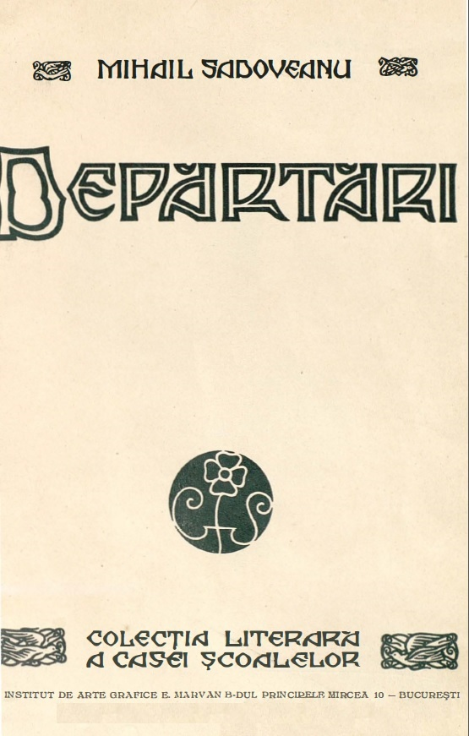

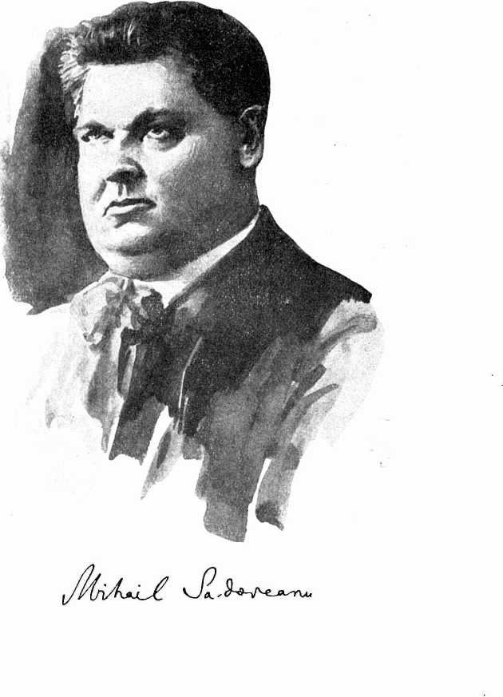

Domnului N. Costăchescu,
profesor universitar, ministru al şcolii,
închin această carte, care apare subt această
înfățişare datorită numai domnieisale.
Mihail Sadoveanu
6 Maiu 1930
Copou

Memoriul lui cuconu Ilie Leu

despre o călătorie în locuri depărtate,
tocmai la Deva

CAP. I. — Se vede ce fel de om e onoratul nostru corespondent; de ce n’a umblat încă în ţări străine şi de ce s’a hotărît să facă o călătorie în Ardeal.

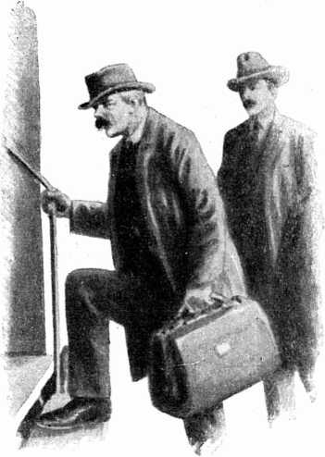
Cucoane, eu în viaţa mea am fost un om tare curios, care am dorit să văd ţări şi să cunosc lume, dar din pricina împrejurărilor am stat pe loc şi muşchiul începea să mă cuprindă, ca pe-o stâncă. Din tinereţă am fost împresurat de nevoi, părinţii nelăsându-mi pentru bătălia vieţii decât acest cap şi aceste două braţe. Iar acest cap n’a putut porunci inimii, în anii de primejdie; şi braţele au trebuit să lucreze curând pentru soţie, care moştenise limbă şi pentru copii, careu moşteniseră dinţii ei frumoşi.
Stând departe de târg, de politică şi de slujbe, nu m’am folosit nici de banul Statului nici de-al semenilor mei. Şi mi-am agonisit ce am în sudoarea frunţii, îngrijind nişte livezi de meri şi o prisacă foarte frumoasă, unde te poftesc la vară, ca să guşti un fagure de miere, lângă fântâna de subt mesteceni.
Carte multă n’am învăţat, însă am citit ce-au scris oamenii deştepţi şi de talent. Bine m’am aflat totdeauna cu aceşti prietini, când eram singur şi mâhnit. N’aşi putea spune că am răsfoit toate câte se tipăresc, cum nici filosoful nu putea sorbi Marea. Cărţile cele bune rămân tot puţine. Iar în ceiace priveşte patria noastră, ades m’am gândit că ar trebui întemeiată o lege pentru oprirea învăţământului scrierii. Ca să se poată ceti ce-i bun şi să nu mai fim copleşiţi de autori şi gazete. Bine ar fi să înveţe tineretul limbi străine numai pentru cărţi, cum am făcut eu: înţelegându-mă cu viii, şi mai ales cu morţii, în tăcere. Aşa, dela iubita mea soţie şi iubitele mele copile, aud într’una şi fără contenire o limbă pe care n’au vorbit-o părinţii mei. Şi spun lucruri aşa de mărunte si multe, încât simt că nu mai am loc: le las biruitoare pe câmpul de luptă, şi mă retrag, ca să fiu singur.
Într’o vreme, din economiile mele, pusesem ceva deoparte, ca să pornesc într’o toamnă undeva, pe un ţărm străin. Am un băiat mare, cărturar bun, şi voiam să-l iau şi pe el cu mine. Amândoi am-fi umblat ş’am fi privit tăcând, gândindu-ne cu bucurie că femeile urmează a vorbi undeva, departe, însă noi nu le mai auzim. De-atuncea sunt treisprezece ani. Chiar în toamna aceia au pornit pe continentul nostru războaiele. S’au măcelărit oamenii întăiu

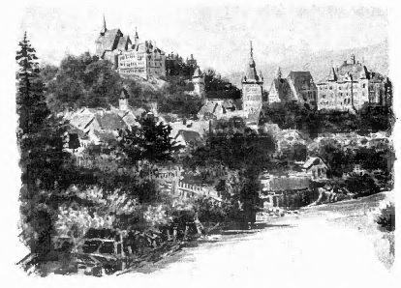

în Balcani; s’au săturat corbii şi lupii şi s’au cruşit apele de sânge; — pe urmă au început să se măcelărească şi’n alte părţi. Pustiire şi moarte în Franţa, în Belgia şi Flandra, în Italia, în Rusia şi’n Polonia, în Sârbia şi la noi. S’a dărâmat ce-au clădit veacurile, — s’a născut în om iarăşi fiara cea dedemult. Aşa că sfărâmându-se rânduielile vieţii dealtădată si căzând în rătăcire şi’n spaimă, într'atâţia ani n’am mai fost în stare să-mi împlinesc planul. Nici banii pe care-i chivernisisem nu-i mai aveam. Iar soţia şi copilele mele urmau a vorbi franţuzeşte. Iată însă că’n vara asta, băiatul meu, văzându-mă aşa de supărat, a avut un gând bun.
— Ar fi bine, tată, mi-a zis el, să mergi cu mine. Roitul a contenit în prisacă şi merele încă nu s’au copt. Hai să petrecem o lună la Deva... Am eu acolo treabă la o adunare de învăţători. Dumneata te plimbi şi vezi locurile şi oamenii.
- Cam greu, Anastasie, i-am răspuns eu. De'acu am prins rădăcină şi nu ştiu dacă m’oiu putea desface de toate ale mele.

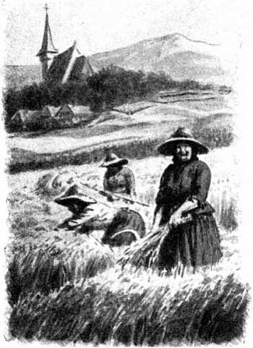

Băiatul mă privea zâmbind cu mâhnire. I-am zis:
- Ai dreptate. Cată să ies şi eu odată din bârlogul meu. Afară de târgurile din Moldova, eu n’am cunoscut nimica. Măcar dincolo de munţi, în ţara Ardealului, să trec. Am să văd poate lucruri întrucâtva deosebite de ale noastre.
Anastasie mi-a strâns mâna şi eu am rămas îngrijorat şi mişcat, căci îmi dădusem cuvântul. Iar la plecare, după ce mi-am pus în rânduială toate afacerile, eram vesel şi bine dispus. Nu înţeleg de ce nevastă-mea avea lacrimi în ochi. Am îmbrăţişat-o întăiu pe ea, pe urmă pe fete. Eram tulburat, când mi-au strigat toate odată: Au revoir!
— Atuncea mbam întors ochii spre băiat; ham văzut zâm- bind, ş’am zâmbit şi eu liniştit.

CAP. II. — Arată icoane nouă şi un Sas cu lulea.

Întăiu şi ’ntăiu trebuie să'ţi spun că am umblat noi cu trenul patruzeci şi patru de ceasuri, în luna lui August, pe nişte călduri umilitoare. Toate obrazurile din jurul nostru aveau o înfăţişare de ticăloasă suferinţă. Parc’am fi fost cu toţii într’un iad mişcător, la muncile topirii. Gâfâiam, ne răsuceam ca pe-un grătar, pufneam, rămâneam neclintiţi în colţuri.
Trecând cu răbdare prin aceste încercări, mâncând eu şi Anastasie mulţi harbuji, în ziua de 11 am simţit răcoarea muntelui la Predeal.
- Aici a fost graniţă veche, îi zic eu băiatului. Pe-aici ai luptat şi tu cu oştile, ş’ai fost rănit. Tu trebuie să te bucuri mai mult decât mine, că trăieşti, ca să vezi ţara Ardealului.
- Mă bucur, îmi răspunse Anastasie, căci am scos-o din robie şi mizerie.
Amândoi, dela fereastră, am început a privi brad şi munte, scânteeri de ape şi nişte sate mari şi bogate, cu case încăpătoare, acoperite cu ţigle roşii. Pe ici, pe colo, amintiri ale războiului, risipituri, urme de bombardări şi de gloanţe. Apoi drumuri curate, ogoare pieptănate, margini de şosea şi cale ferată cosite cu îngrijire ca’n nişte grădini.
- Ascultă, Anastasie, vorbesc eu cu îndoială: drept să'ţi spun, că nu înţeleg nimica.

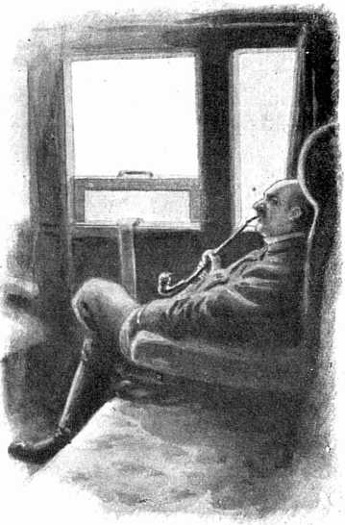
Băiatul tăcea, căci îmi cunoaşte felul meu de a vorbi si de a cugeta. Iar eu urmăream cu ochii, printre munţi mici şi dealuri, printre pomi cu grijă orânduiţi, aceleaşi grupuri cochete de case de cărămidă acoperite roş, aceleaşi sate cu înfăţişare străină. Femeile, muncind la câmp, purtau pălării de pae cu aripile foarte largi, încălţăminte în picioare, fote şi cămăşi ca de sărbătoare. Cum se poate una ca asta ? — păream eu a cugeta. Dacă-s Români, — atuncea cam ce-aşi putea eu crede despre stăpânirea veche din Moldova noastră şi din Valahia ? Iar dacă-s străini, — atuncea cum îndrăznesc să ne înfrunte ? — Erau însă şi Români, dintre foştii subjugaţi, îi cunoşteam prea bine. Şi erau şi neamuri străine. Şi trăiau pe acelaşi pământ, subt acelaşi soare, fără să se omoare. Trebuie să fie la mijloc vre-o înşelătorie, ca să nu ne ticnească nouă, ca să stârnească îndoeli patriotice şi să dărâme glorii naţionale.
- Aşad că văd bine, Anastasie? — am întrebat eu.
- Fără îndoială, mi-a răspuns băiatul cu zâmbetul lui.
- Slavă Domnului. Să ştii, Anastasie, zic, că tot e bine să iasă omul din bârlogul lui. Iată, eu în toată viaţa mea am poftit să văd ţări străine şi alţi oameni, — ca să'mi sporesc puţina înţelepciune. Ş’acuma bag de samă un lucru de mirare, că ţăranii aceştia de-aici par mai cuprinşi şi mai oameni, deşi n’au avut boieri şi domni şi stăpânire dintre ai lor.
- Pentrucă n’au avut... îmi şopti tainic feciorul meu.
- Aşa mi se pare şi mie, Anastasie. Eu asta am bănuit-o. Dar nu vreau s’o cred nici acuma, ca să mai pot câţiva ani mânca miere dulce din prisacă dela noi. Şi ca să'mi fie şi mai bine, sunt în stare să dispreţuiesc chiar toate câte văd. Sunt gata şi să mă supăr că omul care stă liniştit în partea cealaltă a vagonului şi fumează dintr’o lulea lungă, nu înţelege româneşte.
- E Sas.
- Ei şi ce, dacă-i Sas? Nu trebuie să'mi răspundă ce-i cu aşezarea aceia cu multe colori şi turnuri care se vede dincolo de vale? Ştiu, mi-ai spus că-i burgul medieval al Sighişoarei, că-i oraş nemţesc, lustruit şi bine păstrat, artistic şi pitoresc. Dar eu în ţara mea am drept să mă supăr şi să nu dau voie unor Nemţi să aibă aşa ceva. Nici nu pot săd sufăr să fumeze din asemenea lulele.
Sasul, văzându-mă tulburat, s’a ridicat în picioare şi a întrebat politicos pe domni dacă au vre-o nemulţămire ori vre-o dorinţă. Fiind blajin de felul meu, îndată m’am liniştit ş’am intrat în vorbă cu dânsul într’o limbă pe care absolut nimene n’ar fi putut-o înţelege. Dar noi, ca oameni de treabă, o înţelegeam.

CAP. III. — Despre un foc mare la Deva şi despre alte lucruri pe care cuconu Ilie nu le poate înţelege.

Cătră Blaj, bag de samă că oamenii prin tren şi prin gări vorbesc numai româneşte. Mi-i dor de-un Sas mare, cu pipă lungă până la pântece şi grăind o limbă neînţeleasă, dar nu-l văd nicăieri. Chelnerii de prin restaurante, copiii dela peroane rostesc cam sucit listele de mâncări şi vorbele lor, dar nu pot să mă supăr, căci îmi zâmbesc. Auzisem dela unii şi dela alţii că neamurile străine ne-ar fi urând şi se încrustează în găocile lor. Nu înţeleg de ce m’ar urî pe mine, căci eu nu urăsc pe nimeni. Şi ştiu că chestia pânii e o problemă mai mare decât cea naţională.
Vorbeam despre asta în puţine cuvinte, cu Anastasie, răsfoind gazetele dela Bucureşti. Drept să-ţi spun, mie mi-i frică de foile acestea tipărite. Zece ani m’au otrăvit cu fel de fel de ştiri, care de care mai înfricoşate. Ajunsesem a crede că gazetele hotărăsc ce se petrece pe câmpurile de măcel. E adevărat că de multe ori hotărau lucruri ce nu se întâmplau, şi eu, cetitor, mă alegeam cu venin şi cu spaimă. De ce s’or fi bucurând oamenii aceia care le scriu de năcazurile şi de catastrofele omenirii, ca să ni le aducă la ştiinţă cu atâta grabă, eu nu pricep. Aşa întorcând paginile din urmă, cu painjeni mari şi negri, abia îmi potrivesc ochelarii pe nas şi descopăr o grozăvie.
- Vai de mine şi de mine, băiete, îngân eu, uite dumneata ce nenorocire pentru nişte bieţi oameni şi ce întâmplare potrivnică pentru noi!
- Ce este, tată? ce s’a întâmplat?
- Poftim, ceteşte. Târgul Deva e în flăcări. Nici asta n’o înţeleg: să ardă un târg tocmai când mă duc eu să-l văd şi tocmai când m’am hotărît să ies şi eu în lume, după o viată de aşteptare şi râvnă.

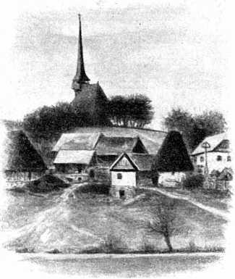
- Nu se poate.
- Ba se poate. Ceteşte şi te încredinţează. Scrie cu bucurie si cu slove maşcate. Deva e în flăcări încă de ieri. Comunicaţia telegrafică şi telefonică e distrusă, aşa încât nimeni nu poate avea decât ştiri particulare. Munca de salvare pare neputincioasă. Casele se risipesc una după alta, biruite, copleşite şi cucerite de un incendiu cum nu s’a mai pomenit. Populaţia îngrozită îşi caută adăpost pe malul Mureşului. Uite, aşa scrie în Adevărul; aşa scrie în Universul. Ce ne face noi, Anastasie? Eu zic să ne dăm jos undeva şi să luăm trenu’napoi. Acasă la noi e mai bine.
- Să vedem, să mai aşteptăm, să întrebăm, zise pe gânduri băiatul.
Eu urmez a ceti informaţiile până ce se lasă întunecimea serii, şi nu mai văd nimica. S’a întâmplat să ne suim şi’ntr’un tren fără lumini. Şi stăm trişti amândoi în noaptea clătinată şi zgomotoasă a vagonului. Pe fereastra deschisă intră din când în când un miros înăbuşitor de cărbune; apoi trece o adiere şi-l spală, aducându'ne mireasma caldă şi coaptă a câmpiilor. Scot capul, să'mi răcoresc fruntea, — şi pândesc în zări, aşteptând să apară o rumeneală depărtată de flăcări.
Într’adevăr, mi s’a năzărit ceiace aşteptam să văd.
- Priveşte şi tu, Anastasie, vorbesc eu cu inima strânsă. Se mai vede ceva, cele din urmă zbateri şi cele din urmă flăcări. Se poate, Anastasie, să ardă aşa un oraş şi să nu mai găsim nimica? Şi mai stau şi cuget de ce'or fi spunând ei că populaţia îngrozită s’a adunat la malul Mureşului? Ce să caute la malul Mureşului? Poate pentrucă'i cel dintăiu nume pe care l-au găsit pe hartă, lângă Deva.
- Cine?
- Gazetarii aceştia care mă îngrozesc, deşi nu le-am greşit cu nimica. Totuşi se vede zare de foc mare. Trenul s’a oprit. Să întrebăm pe şeful de tren. Domnule şef de tren, eşti bun să ne spui cât mai avem până la Deva?
- Da, domnule. Mai avem zece kilometri.
- Aşa? Atunci e-aproape. Ai putea să'mi mai spui dacă pe-acolo-i bine-pace?
Conductorul mormăie ceva ungureşte: borom-brom. S’a supărat.
- Prietine, zic, nu te supăra. După cât înţeleg, la Deva s’a iscat un foc mare.
- No, poate că să fie; dar noi suntem de-acolo şi nu ştim nimica. Se duce să grăiască şi să râdă cu alţi oameni de-ai lui, din gară.

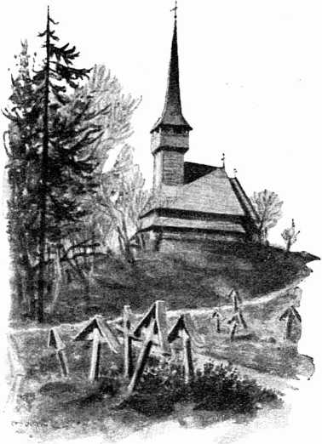

Pornim şi curând mă încredinţez că aburul de foc e lumina electrică a unei alte staţii, de care ne apropiem repede şi unde ne oprim.
Deva s’ar vedea ziua. Dac’ar fi să fie ce spun gazetele, s’ar vedea şi noaptea. În jurul trenului fără lumini, lumea îşi cată liniştită de treburi. Foarte departe însă, unde se scriu gazetele în vremea vacanţei moarte, trebuiesc ştiri care să îngrozească pe un biet om bătrân ca mine.
- Drept să-ţi spun, Anastasie, eu nici asta n’o pot înţelege.
Am ajuns la Deva târziu, cătră miezul nopţii, ş’am găsit târgul într’un întuneric prea mare. Linişte, pace, — ş’un moşneag cu barba ţăpoasă şi cu luleaua scurtă în colţul gurii. Altcineva nimeni. Intrăm în vorbă cu el: ne’nţelegem. Om de treabă, caşi pela noi. Vra să ne ducă el bagajele; asta-i plăcerea lui.
- Acultă, moşule, îl întreabă băiatul, am auzit că în Deva ar fi fost un pojar grozav.
- Apoi va fi fost, domnilor, pe vremea Iancului, când au ieşit la bătălie Moţii.
- Nu atuncea. Am auzit că a ars acuma.
- Da n’o ars nimica, domnilor, decât corhausu cel mare. Dar sunt altele, unde se pot duce domnii. Găsiţi sobe bune, plătiţi şi durmiţi până mâni. Da de departe veniţi dumneavoastră? Poate veniţi dela Bălgrad?
- Nu, noi venim dela Moldova.
- Aşa? Trebuie să fie departe. Pe-acolo cumu-i vremea?
- Bună.
- Cald, caşi pela noi. Secetă. Ce să faci? Asta-i dela Dumnezeu. Dar domnia voastră de ce-aţi vint pe-aici, prin Deva? Aşa, de plăcerea dumneavoastră?
- Da.
- No, asta ţine parale multe. Eu socoteam că poate-ţi fi nişte profesări.
După ce ajungem la corhaus la Orient şi-i dăm o cinste:
— Acu-i bun, se chiamă că aveţi unde durmi. Şi poate s’o’ntâmplat să aibă domnii o ţâră de duhan? Mi-o ramas pipa goală. Iar despre foc să ştiţi că s’o stâns după ce-o ars; şi nimene nu s’o dus la Mureş, că n’avea ce căta acolo, şi-i departe. Da o vint Murăşu odată în spre târg, într’o primăvară, când o adus ape mari; ş’o înecat înspre Greci, la belitoare.
Anastasie socotea că trebuia să-mi lămurească ce spune moşul, dar eu n’aveam nevoie de nicio lămurire şi înţelegeam totul. Lucru de care iarăşi nu puţin mă miram.

CAP. IV. — Unde s’au înseninat unele vorbe, privelişti şi năravuri ale ţării.
Folosind vorbe de-ale ţinutului, pot spune că am găsit cu uşurinţă destul de bun cortel. Două chilii ne sunt îndestulătoare; de culină n’avem lipsă. Linişte ca’ntr’o mănăstioară: nici curiozitate, nici murdărie, nici chiţorani. Aproape de uliţă: n’are nevoie omul să se guie tocma la al doilea rând. Vipt am găsit la ospătărie, fără să spesăm prea mult. Ne-am deprins cu pardaisele umplute şi cu clătitele cu zămăchişă. Numai borşul nu-mi prea place, pentrucă-i zice chisăliţă. Dimineaţa ne punem uneori la cale cu câte-un dărăb de pită cu clisă, şi trebuie să se ştie că slănina-i minunată prin partea locului. Multe plese nu mâncăm, fiind nelacomi şi eu şi Anastasie; nici destupăm glaje de bere, nici deşertăm cante de vin. Mai bine ieşim în plimbare afară din târg şi bem în pumni apă rece dintr’un ţîrău care izvorăşte de subt munte. La întoarcere facem popas în àvlia unei biserici vechi, unde cresc mure şi prune brumarii, şi privim la un ariete cu coarnele răsucite care paşte iarbă grasă în umbra pomilor.
Îi spun lui Anastasie:
— De ce te îndeletniceşti, băiete, într’una cu însemnarea vorbelor acestora? Când le-aud, eu am mai multă plăcere decât mirare. Ciudate mi se par altele.
Ciudată mi se parte toată fiinţa liniştită, blajină şi veche a oraşului acestuia. Paşnică şi temeinică aşezare săsească. Uliţele tăindu-se, despart târgul în grămezi de case compacte şi lipite. Cvartalul întreg stă casă lângă casă, neîntrerupt în patru părţi. La uiliţi răspund din loc în loc uriaşe porţi boltite, care se închid cu o cheie grea şi lungă, la trei ceasuri după ce înserează. Iar în mijloc, între locuinţi, se află ogrăzile şi grădinile. Aşa încât oamenii s’au statornicit ca’ntr’un fel de cetăţui, în care, noaptea, nimeni nu poate răzbate.

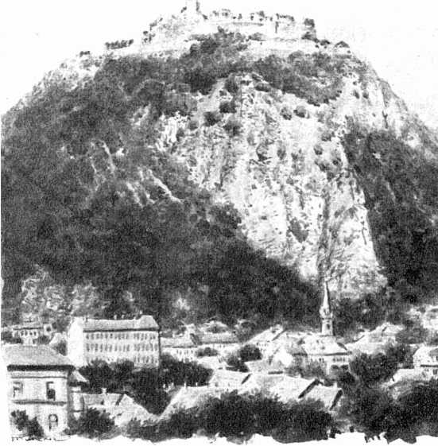

- Foarte-mi place rânduiala asta, băiete, zic eu. Aicea oamenii au ştiut cum să se întovărăşească şi să se strângă împotriva zdruncinului şi tulburării vremilor.
Cotind prin mijlocul târgului, prin livezi, pe subt temelii de piatră cenuşie, pe subt sălcii şi pe subt poduri vechi, curge un braţ din apa Cernei, cu meşteşug abătută dintr’un loc dela deal acu vreo două sute de ani. Apa asta-i curăţenia gospodăriilor şi viaţa grădinilor. Şi învârte şi mori negre, aşezate la uliţi în rând cu prăvăliile. Aşa valul vâjâie şi freamătă şi roata umblă zvârlind mărgele de lumină; subt salcie s’a oprit căruţa plină de saci şi caii strănută, iar omul se apropie de morar, care a ieşit în prag, şi grăiesc tare prin zvoana pietrelor ţinând în mâni pipele lungi. Şi’n prăvălia de-alături intră gospodine grăbite ca să cumpere papricaş ori zahar. Ş’un domn cu pălărie naltă trece prin partea cealaltă domol, cufundat în cetirea unei cărţi cu întâmplări de demult.
- Asta iar îmi place, Anastasie. Dacă n’aşi fi prisăcar la Merişor, ţinutul Neamţului, aşi vrea să fiu morar la Deva, şi, dacă-i nevoie, m’aşi pricepe să trag şi din pipă. Aşi vorbi rar, m’aşi gândi mult ş’aşi râde mâne de gluma pe care mi-o spui azi, dar, ca tot ce-i aici, aşi avea caracter, cum spuneţi voi în limba voastră. Acu de-aici hai să ne luăm încet, pe subt copaci bătrâni, şi să ne suim sus pe măgura cea rotundă unde se’nalţă cetatea Devei. Acolo, în ziduri negre, au stătut întăiu Geţii, şi mai târziu boierii Ungurilor. A fost cuib de tăuni. Acuma-i ca o chinovie a înălţimilor, de unde se văd munţii depărtării până la Zarand la miazănoapte şi până la Păring la miază-zi, şi apele din şesuri — Mureşul şi Cerna, — şi alte pâraie şi bălţi. Şi sate curat aşezate, şi ogoare rânduite cu compasul. Şi drumurile scrise cu alb, — şi pomi cu roadă pe marginea drumurilor.
Acolo sus era o linişte ca’n cer. Şi stăm între risipituri de pietre, în umbrare, privind târgul, satele şi depărtările, până ce începeau bisericile de jos să se certe cu toate clopotele lor.

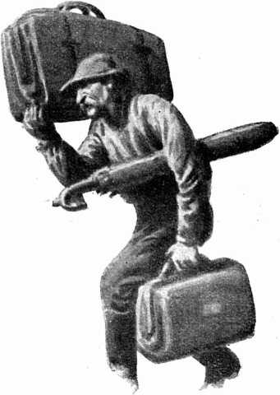
— Închipuieşte-ţi, Anastasie, urmam eu a vorbi cătră băiat, că’n târgul ista unde aşi vrea eu să fiu morar cu lulea, pe lângă osebite soiuri de Unguri şi Nemţi, sunt şi trei feluri de Români: Greci-orientali, Greci-catolici şi Romani. Pe lângă oarecare dihonii politice, mai adaogă pe cele religioase, fiecare avându-şi biserică şi adunare deosebită.Dintre Şvabi, dintre Saşi, dintre Ciangăi şi dintre Maghiari, unii sunt catolici, alţii protestanţi, alţii reformaţi, alţii evanghelişti. Nu numai Dumnica, ci în fiecare zi, la toate bisericile şi templele sună aşa clopote, certându-se cu hărnicie în văzduh, caşi drept'credincioşii pe pământ. Asta-mi place mai puţin. Iarăşi nu-mi place, Anastasie, că peaicea Creştinii nu ştiu ce-s pătlăgelele vinete şi măslinele. Aşi vrea să fiu morar, însă să mănânc imam'baialdî. Pe urmă, Anastasie, prea mulţi clerici, pe lângă aceste clopote neostenite.
Băiatul mă întreabă de unde ştiu toate acestea, ca să şi le scrie în carnet.
— Le ştiu dela părintele Bara, îi spun eu, cu care m’am împrietinit şi dela care aflu multe. Aici nu-i om să nu intre la biserica lui şi să nu vie la confesiune. Vezi că tot trandafirul frumos îşi are spinii lui — şi se pare că aici totdeauna legea a fost aspră şi tare. Şi părintele Bara aici e un om de care semenii lui se tem. Altfel pare blajin. Însă are principii, deşi pantalonii i-s cam scurţi şi i se vede puţintel alb subt jiletcă. Mergeam cu el ieri pe stradă, şi-mi lămurea că oamenii nu pot fi fericiţi decât crezând şi supunându-se fără murmur. Mai ales, întărea el, oamenii din clasa de jos trebuie să creadă şi să se supuie. Şi cum mergeam vorbind, iată vin din urmă şi trec pe lângă noi două femei, tinere încă, şi nu urâte. Două femei din clasa de jos. Vorbeau şi râdeau. Asta nu i-a plăcut părintelui Bara. S’a încruntat. — Zicea una, subţirel: — „Femeilor grase nu le şade bine. — Nici mie nu-mi plac cele grase, răspunse soaţa ei; dar nici cele mărunte şi slabe. Domnilor mari însă li se şade“. Păreau a privi cu coada ochiului pe părintele, care-i om mare şi plin. — „Ba mie îmi plac şi domnii mărunţi, spune cealaltă, când umblă şemeţ“... Vorba asta era poate pentru mine: mi-a plăcut ş’am zâmbit. Însă părintele Bara s’a uitat crunt ş’a mormăit vorbe aspre pentru oamenii din treapta de jos în deobşte şi pentru muierile lor în deosebi. Bănuiesc însă că nu era convins. Eu râdeam şi el a rămas supărat şi cu pantalonii prea scurţi. Asta am putut afla despre amărăciunile oamenilor de-aici; şi dacă socoţi că se pot îndulci, atunci scrie-le în carnet.
Am stat sfătuind astfel în cetate până cătră asfinţit, ş’atunci ne-am coborît înspre satul din marginea Devei, pe lângă şoseaua cea scrisă cu alb. Nu vedeam câni nicăieri şi gospodarii intrau liniştiţi dela câmp. Aveau căruţi bune şi cai mari. Şi dintr’odată am tresărit la răcnetul năprasnic al unui crainic care striga de pe-un dâmb sătenilor poruncă de sus. Era om cu mustaţă mare, nalt şi ameninţător. Şi răcnea prelung, cu modulaţii meşteşugite:
— S’audă... s’audă tot omu... şi Şvabu... şi Unguru... şi Ţiganu... că mâni nu se lucră; că-i ziua Craiului!
Anastasie a însemnat numaidecât vorbele în cărticică; iar eu ascultam cu uimire glasul stăpânirii. Pot să spun că, între altele, şi asta mi-a plăcut.

CAP. V. — Cuconu Ilie Leu se duce la operă şi după aceia se minunează mai tare decât totdeauna.

Într’o sară, când ne-am dus la grădina publică de subt cetate şi de lângă castel, am avut o clipă simţirea că mă aflu iarăşi într’unul din târgurile dela noi. Veneau cucoane cu pălării şi se plimbau pe dinaintea noastră. — „Abia acum au început să se civilizeze astfel, îmi lămurea o cuconiţă vioaie şi frumuşică de prin părţile Romanului. Înainte, doamnele de-aici aveau obiceiu să vie cu capul gol, caşicum ar fi fost în grădina dela ele de-acasă. De când ne-au văzut pe noi, s’au schimbat".
Vrednice de luare-aminte sunt aceste taine femeieşti pe care eu nu le pricep. Neavând curaj destul, m’am arătat ticălos şi m’am făcut că mă bucur pentru moda pălăriilor. În vremea asta nişte lăutari negri îşi înstrunară coardele şi-şi sunară ţambalele şi unul din ei porni să cânte cu glas mare, făcând bărbie şi scoţându-şi pântecele:
Ce te ţii aşa măreaţă?
Parcă n’aşi şti cine eşti!
Măta vinde zarzavat în piaţă,
Tată-tu e'nchis la Văcăreşti.
Îi zic lui Anastasie:
— Însamnă, băiete, degrabă ce ai de însemnat, şi hai să ne ducem de-aici. Văd mai în fund, la mese, oameni cuminţi bând bere. Ei vorbesc ticnit despre altele, şi femeile şi fetele lor încă nu cunosc legea pălăriilor. Ori hai dincolo, unde s’aud duruind popicile, — şi unde unul a strigat să se aducă glăţe mai mari pentru cuglărie. Numai să nu mai aud cântece dela Bucureşti. Ştiu că sunt oameni noi, veniţi de curând, care au să se uite la mine cu dispreţ, amestecându-mă cu nenorociţii localnici; dar nu-mi pasă, căci tot am dorit să fiu morar devale, pe Cerna.

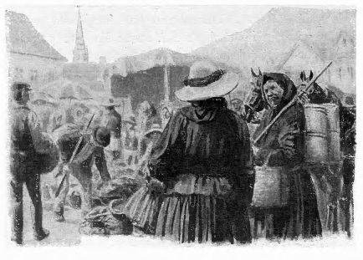

Te-ași mai îndemna, dacă vrai, să ieșim și să ne oprim ăn altă parte, la cafeneaua știută, unde găsim totdeauna pe cei doi Unguri jucând șah. Tac ei, tăcem noi;numai din când ăn când mormăiesc două silabe. Și-mi place că zic reginei crăiță.
Am ieşit cătră cafeneaua ştiută ş’am stat pe scaune de mlajă, subt copaci nalţi, în liniştea oraşului, cu câte-o bere uitată dinainte. Iar cei doi se luptau la şah fără să ne vadă, pocneau uneori piesele cu supărare, apoi se linişteau cu tâmplele în pumni şi într’un târziu porneau a îngâna unul după altul o romanţă din tinereţă. Nu înţelegeam cuvintele, dar era ceva trist şi de demult, dintr’un colţ necunoscut de lume, unde oamenii au fost tineri şi pe urmă au devenit bătrâni.
- Hai să mergem, Anastasie, la cortel. Tragem de clopot şi vine domnu Franţ, fără să se supere, să ne deschidă poarta cu cheia cea mare.
Pe uliţile curate nicio mişcare şi paşii noştri sună amestecat pe lespezile de piatră. Trecem prin piaţa largă din mijlocul târgului, unde, la răsăritul soarelui, sosesc din sate gospodine grăbite cu lăptării şi legume. Un vardist negru face douăzeci de paşi de colo-colo, ca’ntr’o pustie. Cordial şi respectuos pofteşte domnilor noapte bună.
A-doua-zi dimineaţă, la ceasurile opt, când trec îndărăt cu Anastasie pe unde ne-a salutat vardistul, mă opresc, mă frec la ochi şi mă uit în juru-mi fără să pot crede că-i aieve ce mi se năzăreşte. Lume de pe lume umple piaţa, într’o zarvă domoală şi neîntreruptă. S’au ridicat corturi de pânză, unde negustori veseli chiamă norodul la mărfuri. Văd şi căruţe uriaşe lipscăneşti, ca’n iarmaroacele dealtădată dela noi: sunt pline de pânzeturi şi mărchidănărie. Şi movile mari de cereale, porumb şi fructe. Şi toată brânza oilor din ţinut. Poloboace cu lucruri necunoscute, clădiri dibace de site, oale, farfurii şi cratiţe, fierării şi arămării şi alte lucruri de gospodărească trebuinţă. Căruţe cu lemne şi cu harbuji. Vite cornute şi cai. Şi oamenii ţinutului Inidoara în porturi felurite, care de care mai vii şi mai frumoase.
- Înţeleg, băiete, zic eu lui Anastasie, să găsesc pe neaşteptate în piaţă flăcăi fuduli şi fete gătite, cu ochi aprinşi; căci au umblat pe ’ntuneric ş’au fost aici când s’a zărit geană de ziuă. Dar toate clădirile acestea îmbulzite şi complicate par a fi răsărit din pământ. Iată iarăşi ceva care-am să ţin minte.
Vesel fiind de asemenea întâmplare am prins a umbla prin uliţele din preajmă, înţesate de popor. Ne opream ici, ne opream colo şi stăteam de vorbă cu unii şi cu alţii. Oameni care ştiu să răspundă curat şi cuviincios, în limba întru care m’a legănat şi mi-a cântat maică-mea.
- Dacă n’aşi fi în târg la Deva, zic, m’aşi crede la iarmaroc la Fălticeni, când eram în anii tăi.
La o răspântie de patru uliţi, femei şi bărbaţi din munte. Se cunosc că-s Moţi, după port. Stau strânşi ca’ntr’o adunare, cu luare-aminte şi gravi. Ş’ascultă pe-un cântăreţ orb. Aşezat pe piatră, la marginea trotuarului, cu picioarele încrucişate, cântă subţire şi tremurat dintr’o armonică, întovărăşindu-şi viersul.
- Balada asta trebuie s’o scriu, mormăieşte Anastasie, trăgându-şi din buzunar cărticica. Iar eu, strâns în mirosul şi’n îngrămădirea omenească, tăceam ascultând cântarea aceia dintr’un veac negru, asupra căruia priveau ochii albi şi neclintiţi ai cântăreţului.
- Acuma, Anastasie, îl îndemn eu; după ce’ai scris tu ş’am ascultat eu, hai să ne tragem mai spre linişte. Încă de când ne-am sculat azi, ne-am făcut planul să ne abatem printr’o biserică de-acestea ale străinilor, despre care părintele Bara vorbeşte totdeauna cu iuţi şi aspre cuvinte.
Am intrat într’adevăr într’o uliţă tăcuţă şi plină de livezi; ş’am dat de-o biserică cu turn ascuţit; si când am intrat subt bolţi am simţit freamăt de orgă. Apoi murmurul zidurilor s’a stins, — ş’am găsit în bănci lustruite oameni deşi, care-şi plecau umiliţi fruntea pe cărţi de rugăciuni, subt ochiul uscat al pastorului. Ne-am aşezat şi noi în fund, alături, — ş’am ascultat picurul unei rugi, apoi au izbucnit orga şi glasurile. Şi făcându-se iar pace, s’a ridicat dintr’un scaun o cucoană tânără, naltă şi frumoasă. A privit în juru-i cu ochi umbriţi, ş’a desfăşurat cu degete albe şi lungi un sul de hârtie. Mă aşteptam să ne spuie ceva şi ştiam că n’am să înţeleg nimica. Deodată însă a început a cânta c’un glas cald şi plin. Aşa ceva am auzit eu uneori iarna la operă, când mă duceam cu nevasta la Ieş. Mi-am plecat fruntea pe palmele împreunate, am închis ochii ş’am simţit bunătatea lui Dumnezeu în mine.
Când a contenit glasul, am auzit pe Anastasie lângă mine oftând.
Am ieşit târziu de-acolo în vârful picioarelor, fără să mă simt străin şi iertând pe părintele Bara pentru pantalonii lui prea strâmţi şi prea scurţi. Şi punându-mă la masă, în ospătăria Neamţului, eram împăcat cu toate ale lumii şi zâmbeam.
- Frate dragă, — zic chelnerului care se înfăţişase; fii, te rog, bun şi adă-mi mie un păhărel de vinars şi câteva măsline.
- No, să ierte domnii că aici la noi nu se găsesc măsline.
Pe urmă, aducându-şi aminte că făceam în fiecare zi aceiaşi glumă a prins a râde cu prietinie, caşicum ar fi fost gata să-mi strângă mâna şi să mă firitisească. Ne-a dat apoi felurite mâncări şi melşpaize, ca să ne fie de mulţămită.
Iar când am scapat de-acolo zic:
- Să trecem încă odată, Anastasie, prin iarmaroc.
Când am ajuns în piaţă, m’am oprit iar, caşi dimineaţă, şi m’am şters la ochi. Toate îmbulzelile, băratcile, căruţele, sodomul de mărfuri intraseră subt pământ. Nu mai era nimic. Niciun sătean, nicio vită. Tot locul larg dintre liniile caselor fusese cu îngrijire măturat şi spalat. Cei din urmă doi curăţitori plecau cu măturile în spinare, uitându-se fiecare dinaintea lui.
Zic:
— La asta, dragă Anastasie, drept să-ţi spun, nu m’am aşteptat. Da de plăcut îmi place.
Şi voiam să mă mir. Însă nu puteam, şi fluieram încet, — caşicum nu găseam ce prăpădisem.

CAP. VI. — În care se vorbeşte despre o pescuire minunată.
Acolo, la Deva, se află o şcoală normală, unde s’au adunat învăţătorii ardeleni la cursuri de vară şi unde se duce şi Anastasie să ţie conferinţi. L-am întovărăşit şi eu de câteva ori; şi’ntr’o zi m’am pus la sfat cu domnu Johan Frick, portarul. E un om cărunt şi serios, fără vârstă desluşită, cu ochi şterşi şi cu vorba politicoasă. Grăieşte destul de rău româneşte. Ungureşte, iarăşi, după cât înţeleg, n’o descurcă mai bine. Dar nici nemţeasca nu s’ar putea spune că-i limba lui de naştere; ori poate a mai uitat-o ş’a amestecat-o cu celelalte. E un om al locului, nepăsător de ceiace tulbură pe alţii.
— Şi ce-ai făcut dumneata, herr Iohan, în vremea buntului ş’a războiului? — întreb eu.
Când domnul Iohan a văzut bunt şi războiu ş’a înţăles că har-directăr cel vechiu se pregăteşte de plecare, s’a gândit că şcoala unde-i el slujitor rămâne tot şcoală şi el are datoria s’o păzească până ce vine stăpânirea nouă. Aşa încât a pus deoparte ş’a apărat ce şi-a închipuit că ar putea ispiti poate pe cei ce pleacă; a închis odăile şi zestrea şcolii cu cheile; şi-a aprins luleaua ş’a aşteptat pân’ce'a venit har-directăr cel nou dela ţara românească. A scos şapca, a tras din buzunar cheile ş’a ţinut un discurs puţintel cam încâlcit:
— Har-directăr, asta este cheile. Eu suntem portar şi salutăm pe dumneavoastră frumos. Şi rugăm pe dumneavoastră să primească sobele şi lucrurile după listă şi rânduială. Şi eu suntem cu supunere slujitor la şcola şi avem slujit douăzeci ani şi mai slujim cu dreptate până ce noi murim.
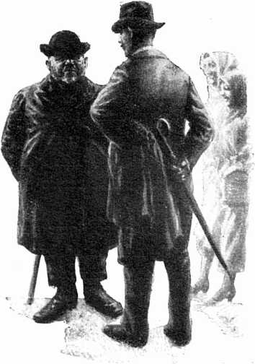
- Noi, har-directăr, fostem om bun şi necinstit.
- Aşa este, înţeleg, însă de ce naţie. Eşti ungur?
- Nem; nu eşti ungur.
- Atunci eşti şvab ori sas.
- Poate, har-directăr, fost şvab ori sas, cum spuneţi la dumneavoastră, aber acuma este portar la şcola, şi chiama Iohan Frick.
Domnu Iohan a ramas mulţămit şi supus la locul lui de zăvod credincios. Împăcat cu ce are, cu luleaua lui şi cu ghiveciurile de flori, ascultă cu luare-aminte, în fiecare Duminică, predica la biserica comunităţii lui; se teme de Dumnezeu şi de lege, respectă pe oamenii străini şi pe orice domn învăţat ori nobil, şi e aşa cum vrea părintele Bara şi cum l-a făcut Austria în veacuri de rânduială absolută.
Îi spun eu asta lui Anastasie, şi el scrie şi pe domnu Iohan în cărticică.
Pe urmă, într’un rând, ne luăm noi şi pornim c’o trăsură uşoară spre pâcla nu prea depărtată a înălţimilor, într’un loc care se chiamă Tăul dela Cloamba Albă. Am oblicit că s’ar fi găsind acolo sus, în singurătăţi subt cer, o baltă adâncă, unde se pot prinde cu uşurinţă raci.
Trebuie să ştii dumneata că eu, între puţine patimi, am şi pe asta. Îmi plac racii: şi să-i mânânc, şi să-i prind. Ş’am deprins la acest îndoit meşteşug şi pe Anastasie.
Am umblat noi în trapul cailor, pe drumul cel alb, printre ogoare trase cu sfoara şi sate curate, vorbind din vreme în vreme cu vizitiul şi întrebându-ne pe ici, pe colo cu drumeţii, — până ce-am trecut de ciclul de munţişori mărunţi care împresură Deva. Ş’apoi când ne-am apropiat de-am văzut muntele cel stâncos al Săcărâmbului, am făcut popas într’un sat cu gardurile împletite cu rugi de mure. Am mâncat fructe de-acestea acruţe ş’am simţit în nări mireasma pădurii. Ş’am pornit a urca pe jos, pe cărări prăpăstioase, pe subt stânci în care străluceau la soare cvarţuri aurii. Şi tocmai sus, departe, am dat de tău. Era o apă de munte, pe care acum două sute de ani au închis-o oamenii acolo, zidind cu stânci râpa şi întărind-o. Apele închise, adânci de douăzeci de metri, le puteau cu meşteşug şi după voie slobozi pe dedesubt, pentru trebuinţa şteampurilor unde spălau aurul pietrelor. Într’o vreme aurarii s’au mutat spre Săcărâmb şi locurile au ramas pustii. Iar tăul stă singur, oglindind cerul şi nourii. Şi noi am găsit între bolovani, pe malul lui, lângă apa neagră, numai pe-un moşnegel mărunt, care păzea nişte vite.
Am stat de vorbă cu el și l-am întrebat dinspre partea racilor.

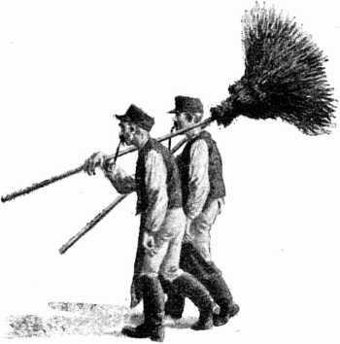
- Oare să se găsească, moşule, raci, în apa asta?
- Nu ştiu, domnişorilor. Poate să găsiţi. Dar eu n’am de unde şti.
- Pe semne, moşule, că nu-ţi plac racii, şi nu-i prinzi.
Moşneagul m’a privit cu uimire.
- Cum să-mi placă, domnule? Noi nu mâncăm gângănii de acestea. Aşa că pot să fie cât de mulţi. Nici mâna nu pun pe dânşii, — că nu-i lucru curat şi nu se cade. Iar dumneavoastră aţi venit aici pentru asta? Ori aţi întrebat numa aşa, ca să spuneţi o vorbă?
- Ba am venit, moşule, să prindem. Şi eu mă mir de vorbele dumitale.
- Atuncea veţi fi fiind nişte boieri unguri, că numai pe ei îi ştiu că mânâncă dihănii. Puşcă iepuri pe câmp şi găinuşi. Le gătesc şi zic că-i bun. Da la noi nu se cade şi nici ne dă popa voie.
- Ascultă, Anastasie, mă întorc eu către băiat; şi scrie în cărticică la dumneata cum au învăţat părintele Bara şi alţii, pe oamenii cei proşti din treapta de jos, că sunt oprite şi spurcate nişte lucruri aşa de bune, ca să se poată înfrupta din ele numai cei mari ai lumii trecătoare. Nu te supăra, moşule, că noi am venit aici pentru gângăniile tăului. Avem să ne aşezăm între pietre, cu măistriile noastre în grabă alcătuite, cercând dacă se află ticăloşiile care nu-ţi plac.
- Poftesc pe domni şi mă rog de iertare... a răspuns bătrânul cu bunătate şi cu umilinţă.
Şi-a scuturat pletele şi şi-a aşezat în cap pălăria unsuroasă. A primit în mâna neagră şi aspră tutunul pe care i l-am întins. Ne-a spus mulţam cu prietinie, — ş’a venit după noi să vadă meşteşuguri domneşti şi pierdere de vreme. Fără să-l întreb şi numai din simpatie, începe să vorbească, pe când noi ne pregătim sforile cu carne şi meredeele.
- Aicea, domnilor, eu trăiesc aşa singur cum mă vedeţi... — Şi glasul lui pare trist şi învăluit. Şi numa câteodată mă cobor la vale. Iar când suie cineva sus, la mine, mă bucur. Duminica trecută, la vremea amiezii, a venit astfel ş’a stat cu mine de vorbă un fecioraş săriman, unu Pişta, slujitor la noi în sat. Şi dorind să se scalde, a lepădat de pe el straiele ş’a intrat în tău. Acu ce-a făcut, ce s’a’ntâmplat, nu pot bine să ştiu. L-am auzit numai, din poiană, ţipând de două ori. Pe urmă a tăcut, — şi nemai văzându-l, am înţeles că s’a dus la fund ş'a pierit...
Tăcu o clipă, ca să-şi aprindă pipa şi să privească, cu ochii rotunji, cum trăgeam cu grabă sforile încărcate cu ghirlănzi de raci şi le puneam dedesubt meredeele, ca să nu scape iar în apă.
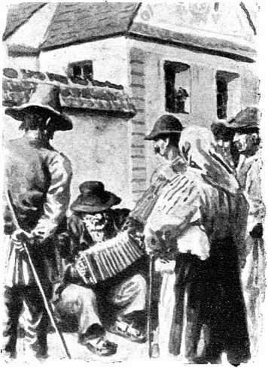
Uimit sunt și eu. Mișcat pare și Anastasie. Căci înțelegem că am dat de împărăția cea mare a racilor. Nicăirea, în iazurile în care am popsit, nu ni s’a întâmplat asta. Abia am lăsat șferile în tău și le vedem vibrînd iar, și le tragem iarăşi încărcate. Așaceva li se întâmplă pescarilor pătimași numai în visuri. Ațâțat, lucram cu undițile și cu meredeul, zâmbind și gândindu-mă bucuros ce ospăț împărătesc ni se pregătește, și mai ales cum am să povestesc asemenea întâmplare nemaipomenită unor prietini.
— Balta-i părăsită şi nimenea nu-i pescuieşte, Anastasie, încercam eu să-l lămuresc pe băiat. Pentru aceasta, din vânat trebuie să dăm dajdie părintelui Bara. Şi trebuie să-l învăţăm cum să-i pregătească și cum să-i mânânce, căci fără asta nici racul, nici omul nu preţuiesc nimica.
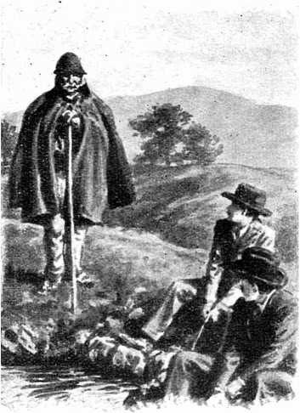

Pot să spun că a fost cea mai bogată şi mai uimitoare pescuire pe care am făcut-o în viaţa mea, până în zilele în care mă aflu. Iar dela o vreme, moşul, aducându-şi aminte că începuse o istorisire, şi-a pornit iarăşi glasu-i întristat şi învăluit.
— Ş’aşa, domnilor, eu asemenea meşteşug n’am văzut niciodinioară. Nici nu înţeleg ce-aveţi să faceţi cu atâtea gângănii care foiesc în sac. Eu m’am înfricoşat. Şi mi-am adus aminte că feciorul acela care a venit la mine ş’a pierit, a ieşit de două ori din tău, în două nopţi. S’a aratat pe luciu, în negură, ş’a strigat spre mine... Dar nu l-am auzit bine ce-a spus... Strigă, că i-a fost dragă lumea şi viaţa, — şi-i pare rău că s’a dus... Dar aceia-i numai umbra lui. Iar trupul trebue să i-l fi mâncat racii dumneavoastră...
Bătrânul mi s’a părut serios şi dus pe gânduri, pe drumul fumului pipei. Nu spusese vorbele din urmă anume pentru nişte papistaşi şi nelegiuiţi ca noi. Totuşi priveliştea muntelui mi s’a părut deodată întunecată, — ş’o lucire de amurg se ivi pe luciul neclintit al lacului, caşicum ar fi răsfrânt o taină a adâncurilor.
— Să ne mulţămim cu vânatul pe care l-am câştigat, Anastasie, zic eu băiatului şi să ne grăbim spre văi, căci sara se apropie. Iar dela oamenii cei mici să învăţăm că între roadele pământului şi apelor, unele sunt curate şi altele nu.

CAP. VII. — Despre cântecele dela apa Mureşului şi mormântul craiului celui vechiu.

Într'altă zi mă duce Anastasie în satele din preajma Devei, la Ciangăi şi la Sîntîndraş.
— E bine pe-aici, băiete, zic eu, şi nu uita să scrii toate. Bag de samă la gospodarul Zsok Gergely gospodărie cuprinsă, unde adună holde de pe douăzeci şi cinci de jugăre. Heiuri şi saraiuri mari în care putem socoti bun număr de cai, boi şi vaci. Iată şi platformă de gunoiu, cum scrie la carte, şi maşini agricole din ţara nemţească. Lumină electrică în grajduri şi’n casă. Maşină de cusut; plita bucătăriei cu plăci de faianţă. Covoare şi perini cu cusuturi alese. Portiţa ceasornicului se deschide, — iese un cuc mititel şi ne cântă de opt ori. E vremea când gospodina trebuie să-şi hrănească cei şapte copii, fiecare c’un cap mai năltuţ decât cellalt. Şi le pune dinainte la măsuţa joasă, în talgere, scrob cu smântână şi mămăliguţă. Ce pot să spun eu de una ca asta, Anastasie? Nu pot să spun nimica. Fără decât una, — că gospodarul, ca să aibă, trebuie să-i dai. Nu învăţături şi sfaturi, broşuri şi dispoziţii administrative, ci pământ îndestulător şi putinţa să se poată ridica. Vorbim de cei vrednici, nu de cei nemernici. Acu, după ce-am văzut ş’a doua gospodărie, ş’a treia, la fel de cuprinse şi de bogate, cu cojoace înflorite prin cotloane şi cu cizme lustruite aninate în grindă, la loc de cinste, — hai si la Sîntîndraş la Vasile Moraru si la Neculai Chirică. Văd ş’aici, Anastasie, case mari şi porţi cu stâlpi de piatră; şi gospodine harnice şi fete oacheşe. Şi stând de vorbă cu oamenii şi cu partea femeiască, am aşa o plăcere din tinereţă şi din copilărie, când mai erau în sat la noi şi’n neamul nostru răzeşi de baştină cuprinşi şi dârzi. Acu să zic, Anastasie, că la Ciangăi, — să fi fost părtinire şi ajutor din partea vechii stăpâniri.

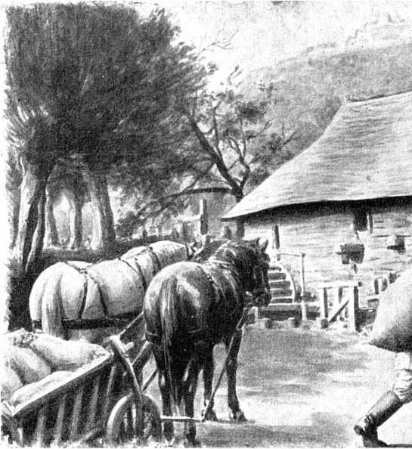

Atuncea ş’aici, la Sîntîndraş, a fost părtinire şi ajutor, pentrucă ţara se ţine cu plugarul şi muncitorul, nu cu vorbe. Ş’aşa, după cât văd, Anastasie, eu tot n’am să înţeleg o taină mare. Dacă nu mi-i dezlegai tu, am să mă duc cu dânsa la noi la Merişor, ţinutul Neamţului, şi pe urmă în mormânt, unde ajung toţi oamenii de toate limbile.
Anastasie tăcea şi scria, şi eu nu mai ziceam nimica.
Veneam înapoi spre târg, pe-un drum alburiu şi curat, pe subt meri cu roadă. Şi de ce, nu ştiu, dintr’odată m’a cuprins un dor de locurile mele, de munţii cei mari şi de apa Bistriţei, de Hangu şi de Piatra-Teiului. Mi-am adus aminte de anii de demult şi de tinereţă cea fără de întoarcere. Şi le-am văzut toate frumoase, însă cântându-mi in inimă ca din veacuri, cu mare mâhnire, din pricina omeneştilor ticăloşii şi a smreduitoarelor vremi.
Iar cum mergeam aşa singuri spre Deva, nu era departe apa Mureşului, cu luncile de sălcii cenuşii. În tăcerea asfinţitului auzeam sunând sec piedicile cailor dela păşune. Apoi s’au ridicat glasuri subţirele, într’un viers vioiu, şi ne-am oprit. Erau băieţi de-ai noştri, care se învăţau să strige chiuiturile de horă. Caşi la noi. Caşi mine, când eram flăcăuaş, şi mă trimetea tătuca în prund cu caii.
Zic:
— N’o trece cu vederea nici pe asta, Anastasie.
Ascultam cu luare-aminte şi unele stihuri le’nţelegeam, — căci le strigasem şi eu, dincolo de munţi la apa Bistriţei. Mergând aşa înainte încet, iar ne-a împresurat liniştea; şi lucirea amurgului a apărut deodată în munţii de dincolo de Deva. Şi după cum ne spuseseră şi ne arătaseră alţii, am recunoscut, în acea lumină surprinzătoare, linia desluşită a unui uriaş adormit.
— Mormântul lui Decebal craiu, Anastasie, zic eu. Scrie-o şi n’o uita nici pe asta.
Şi pe urmă am intrat în târg, odată cu vacile chirole, care se întorceau dela imaş, sunând din tălăngi cu felurite sonuri.
Chiar în noaptea aceia dormind un somn bun, m’am trezit, căci visasem pe nevastă şi pe fete. Ş’am înţeles că multe zile nu mai avem a întârzia pe acele meleaguri.

Bazargic

28 Maiu 1925

Umblăm o noapte întreagă într’un tren domol, care poposeşte îndelung prin staţiile Bărăganului. Abia tresare un glas în liniştea acestor răstimpuri — apoi rămânem suspendaţi în pustie, până ce pe ferestrele deschise şi răcoroase ne vin chemările pitpalacului, dela depărtări deosebite. Aţipim, — şi ne trezim iar în legănările şi’n zgomotele de fier ale vagoanelor. Prin umbra de subt stele, la faţa câmpiilor, bănuim holde bogate: pe lângă chemarea prepeliţelor a rămas fixat în noi şi acel susur neostoit al gângăniilor pământului, sunând plin, şi răsuflul ravăn, ca de ape, al vegetaţiei îmbielşugate.
Când se luminează de ziuă, într’adevăr vedem până în fundurile zării minunea ploilor de primăvară. Iar mai ales după ce am trecut Dunărea, pământul Dobrogei, aşa de bântuit de secetă în alţi ani, ne apare binecuvântat ca’n poveştile şi visurile de iarnă ale plugarilor. Orzul e’n paiu ca trestia şi’n spic ca vrabia, — iar săcara s’a înălţat până la coama murgului. Prin verdele delicat al ogoarelor se revarsă înfloriri galbene de rapiţă, apoi pâlcuri de maci roşii ca sângele. Roşul acesta triumfal şi decorativ dă un caracter deosebit peisagiului dobrogean.

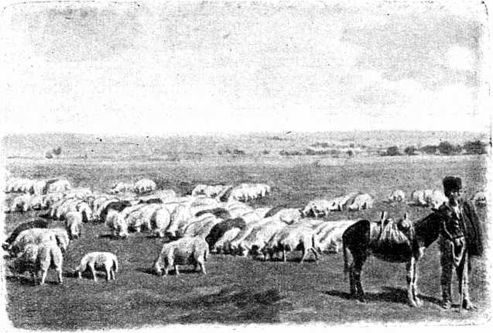

Pe păşuni largi, umblă turme de oi. La cele dintăi staţii ale Cadrilaterului, ne apar mocani în straie albe, cinstind bucuroşi vin în umbra salcâmilor. Cai voinici şi căruţe vopsite verde aşteaptă în laturea gărilor. Mocanii sunt elementul de cucerire dela miazămoapte. Au păşit aici cu mult înaintea războaielor. Ş'acuma vin în atingere cu Bulgarii, care au urcat dela Sud. Stăpânii mai vechi ai regiunii, Turcii şi Tătarii, au dat înapoi şi’n faţa unora şi a altora. Judeţul Constanţa e astăzi al mocanilor — printr’o cucerire pașnică și harnică. Ținutul Caliacra a cunoscut, subt regimul bulgăresc, un procedeu mai ghimpos, cu părtinirea vădită și silnică a administrației, a justiției și a armatei. Aici Turcii și Tătarii au fost prigoniți fără milă. Rezultatele n'au fost totuși prea deosebite. În tot cuprinsul acestor ținuturi au rămas numai țintirimuri musulmane. Peste ruinile satelor a trecut plugul.Procesul de înlocuiri și eliminări a intrat într’o altă fază și urmează neîntrerupt, cași eri, cași mai demult, decând ține minte istoria. Și Turcii și Tătarii au expulzat de aici odinioară pe alții. Cătră țărmul acesta al Mării neamurile s’au purtat și s’au schimbat necontenit.

Un prietin ne întâmpină, ne primeşte şi ne călăuzeşte. Ne dă şi multe desluşiri, — căci are aici o vechime de doisprezece ani. A venit la Bazargic în primul an al ocupaţiei, la 1913. E un om inteligent şi liniştit, nu amestecă patimă şi fraze în ceiace spune. E un observator aproape indiferent şi zâmbeşte cu îngăduinţă.
Bem câte o cafea neagră la o cofetărie din centru şi ascultăm ce ne spune. Mai bem câte una, căci aici cafelele se absorb toată ziua şi nu dăunează nimănui. E adevărat însă că compoziţia lor e un secret al localnicilor. Cafeneaua este negustoria pe care o preferă fără nicio şovăire orice Turc, — dintre cei care au mai rămas în Bazargic. Omul cinstit trebuie să se îndeletnicească c’o negustorie. Asta li se pare Turcilor cea mai uşoară. O magherniţă de bagdadia căreia te loveşti cu capul, nişte divanuri cu rogojini, o vatră cu cărbuni, subt spuză, un ibric şi câteva felegene. Instalaţia e gata. Vezi cafenele de acestea pe toate uliţele, una lângă alta, una peste drum de alta. Câţiva muşterii cu turban, gravi şi domoli sorb ciudata licoare caşicum ar îndeplini un oficiu şi rostesc din când în când câte un cuvânt. Ori mai degrabă tac. Stăpânul localului e şi el consumator şi tace ori vorbeşte foarte puţin. De câştig nu poate fi vorba, — însă negustoria este o îndeletnicire onorabilă şi e deajuns atât. îndeletnicirile bănoase şi întreprinderile mari sunt ale Bulgarilor. Vechilor stăpâni le-au rămas cafenelele. Până ce le închid şi pe acestea şi se duc spre Sud, la Constantinopol ori în Anatolia.
Mocanul din ţinutul Constanţei e un om dârz, aspru şi destul de lacom. Cu toate acestea cu dânsul te poţi împăca. Bulgarul însă e neînduplecat. Subt stăpânirea dinainte de 1913 orice afacere venită înaintea judecătorului avea o singură soluţie: Turcul păgubeşte. Orice chestie supusă administraţiei era rezolvată în dauna păgânului. Osmanlâul trebuie să plece. Îi iai pământul, îi împuţinezi ograda, îi spârcuieşti vitele, el trebuie să încline fruntea, căci nu găseşte nicăieri lege şi dreptate. Rabdă totuşi şi stăruieşte în sărăcie si inerţie. Atunci, rând pe rând şi sistematic, încep să devie spurcate fântânile.
Apa în aceste locuri e rară şi fântânile se fac cu cheltuială. Se fac nu ca să fie de pomenire. Sunt proprietate individuală, nu binefacere. Cine vine să scoată apă, plăteşte. Plăteau şi Turcii la cele câteva fântâni din preajma mahalalei lor. Au şi ei singuri o fântână două. Într’o dimineaţă, cel dintâi Turc care se duce la apă găseşte o bucată de slănină în ciutură. Jale şi scandal. Apa-i spurcată, după legea profetului. Din fântâna aceia nu mai bea nimeni apă. În altă vreme se’ntâmplă acelaşi lucru şi cu alt izvor. Când apare slănina la cea din urmă fântână, Turcii îşi încarcă calabalâcul în căruţe si se duc.
Totuş au mai rămas. Îi vedem în cafenele, mişcând grav din cap, grăind domol, într’un fel de lene bolnavă. Prin umbra zidurilor fulgerate de soarele amiezii, trece o hanâm, în pantofi europeni şi cu rochia cernită, dintr’un fald al căreia şi-a alcătuit o glugă, care-i închide obrazul ca într’un chenar. Întâlnim şi alte înfăţişări mai triste şi mai umilite, îmbrăcate cu şalvari coloraţi şi cu picioarele desculţe. Sunt ţigănci din mahalaua dela margine. În aceste părţi ţiganii se socotesc mahomedani, fără însă să cunoască legea şi geamia.
Atât femeile în şalvari cât şi cele în doliu alcătuiesc o categorie de harnice roabe. Turcii petrec grav şi nobil în cafenele: femeile lor muncesc, — ş’acasă şi la câmp, pretutindeni.
Aflu cu plăcere că Bulgarcele sunt scutite de aspra muncă a ogoarelor. Datoria aceasta este a bărbaţilor; ele-şi consacra căminului toată truda. Vrednic şi harnic neam de oameni, după cât ne spune prietinul şi călăuzul nostru. Ş’aici caşi’n alte părţi, Bulgarii dovedesc o încăpăţânată stăruinţă în lupta vieţii ş'o întunecoasă asprime. Seriozitatea este pecetea caracterului lor. Nu este cărturar bulgar, ori inginer, ori medic, ori advocat care să nu urmărească şi o afacere, o întreprindere, o speculaţie, pe lângă profesia ori slujba lui. Oamenii aceştia privesc viaţa subt unghiul muncii şi al economiei. De aceia toţi au bani şi gospodării îmbielşugate.
E adevărat, urmează zâmbind mentorul nostru, — că în felul lor de a fi sunt lucruri pe care firea mai deschisă şi mai diversă a Românilor nu le poate aprecia. Oamenii veniţi dela Nord zâmbesc. Bulgarii îşi urmează legea şi rânduiala lor. Uneori cedează, dar grozav de puţin şi încet.
Acum zece ori doisprezece ani într’o casă de fruntaş din aceste părţi nu se cunoştea întrebuinţarea cuţitului şi a furculiţei. Celelalte lucruri ale civilizaţiei şi a Europei nici atât. Cel mai bogat om trăia întocmai ca cel mai sărac. Deşi avea o casă mai mare, întrebuinţa o singură odaie. Cusurul Românilor e altul: că cel sărac tinde la felul de traiu al celui bogat. Deşertăciunea şi fala sunt maica şi sora noastră, cum ar fi spus Cantemir.
Iată deci că la o masă de fruntaş, în acei dintăi ani ai ocupaţiei româneşti, se aşază gospodarii pe bănci ori pe scaune de felurite forme, şi-şi potrivesc fiecare dinainte un talger de faianţă şi alăturea bucăţile de pane. Soseşte fumegând într'un castron mare un borş de miel. Fiecare oaspete primeşte în talger o bucată de carne, pe care o consumă slujindu-se de degete şi de un cuţit propriu, scos din buzunar. Iar pentru sorbitură este lingura cea mare cu care s’a scos carnea. O întrebuinţează cu toţii pe rând.
Nu s’ar mai putea spune că asemenea moravuri patriarhale stăruiesc încă. Buna şi simpla viaţă localnică a început a se strica. Oamenii noi au adus, pe lângă cuţit şi furculiţă, pe lângă mobilele şi mărunţişurile indispensabile ticăloşiei, lor, şi alte stricăciuni. Femeile nu cunoşteau pălăria în 1913. Trei ori patru îndrăzniseră să aibă ceva asemănător. Acuma flagelul acesta e obștesc.

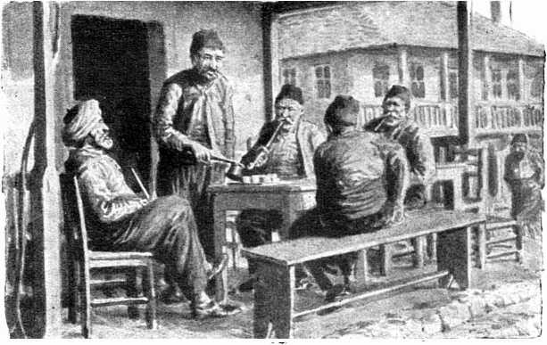
La început, şefii autorităţilor nouă au făcut fruntaşilor localnici vizitele protocolare. Ciorbagiii nu se dumireau ce poate fi asta. De ce au venit? Ce gând ascuns vor fi avut? De ce şi-au adus cu ei şi muierile? Astăzi mi se pare că şi nenorocirea vizitelor începe să bântuiască la Bazargic.
Se poate auzi şi un piano: altă mizerie! Se văd şi automobile: asta e mai uşor de înţeles, căci e ceva de natură practică. Pe lângă noi trece o maşină frumoasă şi puternică. În ea zărim o figură caracteristică, pe care o întâlnim şi dincoace de Dunăre destul de des. Un îmbogăţit. Însă un om de-acum câteva decenii: un jupân Dumitrache. Lângă el doamna, cu pălărie şi rochie de modă nouă. Au automobil, căci sunt oameni foarte bogaţi, multimilionari. Nu se ştie dacă întrebuinţează lavoarul şi peria de dinţi. Doamna aceasta, cu figură simplă şi simpatică, simţindu-se într’o dimineaţă nu tocmai bine, a poruncit să-i vie maşina, — şi s’a prezintat la dispensarul comunal, la vizita medicală. A aşteptat şi doctoriile gratuite, ca oamenii cei săraci. Poate n’a ajuns încă să ştie ce fac oamenii bogaţi, când se îmbolnăvesc.
Toţi oamenii aceştia simpli vor afla, vai, în curând, toate! Şi cele bune şi cele rele ale vieţii oamenilor dela miază-noapte. Mă îngrozesc când cuget c’au să joace şi Fox-trott şi Shimmy, ş’au să cunoască five-o’clocke-ul şi ceaiurile dansate.
Până acuma viaţa lor e redusă şi închisă în cercuri strâmte, oneste şi monotone. Mănâncă cu degetele şi se şterg la gură cu dosul palmei. Sunt aşa de simpli şi de serioşi încât nu ştiu să spuie glume şi să povestească anecdote în limba lor. întrebuinţează limba turcească. Dealtminteri şi cântecele şi divertismentele sunt tot ale foştilor stăpâni.
Ascultam pe tovarăşul şi prietinul nostru şi simţeam în mine păreri de rău că colţul acesta de lume patriarhală se pierde şi mâne nu va fi decât o legendă. Nu-i femeie care să nu poarte pălărie. Şi s’a făcut şi grădină publică. S’au efectuat lucrări edilitare. Ne acopere un nour sur de pulbere. Dar mâni, subt lumina electrică, şi pulberea aceasta va fi stăpânită. Va fi ultima deşertăciune a deşertăciunilor şi moartea vechiului Bazargic.

Balcic

Cum vedeţi, Bazargicul e un oraş monoton şi trist, fără apă şi cu puţine plantaţii,— ne zice prietinul care ne-a primit. La 1913 era şi mai trist. Căci aşa zisa grădină publică era jumătate din ce se vede acum, şi ce se vede acum e abia o intenţie. Căci străzile pe care le vedeţi acum pietruite erau mai mult nişte albii ale noroaielor. Ca să treacă cetăţenii dela un trotuar la altul, trebuiau să ia de acasă şi să poarte cu sine bucăţi de scânduri şi bolovani.
Totuşi erau trotuare... observă cineva dintre noi, cu uimire.
Da, căci trotuarele erau o obligaţie a fiecărui proprietar de case. Erau, ca să depoziteze glodul uliţelor. Când nu se milostivea Dumnezeu cu ploi şi noroaie, aveam colbul. Şi acum vă puteţi da samă puţin de acest bielşug.
Într’adevăr, vântul stârnind un vârtej compact — simţirăm crâşnind în măsele ţărâna şi nisipul Cadrilaterului. Privirăm împrejurimile printr’un văl cenuşiu şi prin lacrimi.
— Dacă nu era colbul, urmează prietinul nostru bazargicean, aţi fi putut contempla unele din clădirile care adăpostesc autorităţi şi instituţii. Colbul are cel puţin gust şi caracter; acelea n’au nici una nici alta. Dacă ne-am afla cu jumătate de veac îndărăt, am avea înainte-ne câteva icoane orientale. Turcii şi Tătarii însă s’au împuţinat şi, în locul seraiurilor lor, Bulgarii, îndârjiţi şi harnici cum îi ştiţi, au aşezat clădiri şterse şi fără gust. Au destule calităţi, dintre cele mai solide — nu le pot avea şi pe cele subţiri şi vane. Aşa încât Bazargicul e bogat — însă fără caracter şi fără coloare.
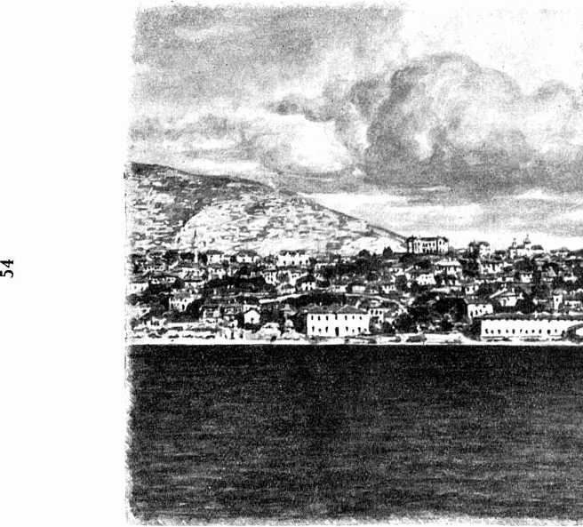
Are în orice caz, foarte mult soare. Şi când ne eliberăm ochii de pulbere, ni-i simţim săgetaţi şi răniţi de soarele aprig si de reverberaţia albă a zidurilor. Umblăm pe uliţi liniştite si tăcute. Trecem pe lângă o geamie, apoi pe lângă alta. Zărim printre acoperişuri, mai departe, şi alte minarete. Cafenele şi giamii: moştenire a trecutului.
— Avem unsprezece geamii, urmează prietinul nostru, însă sunt mai mult ale mormintelor şi ale celor pribegiţi. În ogradă la Cearşî-giami, trăiesc muftiul şi cadiul musulmanilor, cântând celor patru vânturi mărirea profetului. Cearşî-giami are vârstă patru sute de ani. E din vremea lui Soliman cel mare. Şi Agidura-giami şi Ghiocere-giami, şi Inci-Odalar, şi Teke, nu mai înfăţişează decât amintiri. Realitatea ne-o înfăţişează cafenelele: melancolie, hrănită cu felegene de cafea — adică fiertură de orz prăjit. Creştinii, deşi alcătuiesc majoritatea, n’au decât două biserici. Mi se pare că nici acestea nu sunt prea cercetate. Bulgarii, oameni practici, sunt în legătură mai mult cu pământul decât cu cerul. De altfel aşa-i şi’n cuprinsul ţinutului. Cele mai multe sate n’au biserici. În schimb, vechea administraţie bulgărească a clădit pretutindeni şcoli. Ceeace ar fi urmat să cheltuiască pentru cult şi pentru altele, au cheltuit pentru armată. Şcoala şi armata: atât.
Politică în adevăr impresionantă.
Ce s’ar mai putea să vedem în afară de biserica veche, fără turn şi cu arcade ciudate — biserica sfântului Ghrorghe din vremea domniei turceşti? — Nu mai putem vedea nimic. Doar biserica armenească, în treacăt subt căldura din ce în ce mai nemiloasă a amiezii. Încolo clădiri triste şi sărace în linii, pretenţios tencuite, cu aşa zisa înfăţişare modernă pe care o întâlnim şi’n oraşele din cealaltă parte a Dunării. Aici mai modestă si mai economă.
- Trebuie numaidecât să vedeţi Balcicul... observă prietinul nostru.

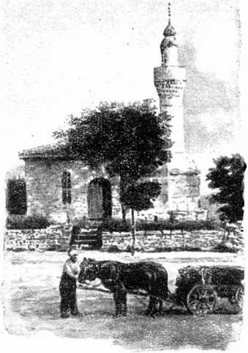
Facem întăiu un popas în salaşul lui de pribeag, unde, cu tovarăşa vieţii, și-a alcătuit un colţişor moldovenesc. Vorbind despre cele din ţară şi gustând lucruri bune, nici nu ştim când trece vremea şi trebuie să ne grăbim. Pornim şi mergem cu hărnicie într’o maşină iute, străbătând câmpuri goale, cu holde bogate. Peisagiu monoton şi trist, ţintirimuri părăsite — îngrămădiri de pietre strâmbe; din când în când câte-o fântână cu cumpănă. E zi de sărbătoare creştinească: pe ogoare, ici-colo, numai grupe de musulmani la praşilă. Aproape de drum, căruţe cu coviltir şi cu puţină umbră pentru copii. Străbatem grabnic calea spre mare. Când ne’nclinăm fuga pe coasta unei râpe, între colţuri stâncoase — ne-apare deodată şi vechea aşezare turcească. Peisagiul platoului s’a rupt brusc; intrăm într’o privelişte de piatră alburie, între tăieturi şi surpături uriaşe de calcar. În râpele acestea de munte stă Balcicul, clădire peste clădire, trepte peste trepte, ziduri capricioase, consolidări de râpi, grădiniţi suspendate, până la aria sinilie a Mării.
Ceva cu totul nou şi neaşteptat, într’un decor romantic. Bazargicul a rămas în alt capăt de pământ!
Marea aici e singuratică şi pustie, căci orăşelul n’are port. Când şi când numai, din lună în lună, câte un bastiment se opreşte în larg şi luntrile se duc spre mal ca nişte păianjeni de apă. Aşezarea, ferită ca o chinovie, ascultă apele fără de hodină şi dormitează în soarele sudic.
Coborîm pe străzi abrupte. Ne oprim pe-o terasă îngustă, la un otel curat şi fără pasageri. În toate părţile, capricios aşezate, atârnă clădiri mici orientale, cu balcoane şi cu acoperişuri roşii şi sure; din ţărâna cu grijă economisită între stânci, cresc în lumină flori şi arbori. Recunoaştem, pe povârnişul unei grădiniţi, migdali şi smochini. Pe lespezile caldarâmului trec cadâne şi ţigănci în şalvari. La cafenele scunde aceeaşi turci vechi, în poze hieratice, sorbind o cafea eternă.
După ce ne-am depus bagajele şi îndeplinim nişte formalităţi poliţieneşti care ni se par absurde şi anacronice, pornim spre ţărm. Trecem pe lângă clădiri la care se intră de sus în jos. Portiţa uneia e la stradă. Trei grădiniţe în terasă, una deasupra alteia; etajul al treilea al casei cel mai aproape de noi şi de intrare. Cerdacuri, trecători, bolţi de verdeaţă: cea mai complicată aşezare care s’a putut înjgheba pe coasta unei râpe, din bucăţi şi planuri suprapuse şi întretăiate.
La răspântii de uliţi câte-o cişmea veche, cu inscripţie în caractere arabe. Fiinţe cu înfăţişare de robi din Halima aşteaptă, cu găleţi de aramă, să le vie rândul la apă.
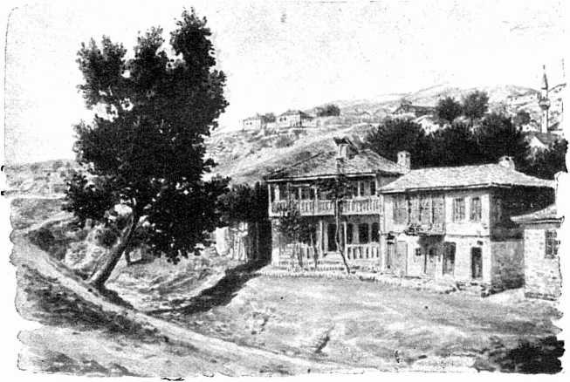

Cu toate că şi aici vechea populaţie musulmană a fost împuţinată de vitregia şi asprimea fostei administraţii bulgăreşti, — orăşelul şi-a păstrat pecetea orientală. Ochiul pictorului mai ales e fermecat de linii neaşteptate şi colori bogate.
Pe drum îngust, printre stânci şi risipituri de bolovani, ieşim către „vii“. Sunând şi sclipind, coboară prin râpi un pârâu; şi’n scobitura îngustă a văii, subt uriaşi plopi tremurători, se înşiră în lungul lui misterioase mori de piatră. Subt şandramalele lor aşteaptă căruţele cu grăunţe. Măgăruşi cu samare trec printre ele, având călare un copilandru care ţine în braţe şi’ntre genunchi un frăţior mai mic. Apa vâjâie în lăptocuri şi sună subţire la roţile înalte, împrăştiind bulgări fluizi şi revărsând pânze mişcătoare. Şuvoiul trece de ici-colo, morile îl aşteaptă pitite în verdeaţă. Trecem pe punţi mişcătoare, între zvonurile undelor, pe lângă un părete înalt de stâncă pe care scapă şi se prelinge la mare apa sfărâmată de roţi — şi ieşind la ţărm, mai privim odată în urmă spre dumbrava aceea minunată cu mori ciudate, care macină din veacuri în colţul acela de lume şi de pământ. Sunt mori dintr’o poveste, ori dintr’un vis.
Zvonul lor s’a stins şi înainte-ne se mişcă nemărginirea apei celei mari. Uşor încreţită de vântişorul după-amiezii, Marea sună ritmic la ţărm. Valurile ei înaintează şi se retrag c’o linişte şi c’o indiferenţă tragică, în afară de lume şi timpul oamenilor. E singură şi pustie, până la orizontul cel nalt din fund.
În dosul nostru, muntele de calcar. Colţurile capricioase şi meandrele orăşelului. Casele şi grădinile în terase şi între plantaţii. Şi ’n partea cealaltă a râpei, mahalaua ţiganilor: căsuţe ca nişte cutii, grupate pitoresc, însă pe un fond gol şi stâncos. Par’că s’ar fi aşezat în trecere şi trebuie să plece, ori să lunece în Mare.

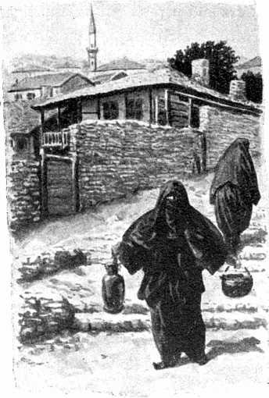

Între mori şi orăşel, faleze abrupte. În fund, spre podişul câmpiei nevăzute, stânci şi rupturi de munte. În colţul acesta, şi ţărmul şi Marea au ceva sălbatic. Cu toate acestea de mii de ani omul şi-a făcut aici aşezare. Despre Greci, Bizantini şi Turci, se ştie ceva. Dar înaintea Grecilor vor fi fost alţii şi alţii, până în afundul vremii, la locuitorii peşterilor.
De-aceea mi se par aşa de vechi locurile şi Marea așa de melancolică...

Ecrene

În peisagiul de cridă alburie şi olane roşii şi sure, dintre grădinile suspendate şi pripoarele stâncoase ale Balcicului, ieşim pe-un platou pustiu şi fără frumuseţe. Orizontul măreţ al mării a dispărut: străbatem cu maşina un drum îngust, printre holde bogate, către miazăzi. Ici-colo femei în şalvari, la praşilă, şi copii în umbra coviltirelor şi-a căruţelor, în marginea ogoarelor.
Grăbim pe lângă vestigiile unei dumbrăvi, prin tufărişuri păscute şi închircite, — şi de-odată, caşicum am fi ajuns la un hotar, îndată ce trecem de vegetaţia aceasta mizerabilă, cotim şi lunecăm la vale pe o şosea şerpuită. Am intrat în altă lume şi tresare înainte-ne o privelişte uimitoare. Un circ imens cu povârnişuri moi, o vale închisă rotund de dealuri, — mai curând nişte munţişori simpatici decât dealuri. E o viziune din văile Carpaţilor, şi am o simţire de dulceaţă şi de plăcere nespusă. În valea aceasta circulară şi largă, în ogoare şi lanuri, copaci rotaţi, decorativi şi egal răspândiţi pretutindeni. Un sat întins — îi zice Teke — stă aşezat cu mâna parcă în cuprinsul circului şi prin preajma lui trece râul Bàtova, cotind graţios, tras cu un penel delicat. Vine din taina munţişorilor şi se duce la Marea. Confuzia aceasta de impresii: natură aeve şi pictură proaspătă ţine tot timpul cât coborîm drumul şerpuit. Satul se apropie, oamenii se mişcă într’un fel de adunare, lângă o expoziţie de cai care aşteaptă o prozaică comisiune veterinară. Oprim mai departe, după cele din urmă gospodării, lângă ruini impunătoare şi lângă o mănăstire musulmană.

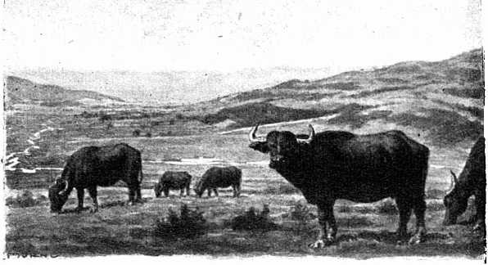
E o chinovie veche: Achiazâlî-Sultan. Înlăuntrul zidurilor ei, subt cupola arabă, se află mormântul sfântului Mehmet Nurulo. Tovarăşul nostru trimite o rugăminte la hoge, într’o căsuţă modestă de-aproape, poftindu-1 să vie cu cheia. Aşteptând sosirea preotului, trecem cătră ruina de-alături, cercetând zidurile masive cu două etaje, ferestrele şi uşile cu chenare de piatră. A fost o casă de găzduire şi ospătărie pentru închinătorii care se osteneau până acolo la mormântul sfântului. A ars şi s’a ruinat. Dar se cunoaşte că a fost o clădire cu artă şi cu grijă alcătuită. Vine cătră noi un moşneag cu barba albă, cu şalvari şi turban, modest şi sărăcăcios la înfăţişare. Î1 întovărăşeşte un turc mai tânăr care lămureşte că bătrânul e preotul şi slujitorul sfântului: Ibraim Iomer-Şeh, şi nu înţelege nici o vorbă românească.
El e feciorul bătrânului si-1 chiamă Behadim Ibraim Iomer. E ajutor al hogei şi türbedar, îngrijitor al chinoviei. Se poate înţelege binişor cu străinii şi le poate tălmăci lămuririle bătrânului şeic asupra mutfacului ruinat pe care-l contemplăm.
Ne pofteşte apoi în cuprinsul mănăstirii. Şi bătrânul Ibraim Iomer Şeh începe a debita într’o limbă guturală şi ciudată lucruri cari iau alt sunet şi altă înfăţişare în gura lui Behadin türbedarul.
Mausoleul e „foarte vechi“ şi sfântul e „foarte mare“. Foarte mare şi mai ales făcător de minuni şi tămăduitor de boale. Şi mutfacul şi chinovia au fost zidite acum 470 de ani, pe vremea împăratului Selim.
Aşa dedemult, acum 470 de ani, stăpânea peste otomani Mahomet, cuceritorul Constantinopolului. Poate e vorba de altă epocă, ori de alt sultan. — Nu; — Selim-Sultan a clădit mănăstirea şi casa oaspeţilor. — Care Selim? întrebăm noi pe Behadin, feciorul şeicului. Selim cel sângeros? — Selim beţivul? Behadin dă din umeri. El nu ştie. Poate bătrânul ştie mai bine. Care Selim? Nu ştie nici bătrânul care Selim. El a auzit de-un singur Selim-Sultan şi de 470 de ani. Toate întrebările şi toate îndoielile n’au niciun rost, cum n’au avut rost nici altădată, când s’au sculat Bulgarii ş’au tăgăduit pe sfântul Mehmet, scornind că’n mormânt s’ar afla îngropat marele mucenic Atanasie. Nu se poate să fie Atanasie, pentru că-i Mehmet. Bulgarii ridicându-se cu puterea, au alungat pe bătrânul şeic deatunci, tatăl acestuia, — silindu-l să stea şapte ani la Varna, în pribegie. Dar după aceia judecătorii cei mari de la Sofia unde bătrânul s’a înfăţişat cu acte şi dovezi, au dat dreptate închinătorilor Profetului. Ei pretind ş’acuma că-i tot sfântu Atanasie. Şi vin în pelerinaj de ziua lui şi de întăi de Mai. Pun pe hoge să citească, îi dau bacşiş şi comunică sfântului durerile şi năcazurile pe care le au, cerând mângâiere şi alinare.
Intrăm în cuprinsul liniştit al zidurilor; înconjurăm clădirea cu ferestre în frumoase chenare de marmoră. La intrare, un copac bătrân, în ramurile căruia închinătorii au aninat nenumărate bucăţele de stofe şi pânzeturi colorate. Pătrundem până la blocul de ciment, subt care zac moaştele făcătoare de minuni.
— Au fost şi săptămâna trecută nişte creştini, ne informează Behadin — şi s’au închinat ş’au dormit, după obiceiu, noaptea, lângă mormântul sfântului. Era unul din ei tare bolnav de picioare. Şi când a plecat, era ceva mai bine. Sfântul de-altminteri a făcut felurite minuni, pe care le ştie toată lumea. Iar bătrânul Ibraim Iomer ştie să citească şi să cânte foarte frumos.
Să vedem şi s’auzim. ÎI rugăm pe bătrân să ne citească şi să ne cânte. Sfinţia-sa nu face nici o împotrivire. A lăsat pe necredincioşi să intre încălţaţi în sfântul locaş. Scoate dintr’un dulăpaş din zid un coran ferfeniţos şi începe a mormăi ş’a cânta falş cu osebită hărnicie. După aceia lasă în mânile noastre necurate sfânta carte a Profetului. O răsfoim şi admirăm painjenii artistici ai tipăriturii, chenarurile şi înfloriturile colorate. Când o înapoiem, Ibraim Iomer Şeh primeşte bacşişurile cu o aşa de desăvârşită îndemânare şi le strecoară aşa de nesimţit într’un buzunar adânc, încât nu mai putem avea nicio îndoială că în faţa noastră stă un cleric de cea mai pură şi mai veche rasă.
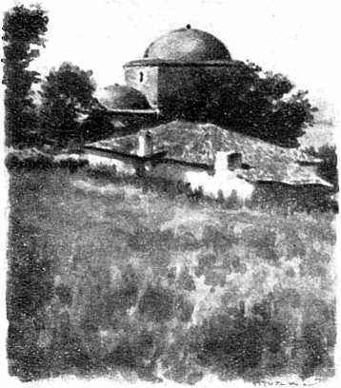

Behadin asistă nepăsător. Şi el dovedeşte vrednicie şi nobleţă. Şi va moşteni cu cinste exploatarea sfintelor moaşte după ce părintele său va trece la Mahomet în veşnicie
Numele satului e turcesc: Tekè. Gospodarii de astăzi sunt însă bulgari. E vădit că cinstitul paroh pravoslavnic al locului a avut pe vremuri ideia genială să facă şi el o expropriere sfântă, după pilda exproprierilor lumeşti. Dacă Turcii şi Tătarii au fost risipiţi şi alungaţi — de ce-ar mai fi îngăduit unor păgâni ticăloşi şi prigonitori ai creştinătăţii să încaseze venituri grase pentru nişte ciolane? Ideia acestei afaceri a devenit o chestie sfântă, în numele căreia s’au adunat la luptă drept-credincioşii. Oamenii sunt aceeaşi pretutindeni şi afacerile religioase şi patriotice de cele mai de multe ori sunt pur şi simplu afaceri.
Cinstitul şeic Ibraim Iomer scoate dreapta din buzunarul adânc al şalvarilor, unde îngropase bacşişurile, şi ne salută după moda orientală, ducând degetele la piept, la gură şi la frunte. Ne salută şi Behadin moştenitorul moaştelor şi ne suim în automobil grăbind spre Ecrene căci s’apropie amiaza.
Suntem aproape de graniţă, între o pădurice la stânga, care merge până la malul Mării şi între înălţimi păduroase la dreapta. Aici pe vremuri au fost codrii mari şi copacii risipiţi în valea râului Batova sunt rămăşiţe ale puterii de odinioară. Omul ba împuţinat. Mistreţii, stăpâni altădată, s’au împuţinat şi ei, totuşi mai luptă încă, ieşind din când în când din retragerile lor ca să devasteze ogoarele.
Câteva’mori de apă, câteva gospodării ale satului Ecrenè. Nume grecesc, însă tot gospodari bulgari. — Iată din nou Marea neliniştită şi agitată, mânând ritmic valuri mlădioase, cu sunet dulce, pe plaja alburie. Ne aflăm într’un loc care se chiamă Coasta-de-argint, pe o bandă largă de nisipuri fine. Fundul zării în faţa noastră, se înalţă sumbru. Marea se suie acolo la cer. La dreapta ţărmuri pustii, cătră Varna. La stânga, departe, spre miazănoapte, în ceaţă, o dâră întunecoasă de uscat. Acolo-i Caliacra, cetate înaltă a Mării Negre. După ce ascultăm svonul blând de valuri, pe plaja aceasta singuratica şi fericită, aşa de departe de lume, ca la o margine de pământ, — ne ducem acolo, la Caliacra, în ceaţa depărtării.
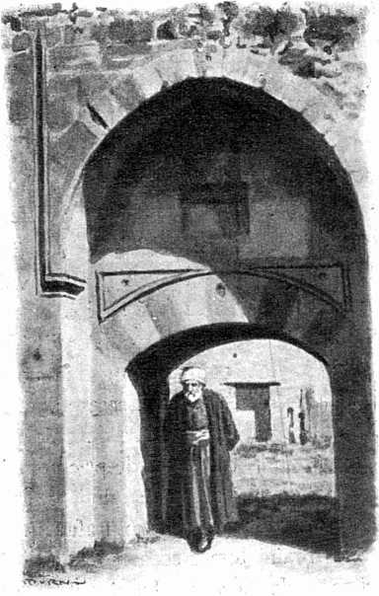
Nicăieri, pe aria pustie, nu se zăreşte altă mişcare de cât a valurilor. Nicio luntre de pescari, nicio corabie la orizont. Aici, într’un pichet scund, aproape de valuri, trăiesc şapte grăniceri. Le vizităm locuinţa mică şi foarte curată, cu cinci paturi. Cinci din ei se pot odihni. Doi totdeauna străjuesc şi patrulează. Ochii lor sunt cenuşii ca şi depărtarea. Nu-i aud vorbind. Îmi par singuratici şi trişti, — caşicum ar aştepta din prăpăstiile de ape, de pe cellalt tărîm, un balaur necunoscut şi înfricoşat.
Stau privind depărtările şi ascultând zvonurile.
Cândva trebuie să iasă din adânc dihania aceea a eternităţii.

Caliacra

29 Maiu 1925
Facem drumul îndărăt, prin valea cea minunată şi caldă, liniştită şi blândă ca un colţ de Mediterană. Cum suim drumul şerpuit şi trecem pe platoul celeilalte regiuni, bate vântul şi se posomorăşte zarea. Alergăm spre Cavarna, prin pustietatea holdelor. Balcicul rămâne în dreapta, în prăpastia stâncilor lui, la Marea.
Lumea nu ştie ce se petrece aici, subt acest cer dobrogean. Trecem printr’o linişte ş’o tăcere înşelătoare; căci omul otrăveşte toate c’un războiu neistovit. Bazargicul fierbe ca un vulcan ascuns, de pildă, pentrucă stăpânirea plănuieşte strămutarea capitalei ţinutului la Balcic. Cetăţenii din Balcic se bucură cu semeţie şi pentru alte pricini. Pictorul Satmary a descoperit într’o zi linia frântă şi pitorească a orăşelului lor, — ş’a început a aduce acolo oameni cu palete şi şevaleturi, care se năcăjesc, vara, să fure imaginea ciudată a acestui colţ oriental. Balcicul are însă o zână bătrână şi răutăcioasă, care încurcă şi strâmbă liniile pictorilor şi le-amestecă bizar colorile. Nenorocirea înlăturată pe calea aceasta, încearcă însă a-şi face loc în alt chip. Tovarăşii domnului Satmary şi amatorii peisagiilor lovite de bagheta babei şi-au pus în gând să facă vile şi să se aşeze în timpul vacanţelor acolo. Chiar o frunte încoronată pare că va avea un sălaş trecător în faţa Mării eterne, într’un colţişor al Balcicului. Deci localnicii au încă un prilej de

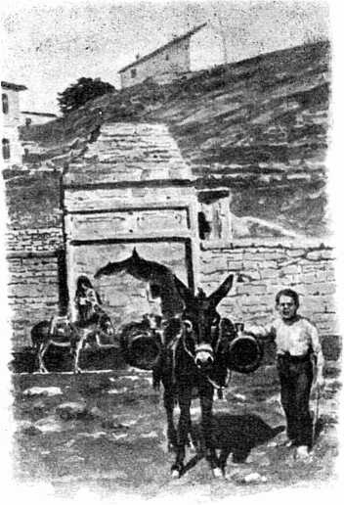
semeţie. Ura Bazargicului e explicabilă şi făţişă. Iată însă că apare încă un duşman mai primejdios, pentrucă întrebuinţează o strategie deosebită. Acest duşman e Cavarna, orăşelul cătră care ne îndreptăm acum. În faţa boieriei dela Balcic, Cavarna apare democratică. Cavarna face gospodărie serioasă, şoseluieşte, plantează, împroprietăreşte văduvele şi orfanii de războiu, pensionarii şi slujbaşii, clădeşte o hală frumoasă. Cavarna opune lenei orientale şi artistice munca şi seriozitatea. Mărturisesc că mă simt câştigat de partea ei, mai ales când, după toate manifestările vredniciei şi hărniciei de care vorbesc, ne apare înainte un om înalt, voinic şi frumos, brun, cu ochi negri şi mustaţa răsucită, — care ne primeşte cu prietinie şi ne pofteşte la o masă împodobită cu trandafiri din grădinile comunei. Acest general simpatic e domnul Iordan Mahalinschi, primarele Cavarnei.
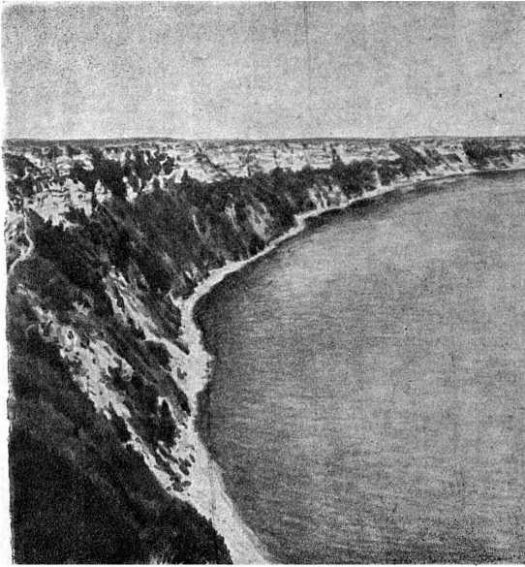
Şi aşezarea aceasta veche are caracter: clădiri vechi, colţuri de bazar. Marea însă nu-i în preajmă. Nu face nimic. D-l Iordan Mahalinschi zâmbeşte. Ooamenii vrednici pot îndrăzni toate. Marea se poate aduce la Cavarna, mai ales dacă clădeşte o Cavarnă nouă lângă Marea. — La Balcic e lux şi boierie. Aici piaţa şi locuinţele sunt mai ieftine — şi pot îngădui şi oamenilor mai săraci plajă şi băi la mare, ceeace, în zilele noastre, nu-i un lucru fără importanţă
Domnul Iordan ne-a condus într’o clădire mare, foarte interesantă.În faţă, crâşma largă. Pe urmă o sală enormă de ospătărie. În fund cuptoare şi jaruri, pui în ţiglă; tocane în tăvi, peşti pe grătare. Domnul Mahalinschi face semne misterioase, toată lumea se înclină şi înţelege. Domnul Mahalinschi ne pofteşte la masă şi ne vorbeşte zâmbind despre viitorul Cavarnei.

- Ce populaţie are orăşelul?
- Oraşul Cavarna, răspunde serios domnul primar, numără şapte mii cincisprezece suflete.
Tovarăşul şi prietinul nostru rectifică cu blândeţă.
- În adevăr, recunoaşte râzând domnul Mahalinschi; are cu mult mai puţin; dar în curând va avea cât spun eu.
Îi dorim cu plăcere acest spor al supuşilor săi.
Mâncarea-i minunată. Facem caz mai ales de luferi şi stavrizi peşti de mare. Amfitrionul nostru, om serios, a pus însă mai mult temei pe borşul de pui şi pe friptură. Şi rupând o aripă cu dinţi albi şi puternici, face planuri împotriva Balcicului.
Ca generalii cei mari, domnul Iordan Mahalinschi nu cunoaşte robia micilor viţii. Nu fumează. Nu bea vin. Nu-i place nici cafeaua.
— Ceva însă îmi place grozav, mărturiseşte domnia-sa. Îmi place să joc poker. De sara până dimineaţa!
Domnul Mahalinschi râde. Îi place pokerul ca unui copil bomboanele. Fără primejdie prea mare şi fără înjosire. Şi dacă nevoile războiului ar cere, — ar părăsi ş’această plăcere nevinovată. Deşi vorbeşte foarte bine româneşte, domnul Iordan nu-i român. Deşi-i vesel, glumeţ şi dispus, — domniasa e bulgar. De-aici înţeleg că Balcicul va fi biruit, — întăiu; — ş’al doilea că sunt şi Bulgari veseli şi prietinoşi. E adevărat că Bulgarii aceştia sunt români.
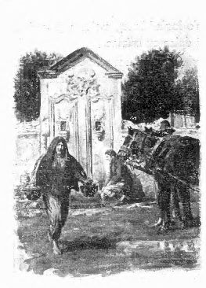
Îndată după masă ne sosesc două rânduri de cafele dela două cafenele turceşti. Domnul Iordan Mahalinschi vorbeşte foarte bine limba vechilor stăpânitori şi ne predă şi nouă câteva elemente potrivite cu situaţia. Ceiace bem noi, sau ceiace ar trebui să bem, se chiamă pe turceşte cavè sadè tatlî caimaclî. Sunetul a se rosteşte lung, caşicum ar fi notat dublu. Şi toată fraza trebuie s’o îngâni leneş, caşicum ţi-ar fi somn. Înseamnă cafea curată şi dulce cu caimac.
După ce-am învăţat turceşte, ne grăbim să ne urmăm drumul şi ne dăm întâlnire cu domnul primar la Caliacra. Maşina ne duce iarăşi printre ogoare puternice de orz şi săcară. Trecem printr’un sat întins, bogat şi frumos de găgăuzi, care se chiamă Ghiaur-Suiuciuc, adica fântâna creştinului. Schimbăm câteva păreri asupra populaţiei aceştia dobrogene, cu limbă turcă şi credinţă creştinească. Oameni harnici, deşi nu tocmai prietinoşi, — cu interesante tradiţii şi obiceiuri. Par a fi nişte triburi cumane rămase pe pământul acesta babilonic.
Trecuţi dincolo de Ghiaur-Suiuciuc, intrăm în terenuri de bolovani risipiţi. Suntem aproape de Caliacra, veche cetate; — şi risipirile acestea fantastice de pietre parc’ar fi rămăşiţile vreunui oraş din preajma cetăţii. Nu-i palmac de pământ fără bulzi de cremene mari şi mici. Găgăuzii totuşi au tras cu plugul şi ploile de primăvară au ridicat din pietrişuri orz destul de frumos. Şi printre oarze pâlcuri de flori, — maci ieşiţi ca din sângele morţilor, nu mă uita de coloarea mării ş’a cerului şi spini înalţi voiniceşti, cu canafuri roşii în vârfuri.
Îndată dăm, printre risipiturile de bolovani, de ruinele celui dintăiu zid al cetăţii, şi la o bătaie de puşcă intrăm pe poarta a doua. Aici au străjuit turnuri tari de piatră în patru muchi şi stâncile cimentate au închis deoparte şi de alta promontoriul până’n prăpăstiile Mării. Deodată valurile neliniştite încep a suna subt noi şi de pe stânca înaltă a Caliacrei Pontul Euxin pare a avea ceva măreţ, vechiu şi tragic. Cine-a închis cândva, în zorii veacurilor, stânca aceasta oablă şi priporoasă, ş’a făcut aici, la o sută de metri deasupra Mării, cuib de corsari şi vămuitori ai Mării, — a fost un vânător tare înaintea Domnului. La nord Marea-i de-un verde închis aproape metalic şi valurile se sparg cu mânie în stâncile de calcar. În partea astălaltă de sud, ţărmul se încovoaie alcătuind un golf liniştit şi însorit. Pe păretele oblu de piatră, podoabă deasă de smochini pitici. Înfloresc de trei ori pe an şi din fructele lor necoapte se face dulceaţă. În apa golfului stau întinse taliane pescăreşti, în care cad scrumbiile. Acolo, pe lespezile cele mai de jos, se află şi sălaşul nevăzut al pescarilor. Toată stânca aceasta înaltă, bătută de valuri în miile de veacuri, e plină de peşteri calcaroase. Sunt trei etaje de peşteri. Prin unele a răzbătut Marea şi’n tainiţile acestea mugesc şi gem valurile fără hodină.
Străbat încet şi impresionat drumuşorul pe limba îngustă de pământ, pe lângă turnul farului alb, pe lângă fântânile părăsite şi fără fund şi’n capăt, printre zimţi de piatră, pe cărări răpezi, păşim cu fereală, spre locul unde-i mormântul Sfântului Neculai pescarul, patronul marinarilor. Cum şi Turcii au avut stăpânire pe apele Mării Negre, — ei pretind că’n mormântul acesta dela Caliacra a binevoit să hodinească Hagi-Baba, sfânt mahomedan.
Tot aici, în stâncile de deasupra, legenda turcă spune că s’ar fi aflând cârc-câz-capusî, poarta celor patruzeci de fete, care s’au aruncat în valuri ca să nu cadă în mânile biruitorilor cetăţii. Turcii pretind că fecioarele erau musulmane. Creştinii arată că s’au aruncat în Mare din pricina păgânilor, deci erau drept-credincioase. În orice caz trăieşte în amintirea celor de azi o întâmplare tragică, — care-i legată de istoria foarte veche a cetăţii aceştia. Toată înfăţişarea locului, măreţia si sălbătăcia lui, între cer şi ape şi’n cântecul veşnic al valurilor, se armonizează cu visul unor evocări sumbre.
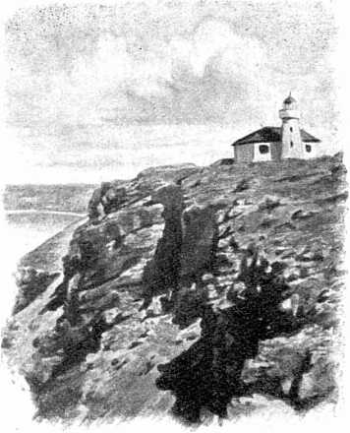
Au trecut pe-aici Greci şi Romani, Normanzi şi Genovezi.
Alţii înaintea lor; alţii după dânşii. Toţi cei care au stat aici au avut ochiu ascuţit si mână întărită cu sabie. Date istorice încă tulburi ne arată în veacul XIV stăpân aici pe un cneaz Dobrotici, care a fost socru lui Mircea-Vodă şi care ar fi dat zestre Dobrogea voievodului muntean.
Istoria Caliacrei nu-i încă lămurită. De aceia cuibul acesta de vulturi şi de piraţi, învăluit în negură, are prestigiul lucrurilor fantastice.
Marea sună cu zvon adânc în stâncile dela miazănoapte, şi delfini mulţi, printre valuri spumate, se încovoaie în salturi. Îi întovărăşesc sboruri albe de pescăruşi, cu ţipete certăreţe. Şi depărtările Mării fug dincolo de zări şi de visuri.

Dobrotici-Domn

15 Iulie 1925
Îmi revăd însemnările acelui drum minunat şi rapid pe care, într’o singură zi, l-am făcut străbătând coasta Mării dela graniţa de sud până la Constanţa. Balcic, Ecrene, Cavarna, Caliacra, Mangalia. Ziua frumoasă, Marea puţin agitată. Privelişti, convorbiri, amintiri: multe din aceste toate abia acum încep a se ridica spre suprafaţă, după ce s’au cufundat în mine ca’ntr’o apă tulbure.
Caliacra pare a fi punctul cel mai măreţ şi mai bogat al acestui colţ de ţară. Trecutul a adunat în jurul lui legende şi’n negura care-1 împresoară populaţiile de astăzi ş’acuma văd pe acel Dobrotici, voievod al bucăţii de pământ dintre Dunăre şi Mare. De ce l-or fi făcând unii Român şi i-or fi zicând Dobrotă, nu înţeleg. Se poate să fi fost Român, mai ales că nu se ştie nimic despre neamul şi obârşia lui, şi deci nimeni nu poate contesta această afirmaţie. Dar se poate să fi fost Normand. E adevărat că numele e slavon, dar asta n’are însemnătate, pentrucă piraţii ajunşi în Pontul Euxin din mările nordice au putut accepta limba oficială a acestor meleaguri, cum au făcut şi’n alte părţi ale Europei, la nord şi la sud, — şi Dobrotici poate să fie o poreclă, ori echivalentul altui nume. Se poate să fi fost însă şi Grec: căci şi din acest neam au ieşit celebri piraţi şi vămuitori.
Nu-i exclus să fi fost Bulgar; şi simplicitatea acestei afirmaţii ar cuprinde în ea toate argumentele, — mai ales că teritoriul dela sudul Dunării a fost şi’n evul mediu al acestui popor.
Trebuie să fi fost Bulgar. Însă asta e prea simplu. Apoi, se poate uşor răspunde, Dobrogea n'a fost locuită de Bulgari în vremuri mai vechi. Bulgarii de astăzi sunt proaspăt veniţi.
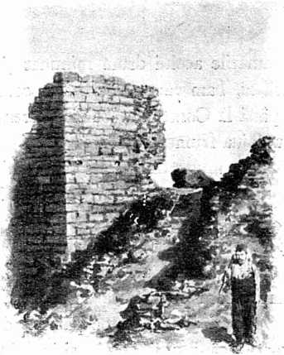
Dimpotnvă, toate celelalte neamuri şi limbi ale pământului şi-au găsit aici sălaşuri. Toate au fost trecătoare, pentrucă s’au alungat şi s’au înlocuit unele cu altele. Prin cotlonul acesta au poposit hoardele asiatice necontenit, o mie de ani. Înaintea acestor hoarde au fost Bizantinii. înaintea Bizantinilor, Romanii. Înaintea Romanilor, Grecii cei vechi. Înaintea Helenilor, Fenicienii. Şi după hoardele veacului de mijloc, — Normanzi, Turci, Genovezi. Au fost, se’nţelege şi Români, căci Mircea Voievod a stăpânit aici; şi ochii lui au privit Marea neliniştită, poate tot din punctul de unde am privit’o şi noi.
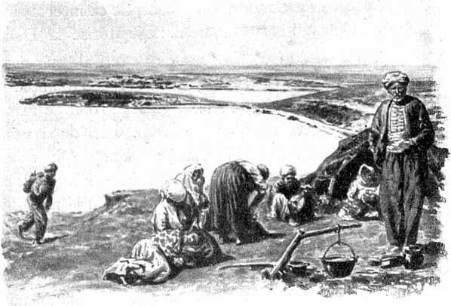
Nici Mircea nu e un vocabul românesc. Şi cu toate acestea nimenea nu va susţine că acest Basarab a fost Bulgar. Concluzia deci se impune. M’aşi simţi însă ademenit să susţin mai departe, cu argumente tot aşa de tari, că acest Român a fost totuş un Normand, un Vareg dela Nord. A putut veni aici pe aria mărilor. Va fi putut veni pe calea uscatului, coborîtor din îndrăzneţii cuceritori ai teritoriilor slave din Rusia de astăzi. Dacă neamul acesta fără păreche de îndrăzneţ şi iubitor de aventuri, a putut ajunge la Egipet, punându-şi spadele în slujba regilor Nilului, — dacă a putut alcătui corpul de gardă al porfirogeniţilor dela Bizanţ, nu rămâne îndoială că a pătruns şi’n cotloanele Mării Negre. Cetatea aceasta veche de piatră, numai pe asemenea bărbaţi teribili i-a putut ispiti. Au restaurat zidurile, au înălţat turnuri nouă de piatră, ale căror urme se văd ş’acum ; şi’n preajma smochinilor care înfloresc de trei ori pe vară, şi-au ancorat dubasurile negre cu balauri de lemn sculptaţi la proră. Stăpânind acest cuib, s’au aşezat cu asprime domni peste hinterland: populaţiile care plugăreau şi păstoreau au plecat cătră ei grumazul, ş’au dat zeciuială din toate ale holdelor ş’ale turmelor, dintr’ale pescuitului şi stupilor. Iar pe limanul Mării nimenea nu putea îndrăzni a trece fără a se opri la vama stăpânilor, fie că venea dela Cafa ori Trapezunt, fie că încerca să iasă din Crimeia ori limanul Nistrului, fie că neguţătorise la Dunăre.
În cele trei rânduri de hrube şi de peşteri ale stâncii, stăteau grămădite marile depozite ale prăzilor. Şi’n tainiţile cele mai de jos aproape de valurile Mării, gemeau robii de războiu, aşteptând să fie răscumpăraţi ori vânduţi. Căci după vechiul obiceiu, piraţii nu erau numai domni şi vameşi. Din când în când, cu zale şi arme agere, îşi răpezeau dubasurile cu cap de balaur spre ţărmul Asiei ori al Traciei, debarcau la margini de oraşe şi sate, — şi aduceau în cetate la Caliacra pradă, aur şi oameni. Pe aceşti robi din peşterile de jos îi stăpâneau în închisoarea lor câni mari din neam de lup, a căror sămânţă piraţii o aduseseră cu ei din ţinuturile cele depărtate dela miezul nopţii. Nu îndrăzneau a trece de gratii şi de uşi, căci fiarele acelea cu ochi crunţi rânjeau şi mârâitul lor avea o vibrare adâncă şi întărâtată, caşicum ar fi răzbătut de pe celălalt tărâm, al morţii.
Subt cerul înalt şi ’ntre întinderile de ape, oamenii aceştia tari aveau şi zile de răgaz. Era în vremea blândă a sfârşiturilor verii, când valurile sună dulce la ţărmurile de jos. Soarele-i blând şi prietinos şi Marea tremură oglinzi albastre şi verzi spre depărtările răsăritene. Zboruri de pescăruşi albi, pătaţi cu negru, se învăluie în preajma stâncilor, cătră miază-noapte. Acolo Marea-i fără hodină şi talazurile ei sună neîntrerupt în colţi şi zimţi de piatră. Pescăruşii fac alaiu delfinilor cu larmă, ţipete şi râsete subţirele. Din când în când, apar din zarea nordului convoiuri de gâşte sălbatice. Domnul mustăcios şi sprâncenat al cetăţii le priveşte pe gânduri. Zborul lor în unghiu se oglindeşte o clipă în ochii lui sumbri, — o clipă, cât poate s’a gândit la peisagiile hiperboreene de unde sălbătăciunile aripate sosesc şi de unde odinioară au pornit şi strămoşii lui.
Unul din oştenii şi tovarăşii lui se apropie. E bătrân şi alb şi duce rânduielile cetăţii şi primeşte dăjdiile supuşilor. Vesteşte pe măritul Domn al uscatului şi-al mării că s’au înfăţişat la turnurile din afară ale cetăţii, soli cu cele dintăiu căruţe de struguri şi buţi cu vin nou, şi se roagă de măria-sa să le primească împreună cu cea mai umilită închinare a supuşilor.
Măria-sa Domnul Dobrotici cel prea slăvit şi temut catadixeşte să deie din cap, în semn că primeşte darurile şi solii nemernicilor supuşi; îşi mângâie mustaţa căruntă şi se ridică mândru, ca să primească în jilţ aurit, cu mâna pe spadă, pe aducătorii de tribut.

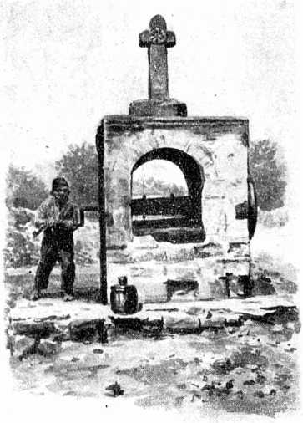
Gospodarii care s’au înfăţişat la turnurile porţilor cu vin şi struguri sunt dintr’un neam supus şi robace, îndărătnic scormonitor de ţărână şi crescător de oi. Sunt Cumanii, rămaşi din revărsarea puhoaielor Asiei. S’au amestecat cu alte neamuri şi alţi pământeni, s’au prefăcut în port, în limbă şi’n credinţă, au uitat şi ei de plaiurile depărtate părăsite de strămoşi, şi se află acum gospodărind într’un mănos cotlon de pământ scitic, plecând capul în faţa domniei trecătoare a lumii. Se închină cu umilinţă lui Dobrotici Domn, cum s’au plecat şi părinţii lor altora. Ei şi tot neamul Uzilor şi Găgăuzilor se roagă de milă şi de iertare, deşi n’au greşit cu nimic.
Piratul se simţeşte într’o clipă de blândeţă şi mărinimie şi zâmbeşte prin mustaţa-i căruntă, încruntându-şi însă uşor sprinceana ca să deie mai mult preţ milei lui.

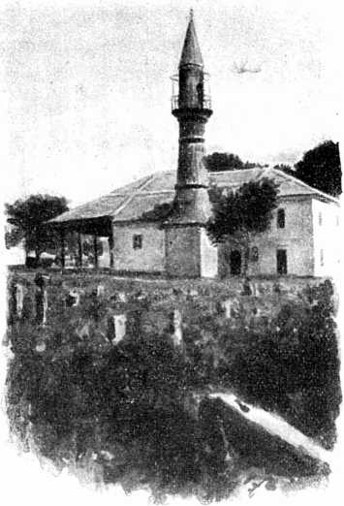

Atunci solii neamului Uzilor şi Găgăuzilor îndrăznesc, plecând adânc fruntea, să se roage de măritul Domn şi stăpân al Pământului şi al Mării celei mari, să le îngăduie şi anul ce vine să pescuiască în bălţi şi la Mare, să aşeze ştiubeiele în dumbrăvi, să iasă cu plugurile de lemn la arat, să împăneze cu turmele lor de oi păşunile. Şi dacă se poate să dea învoire tineretului în toamna aceasta să iasă cu răţelele, când trec marile stoluri de prepeliţi dela miază-noapte cătră sud. Îşi vor da şi ei darea cuvenită; însă fără învoirea stăpânirii nu pot îndrăzni să iasă la vânat. Iar bătrânilor, dacă se’ndură măria-sa, să le’ngăduie să iasă cu cânii la iepuri şi la mistreţi. Căci după ce s’au isprăvit lucrările câmpului, ş’au tras vinul din linuri, ş’au umplut jitniţele, ş’au ales oile canarale de cele tinere, ş’au însemnat berbecii şi şi-au făcut toată datoria, bărbaţii doresc şi ei puţină petrecere şi dobândă, urmărind vânatul pe care l-a lăsat Dumnezeu omului pe pământ.
Bine; fie! se milostiveşte Dobrotici Domn şi face semn cu mâna umiliţilor supuşi, că pot să plece.
Dacă n’ar fi fost, nu s’ar povesti. Statornicind deci adevărurile acestea din trecut, după metode tot aşa de bune şi de viguroase caşi ale altora, cred că îndoielile se împuţinează şi orizontul frumoasei Caliacra se luminează. Întrebuinţând încă o metodă, — a verificării ştiinţifice, — observ cu surprindere că prezentul confirmă acest trecut aşa cum îl înfăţişăm noi.
Delfinii şi pescăruşii albi pătaţi cu negru, evoluau în jurul stâncilor, şi i-am văzut cu ochii mei, caşi Dobrotici. Şi valurile Mării, în stâncile dedesubt, aveau răsunete fantastice ca ecouri de lătrături ale zăvozilor de odinioară. Satele de Găgăuzi stau mărturie ş’acum, — căci le-am străbătut pe rând. Şi toamna ies oamenii cu răţelele, ca să prindă prepeliţe, la vremea marilor pasaje. Vânătorile acestea au loc chiar în preajma promontoriului, şi chiar în stâncile Caliacrei, unde a stătut cu tărie Dobrotici-Domn.
Tote din trecut au căzut şi toate au pierit. Puteau nici să nu fie, şi era acelaşi lucru. Puteau cei tari de atunci să fie Normanzi, Greci ori Valachi,— acelaşi lucru. Soarele, vântul, Marea, prefac iarăş totul în peisagiul uniform al începutului şi al veşniciei.
Deaceea chiar totul părea aşa de tragic şi de impresionant, — într’o zi de sfârşit de primăvară, între ape şi cer, la Caliacra.

Satul păcii

Într’o căruţă tătărască, cu roţi înalte şi obezi sunătoare, trasă de doi cai iuţi, — merg spre Kuciuc-Kainargi, satul păcii dela 1774, cu moş-Nuţu, dobrogean vechiu.
Drumul, ca’ntr’o ţară nouă, merge la ’ntâmplare, peste ogoare omeneşti, ocolind gropile, făgaşurile şi rovinele. Şi cum suntem după 1913, adică după orînduiri nouă, acest drum nu mai ţine samă de vechiul hotar. Trecem prin preajma foastelor pichete româneşti şi bulgăreşti. Goale şi triste, căsuţele grănicerilor se tupilează ici-colo, între păduri. Ne privesc cu ochi pustii şi morţi şi rămân îngropate în singurătatea lor.
Învăluiţi de pulberi mişcătoare, trecem înainte prin cotiturile văilor, şi din când în când la piepturi de deal, subt streşini de pădure, caii umblă la pas.
Atunci Dobrogeanul întoarce spre mine obrazu-i brun, cu mustaţă căruntă şi cu ochi ascuţiţi sprîncenaţi negru. C’o voce gravă, începe să-mi vorbească despre nestatornicia lucrurilor omeneşti în acea parte de lume.
— Doamne, boierule! ce-i lumea! zice filosoful meu cu şalvari şi cu căciulă de oaie. Părinţii şi strămoşii mei s’au născut ş’au trăit subt stăpânire turcească. Chiar eu am apucat slujitori dela Ţarigrad şi oşteni cu turban şi hamger. De când cu războiul Muscalului, la 77, iaca vine alt stăpân...
— Bulgarii.
- Da. Şi zic eu atunci: bine-i şi subt Bulgari, că-s creştini caşi noi. Ş’am trăit noi cu Bulgarii o viaţă de om. Da’acu altă răscoală: văd că s’a schimbat hotarul ş’au venit Români de-ai noştri.
- Asta cred că-i mai bine.
- Da. Aşa zic şi eu. Să vedem. — Iaca, aşa nu-i nimica statornic pe lumea asta. Da’ntr’un fel, iar mă gândesc: măcar că se petrec schimbări, omu-i acelaşi. Când cu Muscalul, s’au pitulat prin cotloane păgânii, de nu le mai vedeam vârful fesului; şi Bulgarii noştri au prins a se întinde la soare, de parcă nu le mai ajungea pământul.
- Da’acuma?
- Acuma? îmi răspunse moş-Nuţu c’un zâmbet viclean. Acuma au plecat Bulgarii obrazul la pământ ş’au prins a ieşi Turcii de prin moşuroaie. Ridică capu’n lumină, s’adună. Se uită’n colo, se uită ’ncoace. La primărie, jandarm român. Încep să zâmbească, se ploconesc. — Sabalairusum! Noi prietin cu Român! Turc bun, Român bun! — Dau mâna cu jandarmul, apoi, cu multă supunere, arată că au nişte năcazuri şi dureri. — Ce este? întreabă jandarmul, căci el e pus acolo ca să facă lumii dreptate. — Uite ce este, bre... zice-un Turc. Colio Uzum datoreşte la mine zece leva şi trei băniţi grâu arnăut. Mergi, faci dreptate! — Da’ dumneata ce vrai? — La mine, bre, Stoian Petcu dator douăzeci leva şi cinci băniţi grâu! Mergi cu mine, cere datoria; dam bacşiş... — Flăcăul nostru se uită la al treilea, la al patrulea. Ş’al treilea, ş’al patrulea au fireşte datorii vechi la Bulgarii din sat... Turcu-i om cinstit. Are el poate şi alte socoteli de regulat cu Stoian şi cu Colio, — dar deocamdată el se mulţămeşte cu rânduiala jandarmului... Se duc la gospodarul bulgar, îl scot din casă în mijlocul curţii, îl judecă. Jandarmul îi pune întrebări româneşti. Turcii lămuresc pe Stoian vârându-i degetele ’n ochi. Gospodarul încruntă sprinceana şi tace. Apoi plăteşte banii care i se cer şi varsă în saci baniţele de grâu. El tace şi nu se pune de pricină şi intră încruntat în bârlogul lui...
Moş-Nuţu se opreşte. Eu îl întreb:
- Dar datoria Turcilor e adevărată?
- Se poate să fie adevărată, îmi răspunde c’o intonare ciudată Dobrogeanul. De ce să nu fie adevărată? În treizeci-şi-cinci de ani, cât au fost tari Bulgarii, au avut şi bieţii Turci destule de răbdat. Pe Stoian Petcu îl cunosc eu de mult. Era un biet plugar flenduros şi amărît, nu se putea fuduli decât c’o mustaţă mare, zbârlită şi neagră. Dar când i-a venit apa la moară, s’a gândit ce s’a gândit şi s’a dus la câmp. Şi-a ales loc de arat. Şi-a ales boi. A găsit plug. S’a făcut gospodar.
- Cum şi-a ales loc şi boi?
- Bine. Dela Turci.
- Fără parale?
- Fără. (Filosoful mă privi cu milă). Stăi să vezi. Când s’a mai înţolit, a avut gust să-şi facă grajd. A găsit cărămizi, a clădit grajd. A avut gust să-şi aducă cal de călărie în grajd. A adus cal de călărie.
- Tot dela Turci?
- Se ’nţelege.
- Cum aşa? îl oprii eu deodată, întărîtat de liniştea şi seninătatea cu care-mi povestea. Ce? era ţara în pradă? Nu era orânduire? nu era judecător? Turcul nu striga? nu cerea dreptate?
- Cum nu? de ce să nu strige şi să nu ceară dreptate? Striga şi cerea dreptate. Dar aşa erau vremurile. Să nu te superi dumneata, boierule. Uite, cât mă vezi pe mine de om gospodar şi detreabă, dar şi eu m’am făcut în vremea mea Bulgar.
- Cum te-ai făcut Bulgar? întrebai eu cu mirare.

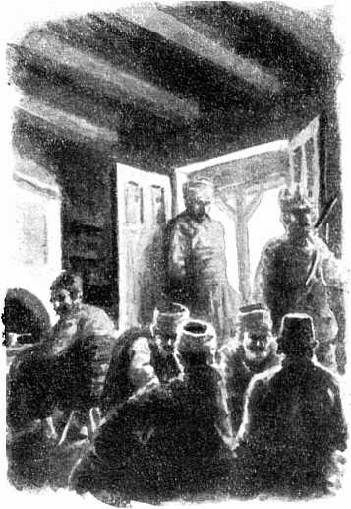

- Foarte bine, foarte bine. La 78,— când au rămas mari Creştinii în părţile noastre, numai ce mi-am adus eu aminte că cunoşteam la Cuzgun pe un Turc bogat : unul Mehmet. Avusesem eu daraveri cu dânsul; îl şi slujisem o vreme. Cum mă gândesc eu la asta, mă şi sfătuiesc cu câţiva din sat şi zic: Hai la Cuzgun. Atunci aşa se întovărăşeau Bulgarii şi se duceau la Turci. Pornim. Găsim într’un ceair nişte cai. Încălecăm pe deşelate, le punem în cap brâiele si hai la Cuzgun, la efendi Mehmet. Acolo, vuiet, răcnet, foc de pistol, vorbă multă : Eşi până afară, efendi! Iese Turcul. Îi tremura barba.— Ce este? — Ce să fie? nu-i nimica. Noi Bulgari! — (Da’ noi eram Români, ca dumneata). — Şi ce poftiţi? — Apoi uite ce-i, Turcule, zic eu. Tu până acuma ai fost boier. Acuma a venit rândul nostru să fim boieri şi tu să fii slugă. Ţine de ici calul. — Cum să-l ţin? îi dă Turcul; că n’are frâu. — Ţine-l de moţul din frunte! — Nu pot! — Aşa? atuncea ţine-l de coadă, că altfel vâr cuţitul în tine! — Şi aşa Mehmet a ţinut calul, cât era el de mare şi de gras ciorbagiu; iar noi am intrat în casa lui, am mâncat pilaf si am luat ce ne-a cerut inima!
- Aşa aţi făcut?
- Aşa am făcut, îmi răspunse cu nevinovăţie moş-Nuţu. Şi după aceia neam pornit cu chef la sălaşurile noastre. Ş’apoi, pe drum, prin alte părţi, am mai văzut noi de acestea: c’apoi ieşise la petrecere toată lumea. Unul ia cai. Altul boi. Altul, după ce-a luat ce-i pofteşte gustul, pune pe Turc jos şi-i crestează o cruce pe frunte...
Moş-Nuţu se opri o clipă şi mă privi cu coada ochiului.
- Boierule, nu te supăra, îmi zise el râzând; căci tot eu ţi-oiu spune despre vremurile când Turcu ridica pe creştinii noştri, cu foarte mare uşurinţă, în furca unui copac. Rău era că se mai afla la mijloc ş’un ştreang. Alţii erau mai dibaci să se slujască cu iataganul la capul omului. Aşa-i lumea. De aceia stăteam eu şi cugetam la toate schimbările; dar la urma urmei văd că deosebire mare nu-i. Atunci venea Stoian la Turc; ş’acuma se duce Turcu la Stoian.
Apoi îmi arătă cu biciul zarea depărtată, cu cerul de toamnă de coloarea pietrei de chiclaz.
- Uite, colo, departe, îmi zise el; s’arată o perdea de pădure.... Unde se roteşte un vultur... După pădurea aceia, vine Kuciuc-Kainargi. Acolo zice c’odată, după războaiele între înmpăraţi — s’a aşezat pacea între oameni... — Se poate. — Cum ajungem acolo, ne ies Turcii înainte şi ne cinstesc cu cafea cu caimac. Le-a veniţ şi lor apa la moară... urmă Dobrogeanul cu zâmbetul viclean. Dar apele se duc, păcile se strică şi toate ale oamenilor sunt schimbătoare... Cum scrie şi la carte.
- Aşa scrie la carte?
- Aşa. La carte se scriu cele bune. Dar noi oamenii totdeauna le facem pe cele rele. Şi de vorbit ne pricepem a vorbi bine, caşi împăraţii, — dar la faptă facem şi noi ce-au făcut ei la Kuciuc-Kainargi: cu dreapta iscălesc şi cu stânga ţin sabia la spate. Eu ţi-oiu spune dumnitale una, domnule, sfârşi filosoful, dar mă tem c’ai să te superi. Dintre toate fiarele pământului, tot omu-i mai rău. Pentrucă azi râde şi şăguieşte şi ieri a făcut ce-am făcut şi noi lui efendi Mehmet. Bine că nu suntem veşnici... Cum spune hogea Tătarilor dela noi. Facem puţin bine, mult rău, pe urmă murim, şi gata...
După ce-am ajuns în colbăria cenuşie dela Kainargi, am băut într’adevăr cafea cu caimac, subt un şopron afumat; iar moş-Nuţu, privindu-mă din când în când pe subt sprinceană, sorbea şi el din felegean, şi se dovedea a fi cel mai bun prietin cu Turcii care ne cinsteau.

Ostrov

Merg cu căruţa spre Ostrov, ridicând şi coborând dealurile dobrogene. Peisagiul de toamnă, cu vii, ierburi şi corturi de pădure, pare ars şi prăfuit. Ici-colo, la margine de drum, apar ultimile flori albastre caşi cerul depărtării.
Ştiu că merg în vecinătatea Dunării, care curge undeva pe dreapta, nevăzută. O socot încă departe, când dintr’odată la o cotitură, o vale se rupe brusc şi apele fluviului apar în revărsări încremenite lucind în soarele după-amiezii. Din loc în loc ostroave, lunci de sălcii. Se văd cârduri de vite mărunte, s’aud picurând tălănci, într’o linişte mare şi’ntr’o lumină aurie. Într’un cotlon, între două răchiţi cu uriaşe coroane verzi, se strecoară o luntre de pescari. Pe deasupra trece un singuratic lar alb. Şi prin aburul subţire al apelor, dincolo pe ţărmul ialomiţean, se prevăd sate în zarea dreaptă în lungul tainicului bărăgan.
Cătră asfinţit, foarte departe, Silistra, cu suliţele minaretelor, ca o icoană tulbure. Limba de pământ pe care e aşezată intră ca un zăgaz în latul Dunării. În faţă-i, peste întinderile apei, Călăraşii, cu colţuri şi turnuri moderne, bănuit mai mult, ca un vis al pâclei de toamnă.
Numai târguşorul meu, Ostrovul, nu se vede încă. Până cătră el mai am de cutreierat dealuri cu vii, — şi căruţa răsunătoare mă hurducă asa de tare, caşicum aşi avea oase si măsele de oţel. Căruţaşul meu de data asta e un Bulgar liniştit şi serios. El nu preţuieşte de loc sfaturile şi vorba de clacă. Îşi îndeamnă caii la deal, îi struneşte la văi, — sloboade din vreme în vreme câte un sunet gutural; apoi, îndesându-şi mai bine în cap căciula-i rotundă, se învăleşte în tăcerea-i melancolică ca într’o manta sumbră.
Apare şi modestul Ostrov, risipit dealungul Dunării.
Întreb:
— Acesta-i Ostrovul, Stanciule?
— Da, Ostrov, răspunde căruţaşul fără să clipească şi fără să-şi întoarcă capul.
O îngrămădire orientală de căsuţe acoperite cu olane sure. Ici-colo câte-o clădire europenească care nu risipeşte impresia de tristeţă şi de singurătate a locului. Lângă oglinzile neclintite şi fantastice ale bălţilor Dunării, pare o aşezare din poveste, fermecată, încremenită şi pustie.

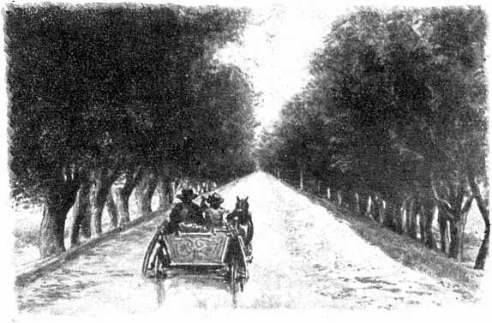

- Sunt oameni pe aici? întreb eu zâmbind.
Stanciu tace, dispreţuitor.
- Negoţ se face?
- Se face.
- Pot găsi aici un birt? un otel?
- Se poate. Este. La Dobre.
Şi căruţa dintr’odată începe a hurui îngrozitor prin bolovani. Cânii sunt cea dintăiu dovadă că Ostrovul trăieşte. Câteva obrazuri curioase, la porţi, — câţiva copii prin colbul uliţei, — arată cât de absurdă a fost întrebarea mea, la care Stanciu n’a catadicsit să răspundă.
Curând omul meu opreşte şi mă descarcă la otelul lui Dobre: şi-mi arată cu mâna-i păroasă şi locuinţa lui Dobre.
- Aici dormi şi mânânci, îmi zise el cu hotărîre.
N’am ce face, trebuie să-l ascult; mai ales că de subt cortul de pânză care adăposteşte de soare ospătăria, iese zâmbind domnul Dobre, c’un pântece uriaş şi cu faţa unsuroasă, ştergându-şi mânile de un şorţ couleur Isabelle. Fără multe fasoane, puse stăpânire pe mine şi mă vârî în locantă. C-o mână încă pe urmărul meu, întoarce capul şi zice gros lui Stanciu.
- Tu ai loc în curte. Trage dindos.
Apoi arătându-mi un scaun de lemn, mă împinge uşor spre o masă rotundă şi zice cu bunătate:
- Astăzi avem roşii umplute. Avem tocană. Se poate face fleică la grătar. Listă nu-i; listă sunt eu.
- Foarte bine, îi răspund cu recunoştinţă.
Domnul Dobre, umblând destul de iute pe picioarele-i scurte, se grăbeşte să puie pe masa mea o solniţă de faianţă în care sunt înfipţi cu delicateţă nenumăraţi ardeiaşi verzi. Apoi se arată gata să mă servească cu ce voi pofti. După ce privesc pe gânduri în juru-mi la doi muşterii care mă fixează cu stăruinţă dela o masă şi la stampele războinice de origine grecească şi bulgărească de pe păreţi, — întreb pe Domnul Dobre dacă aşi putea să mănânc două ouă moi.
- Avem... zise cu îndoială birtaşul legănându-se pe picioarele-i scurte; dar să vă spun un lucru: eu sunt negustor cinstit: dacă n’am lucru proaspăt, mai bine nu dau. Nu-i mai bine aşa?
- Fără îndoială. Atunci ce-mi poţi da?
- Ce pofteşti. Eu vă pot da orice. Dar v’aşi sfătui să luaţi nişte roşii umplute.
- Nu prea obişnuiesc mâncarea asta.
- Vă asigur că sunt foarte bune. Nici la Bucureşti nu mâncaţi aşa ceva. Pe onoarea mea.
- Cred, dar aşi prefera o tocană.
- Se poate. Tocana, după roşii. Pe urmă friptură la grătar. Dacă doriţi, telemea proaspătă este. Vin rece cu sifon. Avem foarte bun. Într’o clipă vă servesc. Cât despre roşii umplute, vă asigur că o să-mi fiţi recunoscător!...
După ce-mi dictă astfel menu-ul, domnul Dobre dădu drumul unui răcnet cumplit, după care apăru în birt un băiat spăriet cu capul buhos, Cum mă văzu, apucă cu dreapta şorţul de aceiaşi culoare cu al jupânului şi-şi şterse cu grijă şi c’un fel de evlavie nasul, prin două mişcări adânci şi apăsate la dreapta şi la stânga.
- Adă răpede tacâmuri, îi strigă Dobre. Curate. Umblă iute!...
Băiatul dispare. Intră pe aceiaşi uşă cu gravitate şi căruţaşul. Cei doi muşterii din colţ ridică capetele; unul zice:
— Tu eşti, Stanciu?
— Eu, răspunde omul meu şi se aşează şi el la masa lor, cu spatele la mine.
Băiatul cel zbârlit începe a căra faţă de masă, şervet, tacâmuri, alergând de-afară înlăuntru şi dinlăuntru afară. Iar domnul Dobre, care probabil a întrerupt o interesantă convorbire la sosirea mea, îşi îndreaptă pîntecele spre masa din colţ şi rosteşte sentenţios ridicând degetul arătător în sus:
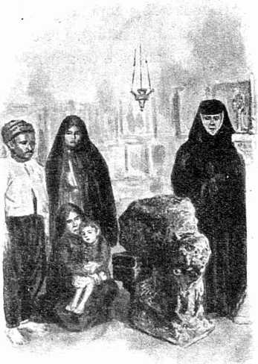
— Eu vă spun, domnilor, că asta nu se poate şi e imposibel.
— Ba se poate, nene Dobre, îi răspunde cu linişte unul din muşterii, slab, cu gâtul lung şi cu nasul ascuţit. — Pe mine mă chiamă Ilie, vorbi el deodată cu alt ton, întorcându-se politicos cătră mine. Dobre zice că nu se poate. Ba eu zic că se poate. Dă-mi voie! dă-mi voie, nene Dobre, nu ridica degetul, dă-mi voie. Vreau să spun boierului cum stă chestia. Cine nu cunoaşte aici la noi în Ostrov piatra sfântă? Daţi-mi voie. Dumneavoastră n’o cunoaşteţi.
- Mărturisesc că n’o cunosc, răspund eu.
- Se poate. Dar la noi şi copiii o ştiu. Este o piatră făcătoare de minuni încolo, afară din târg. Un creştin i-a făcut casă cu cruce deasupra. Ei? O nepoată de-a mea, domnule,— Vasilica, iată o cunoaşte şi Stanciu,— o nepoată de-a mea Vasilica era oloagă; nu se putea purta pe picioare. Ei? S’a dus acolo. A dormit o noapte lângă piatră, şi s’a tămăduit. A umblat cum umblu eu şi cum umbli dumneata. Acu are patru copii. Scurt! Are patru copii. Ce-ai să-mi mai spui acuma, nene Dobre, după această dovadă?
—Eu, domnule — răspunde birtaşul şi se întoarce şi el spre mine, eu zic aşa: la mine nu merge. Ce-mi umblaţi mie cu fleacuri? Ce poate o piatră, care n’are nici măcar electricitate? Pe mine să mă slăbiţi cu de-astea? La mine nu merge!...
- Nu aşa, nene Dobre, stai; răspunde. S’a vindecat sau nu Vasilica? Are patru copii?
- Are.
Deodată se ridică căruţaşul Stanciu şi se întoarse cu faţa la birtaş. Zise aspru şi cu seriozitate:
- Dacă are, s’a isprăvit. Noi toţi ştim că piatra-i sfântă. Dumnealui vine dela Bucureşti. Nu ştie. Mâni, când ne’ntoarcem înapoi, îi arăt, şi are să vadă că-i adevărat...
Zădarnic ţinu un lung discurs scepticul Dobre, — căruţaşul rămase încruntat şi tăcut, cu spatele încovoiat, cu barba în paharul lui. Băiatul cel zbârlit îmi aduse roşii umplute, apoi tocană, însfârşit o fleică minunată. Le mâncai. Apoi băui şi vinul. Ascultam distrat discuţia care nu mai lua sfârşit. Băgam de samă cu mirare numai că Stanciu tăcea cu îndărătnicie.
Abia a-doua-zi, după o noapte bântuită de jivine mărunte, Stanciu îşi descleştă gura ca printr’o minune. Prin pulberea de aur a soarelui de dimineaţă, făceam drumul înapoi spre Lipniţa, şi, la jumătate de cale, el întinse biciul spre o casă de ceamur, aşezată pe un bot de deal. Răsărită parcă din pământ, dormita în singurătate, cu ferestrele prăfuite, îndreptate spre bolta tainică din fundul văii. La colţurile streşinei de olane, se ridicau cruci scunde.
- Aici este! zise deodată căruţaşul meu. Eu tresării.
- Ce?
- Aici, în casa asta, e piatra cea sfântă... Când am venit, n’ai băgat-o în samă. Iat-o!...
Îşi lăsă caii în pas. Întoarse spre mine o faţă solemnă.
- Dobre e om bogat, declară el; dar e un prost ş’un eretic. Aici o lume întreagă s’a tămăduit. Aici a fost cândva o piatră care a crescut din pământ. Era albă şi lucie. Nimeni nu ştia ce putere are. Odată purta prinprejurul ei oile un fecior de Mocan, pe care maică-sa îl născuse mut. Într’o sară, — era lună — oile păşteau lângă baltă şi el a adormit lângă piatră. Când s’a trezit se zărea de ziuă. Şi-a strâns oile şi s’a dus la ceilalţi mocani. Cum a ajuns acolo, a deschis gura şi a început să vorbească ca dumneata şi ca mine... Auzind, toţi s’au spăimântat de minune şi au apucat-o la goană în toate părţile. Pe urmă s’au liniştit, s’au întors şi mutul le-a spus cum a fost... Atunci au priceput oamenii puterea lui Dumnezeu — şi s’a dat veste — şi câţi bolnavi, ologi şi ciungi au fost în ţară, toţi au venit, au dormit lângă piatra cea albă şi s’au vindecat. — Un Bulgar de al nostru, creştin bun, a zidit deasupra casa aceasta. Aşa face Dumnezeu minuni când voieşte el.
Stanciu mă privi o clipă cu ochii lui negri şi melancolici — nu-mi ceru părerea cum mă aşteptam — şi atinse caii cu sfârcul biciului.
- Asta este, zise el încet şi cu pătrundere. Şi mai este o piatră, adăugi el, o sfărmătură dela cea mare.
- Unde?
- Alăturea. A rămas afară. Aceia-i mai mică. Aceia-i bună pentru vite. Aduc oamenii vite bolnave, le pun cu botul acolo şi ele se tămăduesc... Asta-i!... sfârşi el iar, cu linişte şi hotărîre şi se afundă deodată în tăcerea-i hursuză. Mai privi odată lung îndărăt la trista şi misterioasa căsuţă de lângă baltă — apoi lunecă peste mine, şi-şi cufundă în gulerul ghebei capul păros. Târgurile depărtării, oglinzile Dunării — pieriseră. În juru-mi se întindea numai singurătatea dealurilor arse de suflările toamnei, — subt un cer alburiu de secetă.

Însemnări despre o ţară
depărtată

Cuvintele scrise despre o ţară depărtată, pe care dealtfel n’am văzut-o niciodată, au deşteptat la unii mirări, la alţii o mare curiozitate. Ce-o fi fiind Argentina aceasta despre care până acum s’a auzit aşa de puţin? Ce se petrece, în realitate, acolo? Cât timp te duc până la ea vapoarele pe mări? Căci mai sunt încă pe acest pământ oameni năcăjiţi, însă încă în putere, care s’ar hotărî să moară pe alte ţărmuri şi subt alt cer.
Nu ştiu, necunoscutule corespondent, dacă vei face vreodată realitate dintr’un gând trecător. Poate, caşi mine, te vei mulţămi numai să visezi. La urma urmei, ţara visului e cea mai fericită şi cea mai fără primejdii. Iar curiozitatea îţi poate fi potolită c’o carte ori un simplu articol de gazetă. Aici, în pământul părintesc, ai mai multe şi mai tari rădăcini decât îţi închipui. Şi de murit poţi muri oriunde. Pustiul omenesc e acelaşi.
Ca să petrecem, te voiu ajuta însă să cugeţi la ţara asta cu viaţă lesnicioasă, cu izvoare nouă de bogăţie, ţara aceasta care ar putea să ne facă facă fericiţi pe unii dintre noi. În acest ar putea găsim mângâiere îndestulătoare. — Sunt foarte sigur, îmi zicea odată un prietin, că ducându-mă depildă în Argentina, în puţini ani aşi deveni milionar. Sunt foarte sigur. Dar nu mă duc, pentrucă totuşi ar fi cu putinţă să pierd această iluzie. — Este şi’n cuvântul acesta al prietinului meu puţină înţelepciune.
Ce-aşi putea să-ţi mai spun despre ţara asta de dincolo de ecuator? Am răsfoit iar cărţi care m’au încântat, mi-am adus aminte de ce mi-au spus cei care s’au întors de-acolo. Şi văd că e mai ales ţara grânelor ş’a maşinilor. Dacă nu cumva a vitelor ş’a fructelor. În orice caz, caşi America de Nord, e ţara trenurilor exprese.
În 1870, Buenos-Aires, capitala acestei bucăţi de continent, număra 150.000 de locuitori. Azi are două milioane. În vremea aceia, aşezarea se înfăţişa ca un fel de Bucureşti dela începutul veacului trecut, cu poduri pe străzile principale, cu noroaie groaznice pretutindeni, un fel de mahala uriaşă, cu căsuţe joase de lemn ori de ciamur. În epoca ploilor, orice fel de viaţă publică era întreruptă. Noaptea, oamenii umblau cu facle de răşină şi înarmaţi. — Avea asemănare şi cu vechile oraşe spaniole. Femei frumoase stăteau gânditoare la zăbrele, urmărind pe trecători cu ochii lor trişti şi mari. Când nu stăteau la zăbrele, se duceau la biserică, ori petreceau cu mărunte treburi casnice. Şi’n mici adunări colorate, se tânguiau de amărăciuni de inimă, de singurătate şi de alte năcazuri femeeşti. Câteodată dansau, dar prea puţin, căci tango e mai mult o invenţie pariziană. În vremea asta bărbaţii se îndeletniceau cu oarecare afaceri, destul de sărace şi destul de puţine. Pe atunci Argentina era ţara vitelor. Dintr’un taur şi câteva vaci pe care, la 1500, cuceritorii le încredinţaseră pustiei, se prăsiseră milioane de cornute în vastele întinderi; cirezi întregi aproape se sălbătăciseră; ş’acuma colonii se osteneau cu oarecare negoţ de piei.
Pe păşunile destul de sărace, în pampa, păstori călări — gauchos — mai mult ştiau locurile cirezilor decât le supraveghiau. La vremea hotărîtă se apropiau de ele, le înconjurau, şi, aruncând arcanul ori frânghiile cu boambe de plumb la capăt, le prindeau, le doborau la pământ şi le jertfeau. Nici n’aveau ce face cu carnea, până la oraşe era departe ş’acolo târgoveţii cumpărau cu un franc douăzeci de chilograme. Adunau numai pieile care aveau oarecare preţ. Iar stârvurile rămâneau în pustie, pentru vulturi şi fiare. Oasele înălbeau cuprinsul, şi, după ce le spălau ploile, erau adunate pentru foc, în deşerturile lipsite de păduri. Câteodată, când turmele se înmulţeau prea tare, păstorii porneau asupra lor războaie sângeroase cu coase şi topoare. Măcelul nevinovaţilor şi fumegările de sânge păreau aproape fără scop, aşa de neînsemnate erau câştigurile. Asta era viaţa Argentinei acum şaptezeci de ani. Grâul şi porumbul se sămănau aşa de puţin încât localnicii trebuiau să-şi aducă această hrană dela noi, din Europa, cu vapoarele. Într’un ţinut cât jumătatea Europei vegeta o populaţie de câteva ori mai mare decât a Bucureştilor, risipită mai mult pe coasta Atlanticului, neştiutoare de bogăţiile nesfârşite ale unui pământ virgin dela zidirea lumii.
Iar dincolo, departe, în pustiuri, cătră munţi, până la cellalt ocean, rătăceau ultimele bande de Indieni cu pielea arămie, sălbatici şi crânceni în lupta cu faţa palidă, dormind subt stele, tovarăşi cu jaguarul, cu puma, cu bizonul şi cu celelalte sălbătăciuni ale singurătăţii. Alţi autohtoni, mai blajini, fii ruinaţi ai vechilor stăpâni de împărăţii, îşi plecaseră grumajii între cuceritori, îşi amestecaseră cu ei sângele, dând naştere, în fundurile Argentinei, spre Uruguai şi Paraguai, la o populaţie metisă, indolentă, iubitoare de cântece, de stofe colorate şi cai frumoşi. Astăzi bat pe Europeni la jocurile olimpice dela Paris.
Dar astăzi multe din cele de odinioară nu mai sunt. Puma şi jaguarul s’au retras adânc în nestrăbătute păduri, fugind dinaintea carului de foc. Iar din Buenos-Airesul de altădată s’a ridicat în jumătate de veac o metropolă modernă, curată, luxoasă, bogată şi plină de mişcare. Populaţia i se notează cu şapte cifre. În locul căsuţelor cu ferestre zăbrelite se înalţă spre cer palate cu multe rânduri. Câte zece mii de case se clădesc anual. Portul a fost construit, stricat şi iar reconstruit ca pentru un oraş al viitorului, şi din nou a rămas insuficient. Tramvaie electrice,metropolitan, — galopul unei vieţi înfrigurate. Jules Huret povesteşte, încă dinainte de războiu, că, plecând în interior, a lăsat Piaţa Congresului strâmtă: o răspântie de străzi, înăbuşită de clădiri. După trei luni, la întoarcere, în locul străzilor, a caselor, a unei căzărmi, a unui teatru, a găsit o piaţă imensă cu soare mult, grădini întinse, cu arbori plantaţi, cu pajişti înflorite. Bogăţie şi lux; automobile mai numeroase decât oriunde; cartier de mode ca la Paris; bulevarde largi cu patru rânduri de copaci, cu squaruri mari la răspântii, adevărate grădini cu toţi arborii lumii, dela teiu la palmier. Aici se lăfăieşte un popor de speculanţi: el are băncile care fac afaceri nenumărate, depozitele de maşini plătibile în rate, exploatările de tot felul şi mai ales liniile nouă de cale ferată, care pun în valoare pământuri nouă. Aici pompele lucrează cu putere — însă nu izbutesc să adune tot aurul unei ţări aşa de bogate. Rămâne destul şi pentru producători.

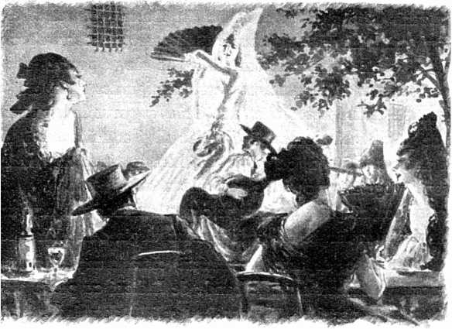
Un pământ, în pustie, un adevărat domeniu, se vinde cu 1000 de lei kilometrul patrat (100 de hectare), adica 10 lei hectarul. Cum se construeşte o cale ferată prin apropiere, valoarea hectarului creşte de zece ori, de o sută de ori. Aşa s’au alcătuit averile mari, căci moşiile argentine numără sute de mii de hectare. O moşie de 10 până la 20 de mii de hectare e numai o biată moşioară.
Pe aceste latifundii s’au întemeiat crescătorii sistematice de vite. Rase alese au fost aduse de peste ocean. Vechile animale sălbatice — depe când nu se cunoşteau laptele şi untul — au dispărut. Şi azi, într’o estancia mare se cresc cincizeci de mii de vaci, turme de sute de mii de oi. — Toate se fac în mare. — Pentru aşa cirezi şi turme trebuiesc păşuni în proporţie. Vechile păşuni cu iarbă săracă au fost transformate în luţerniere, — nişte luţerniere de 100 de hectare, de 20 mii de hectare. Sunt şi de o sută de mii de hectare. Cifrele ajung fantastice.
E o ţară nouă cu pământ mult, cu populaţie puţină. Pământ care va putea hrăni în viitor sute de milioane de oameni. Până atunci cei puţini de astăzi au ajuns să aibă în adevăr latifundii nemărginite şi turme ca’n poveşti. Puţini dintre cei puţini bineînţeles, iar ceilalţi se mulţămesc şi cu ferme modeste, însă foarte îmbielşugate faţă de aşezările sărace lăsate peste ape, în patriile vechi.
Ar fi foarte multe de spus şi despre ţinuturile subtropicale, unde cresc viile, trestia de zahar, livezile de portocali, — despre pădurile cu esenţe rare pe care expresul le străbate în treizeci şi şase de ore, despre quebracho, lemnul de fier, care e mai tare decât stejarul şi nu putrezeşte niciodată, nici în aer, nici în pământ, nici în apă; despre comorile din măruntaiele munţilor, despre toate bogăţiile care, în viitor, vor fi date la lumină.
Argentina e pământ nou. Colonii de astăzi sunt energici şi lacomi. Au făcut totul în mare şi cu ultima perfecţie. Cresc rasele cele mai bune de vite, în instalaţiile cele mai moderne, întrebuinţează cele mai bune şi mai practice maşini pe cele mai mari întinderi. Fac caşi Americanii din Nord. întemeiază o livadă de zece mii de meri ori de douăzeci de mii de caişi. Clădese o fabrică de zece ori mai mare decât una din vechiul continent. Toate le-au făcut bineînţeles pe temeiul ştiinţei europene, pe temeiul muncii de veacuri din ţările mame. — A meri- canul ştie însă să se mândrească şi să se uite c’un ochiu dispreţuitor la sărmana Europă. — Doamnele elegante vin totuşi la Paris, în rue de la Paix, pentru mode şi nababii nu ştiu să-şi cheltuiască aurul decât tot pentru fleacurile artistice ale lumii vechi.
Colonul pus în condiţii de viaţă deosebit de prielnice, eliberat de rutina de-acasă, nevoit a îndrăzni şi izbândind cu folos, lucrează după cele din urmă tratate de economie agricolă. Clădeşte un grajd cu saloane şi nu uită instalaţia de bucătărie pentru vite. Reproductorii de rasă trăesc leneş între oglinzi, baie şi pieptene. Europeanul sceptic zâmbeşte; gospodarul cel tânăr însă are dreptate şi inundă pieţele lumii cu produse superioare.
Lipsa de braţe în cultura pământului i-a făcut să caute soluţii în maşini comode şi perfecţionate. Au pentru lanurile nesfârşite de grâu o maşină care seceră, apoi sfarmă spicele şi le vântură şi îndată le trece în saci. Sacii umpluţi şi legaţi la gură rămân pe brazdă. Producţia la hectar e mai mică din pricina pierderilor în aceste roate, zimţi şi valuri, — au găsit însă o soluţie la o stare de lucruri. O îndrăzneală duce la alte îndrăzneli şi progresul n’are sfârşit, Se poate imagina o maşină care să şi macine în acelaş timp, — şi’n urmă să umble ş’un cuptor electric pentru copt pâne. Asemenea lucruri mă încântă, mai ales când mă gândesc că’n vechea şi nefericita noastră patrie europeană minţile cele agere se străduiesc să descopere maşinile cele mai distrugătoare şi gazele cele mai asfixiante.
Oamenii fericiţi merg dintr’o ingeniozitate în alta. Un Argentin a simplificat îngrăşarea porcilor. Într'un lan de păpuşoiu aproape copt a dat drumul miilor lui de mascuri. Peste câteva săptămâni când au ajuns în cellalt capăt al lanului, erau îngrăşaţi gata. Au venit vagoanele i-au încărcat şi i-au dus la măcelăriile cele imense de pe La Plata. Invenţia aceasta e ceva mai veche; — în Europa ea se practică asupra oamenilor, nu în ceiace priveşte îngrăşatul, ci în ceiace priveşte transportul la imensele abatorii ale Morţii.
Hai să inventăm o altă patrie pentru copiii noştri.

Americanism

Cineva vorbea despre sporturi şi despre Americani.
Acum două veacuri cine ar fi putut să prevadă că’n largile pustiuri ale Lumii Nouă, între Atlantic şi Pacific, în nemăsurata domnie a naturii primitive şi sălbaticilor cu pielea roşie, se va ridica o naţiune tânără, din sânge european, având însă ca dogmă şi zeu, energia şi forţa?
Pionierii care au răzbit în acel pământ al minunilor au avut a trece prin aspre încercări. Selecţiunea, în lupta vieţii, s’a făcut după alte norme decât în îmbătrânita şi molatica Europă. Cei şovăielnici au căzut curând la fund. Cei tari au rămas în picioare ş’au imprimat generaţiilor următoare acea pecete de hărnicie febrilă, acea îndârjire şi îndrăzneală în afaceri care fac din Americani astăzi concurenţii redutabili şi aproape biruitori ai metropolei.
Organismul sănătos al rasei a îndrumat afacerile publice pe calea unei democraţii solide. Elementele parazitare încet-încet au fost eliminate. Cuiburile de bandiţi, celebre odinioară în unele centre americane au făcut loc celei mai luminate şi mai serioase cetăţenii.
Jules Huret, în una din cărţile lui, încă dinainte de războiu, vorbeşte cu admiraţie de viaţa de sport violent a tineretului de peste ocean. Între alte multe pricini aceasta mai ales ar arunca o lumină de înţelegere şi de explicare a sforţării imense care pulsează necontenit în toate manifestările Lumii Nouă.
Cultul energiei şi al forţei.
Se pare că măreaţa luptă de foot-ball, care are loc la sfârşitul lui Noembrie în fiecare an, între vechile universităţi dela Yale şi Harvard, ilustrează în chipul cel mai strălucit viaţa şi educaţia tineretului Americei.
Nimic în Europa, nici alergările de cai, nici luptele de tauri şi nici marile serbări olimpice din anii din urmă, nu răscoleşte aici în aşa grad ca dincolo interesul şi pasiunea mulţimilor. Trenuri după trenuri încărcate pleacă dela New-York la New-Have, ducând lume veselă şi însorită. Tineretul poartă după preferinţă colorile celor două partide. Şi’n câmpul luptei zeci de mii de spectatori se îngrămădesc, tălăzuindu-se şi murmurând ca marea.
E o înfrigurare, o strălucire de priviri, un interes aşa de grozav pentru lupta celor două partide de tineri — încât spectatorul european rămâne uimit şi înfricoşat.
Alăturea cu imensele tribune ale publicului — relatează Huret — sunt îngrămădiţi gazetarii, la mese de lemn, învăliţi în blăni, în ziua rece de iarnă. Sunt patruzeci, cincizeci de reprezentanţi ai presei. Cu repeziciune îşi stenografiază primele impresii. Unul din ei se ridică şi trece alături la un aparat Morse, unde-şi ţăcăneşte manuscriptul. Firele telegrafului trec pe subt mese şi sunt legate printr’un sistem central cu biroul fiecărui jurnal din New-York ori din alt mare oraş al Americei. În fiece clipă faptele petrecute se cunosc la New-York, Philadelphia şi Boston.
În mijlocul strigătelor şi aplauzelor, echipele îşi fac intrarea în arenă, întăiu unsprezece tineri de la Yale în tricouri albastre, pe urmă cei dela Harvard în roş-închis. Aclamaţii furibunde îi primesc. Aceste aclamaţii — lucru curios — nu izbucnesc spontan şi neprevăzut ca’n Europa; ci au un ritm regulat ca de cântec. La poalele estradelor, din loc în loc, stau un soiu de şefi de orchestră, care bat măsura cu nişte drapele purtând colorile universităţilor respective. Din două în două minute dirijorii aceştia ai entuziasmului înalţă braţele, agită fanioanele şi urletele mulţimii detună ritmic şi disciplinat. Cântecele — ca să zicem aşa — variază; răcnetele sunt totdeauna aceleaşi. Yale, de pildă, a împrumutat strigatul corului din Broaştele lui Aristofan, scondate ca un marş războinic:
Brekekekex — Koex, Koex!
Brekekekex — Koex, Koex!
Ho-up! ho-up!
Parabolo! Yale!
Finalul e un fel de lătrătură fioroasă, posafată de un ţipăt care sparge nourii.
Alternând izbucneşte răgetul universităţii Harvard şi mai teribil:
Rah — rah! — rah! rah!
Rah — rah! — rah! rah!
Harvard!
Douăzeci de mii de gâtlejuri urlă aceste silabe barbare, zvârlindu-le în cer ritmic şi sacadat, la comanda capel-maiştrilor. Şi toată vremea cât durează partida de foot-ball, acelaş şi acelaş urlet de războinici cu pielea-roşie, îndemnând partizanii, aţâţând curajul luptătorilor, într’un delir, într’o nebunie până la lacrimi.
Nicăieri, mărturiseşte Huret, n’a văzut atâta enervare la spectatori. Nicăieri n’a văzut atâta desfăşurare de energie la concurenţi. Lupta pentru minge între cele două partide e aşa de violentă încât se dislocă picioare şi braţe, curge sânge. Mulţimile gâfâie, urmărinde peripeţiile, se întind peste bănci cu urlete şi aclamaţii, respiră şi adulmecă cu entuziasm.

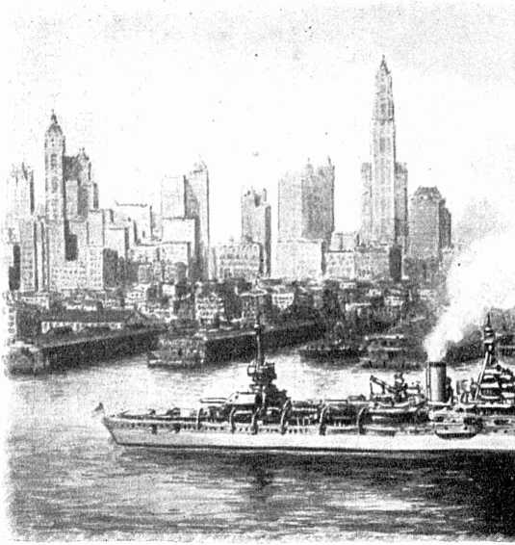

Tinerii americani, educaţi în această atmosferă, fără îndoială nu au aparenţa unor blânzi mieluşei. Sunt oameni de energie şi luptă. Au maxilare proeminente, priviri tăioase, muşchi de criţă. Când vor intra în viaţă nu vor privi sfios şi galeş. Vor da şi vor primi lovituri în lupta cea mare a lumii. Figurile lor exprimă lealitate, curaj şi sânge rece. Toată educaţia aceasta a energiei tinde să facă din ei luptători tari şi cinstiţi.
Da. Luptători tari şi fără milă mai ales.
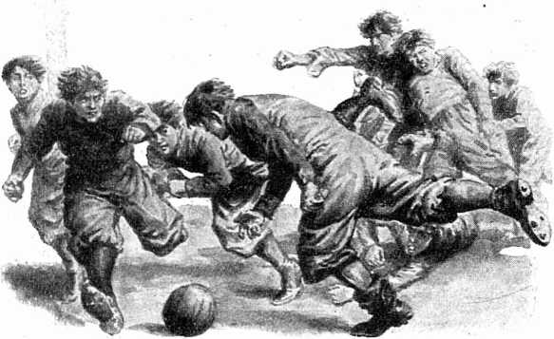

Zadarnic încearcă burghezia nouă a vechiului continent să adapteze subt cerul de dincoace furioasa energie americană. Zădarnice luptele din arene, zădarnice exhibiţiile de box. Zădarnice toate. Nu vom putea realiza niciodată asemenea uriaşe şi sălbatice privelişti; nici vom putea dansa fox-troturile şi jazz-bandurile de dincolo, cu acelaşi brio şi aceiaşi originalitate. Zădarnic vor încerca orchestranţii contorsiuni şi dansatorii animalizări. Zadarnic poeţii pe de altă parte vor aduna silabe disparate care ţipă una lângă alta fără să spuie nimic. Nici viforul uzinelor, nici infernul oraşelor cu case în cincizeci de etaje şi cu trenurile aeriene, nici trepidaţia infernală a burselor nimic nu vom putea realiza, pentrucă vom fi numai nişte imitatori lipsiţi de seriozitate.
Va trebui desigur să dăm mai mult aer, mai multă mişcare şi lumină generaţiilor tinere; să nu uităm însă niciodată că alta este nobleţa Europei civilizate. Nici jazz-bandul, nici boxul nu vor face din copiii noştri suflete generoase, nici nu vor putea da aripi inteligenţii lor spre cer. Sufletul, această problemă a miilor de generaţii din pământurile vechi, acest foenix în veşnică înoire şi în îmbunătăţire, stă încă în patria martirilor şi filozofilor. Cei care trec oceanul dincolo, adeseori îşi aduc aminte cu tristeţă că n’au putut lua cu ei nimic din el, şi simt nevoia să se întoarcă spre el ca’nspre un izvor de apă vie.
De-aceia prietinul nostru Leon Feraru, emigrant dela 1906 în America şi ajuns profesor la universitatea Columbia, cu toate extraordinarele privelişti ale vieţii de-acolo, cu toate matchu-rile, meetingurile, uzinele, gazetele formidabile, maşinismul şi toate minunile Americei, — s’a întors în năcăjită şi mica patrie dela Dunăre, ca să vadă morminte vechi şi să simtă bătând inimile de altădată. Acolo-i bielşug şi bine şi se va’ntoarce iarăşi; aici subt multe raporturi încă-i jalnic şi descurajator, cu toate acestea aici, caşi ’n alte părţi ale Europei, a rămas ceva de care el are nevoie.
Leon Feraru pornise a tipări în marile publicaţii europene. Pe urmă s’a oprit. Ş’a început, între limbi străine, a murmura versuri sonore în graiul cel de demult al copilăriei. O parte din ele au apărut la Cartea Românească subt titlul Magherniţa Veche. Şi-a găsit ş’o tovarăşă de viaţă acolo, care deşi se născuse la Iaşi, plecase în cel dintăiu an al vieţii în pribegie şi crescuse în limba patriei celei nouă. Prietinul nostru a simţit nevoia s’o audă vorbind limba copilăriei lui ş’a învăţata româneşte. Fără scop practic şi pentru aceleaş motive şi-a învăţat şi copilul să vorbească acolo o limbă numai pentru ei şi pentru căminul lor.
Această întâmplare a lui Leon Feraru ne învaţă câteva lucruri interesante, — mai interesante decât jazz-bandul şi alte drăcării exotice. Poate fi vorba şi de-o excepţie sentimentală. — Îmbrăţişând însă pe prietinul nostru în patria lui ş’a noastră nu se poate să nu rămânem pe gânduri, urmărind ca într’un abur nelămurit o pasere fantastică cu pene azurii, care nu poate emigra din pământul idealului ş’al jertfelor.

Vânătoarea, acum o sută de ani,
în Moldova

Poate mă înşel; mi se pare însă că puţini au răsfoit amintirile lui beizade Neculai Suţu, mare logofăt al Moldovei, secretar de stat la externe în vremea lui Mihai Sturdza şi sfetnic intim al lui Grigore Ghica, personalitate foarte cunoscută în Moldova dela mijlocul veacului al XIX-lea. Lucrarea aceasta, tipărită în franţuzeşte la Viena, subt aşa zisa îngrijire a unui fictiv Panaioti Rizos, cuprinde un material destul de voluminos (434 pagini), de cel mai mare interes pentru cei care vor să se documenteze asupra istoriei politice şi private în veacul trecut.
Beizade Neculai Suţu (1798—1871), fiu al lui Alexandru Vodă Suţu, a fost un om erudit, inteligent şi fin. Grec din naştere, moldovean prin adopţiune, a făcut cinste şi celor de-un sânge cu el şi celor care l-au îmbrăţişat. A fost un bun şi cinstit slujitor al ţării şi a luat parte la treptatele-i desvoltări politice şi sociale care au dus-o dela Regulamentul Organic, când Neculai Suţu intră în serviciul Moldovei, pănă după Unire. După obiceiul vechiu al ţării, calitatea de moldovean şi-o câştigă prin căsătorie c’o pământeancă, din neam cantacuzinesc. Aşezarea lui în Moldova a avut loc în 1827. După unirea de subt Cuza- Vodă, a fost ales deputat al primelor adunări constitutive şi a funcţionat ca membru al comisiunii centrale dela Focşani. Pe urmă s’a retras din viaţa politică, fără însă a înceta să urmărească, cu privirea-i ageră, oameni în mijlocul noilor împrejurări, — aşa cum făcuse toată viaţa.
Mărturiile lui, judecăţile lui, portretele pe care le schiţează de un realism fin şi sigur, trebuie să rămâe documente istorice de primul rang. Oamenii publici ai epocii Regulamentului Organic, în frunte cu Mihai Vodă Sturdza, sunt magistral zugrăviţi, c’o reţinere ş’o sobrietate de stil, care dau şi mai multă forţă expunerii.
Titlul complect al cărţii este următorul: Mémoires du Prince Nicolas Soutzo, grand logothète de Moldavie (1798—1871), publiés par Panaïoti Rizos, Vienne, Gerold & Cie, 1899.
Lăsând la o parte materialul politic aşa de preţios pentru cercetătorul de azi, am reluat unele pagini izolate ale volumului, şi anume acele care vorbesc despre vânătoarea în Moldova.
Neculai Suţu se vede că a fost un mare şi pasionat vânător. A şi rămas despre el amintire, şi numele lui l-am auzit rostit uneori, sara, la vânătoarele cele mari de pădure; sau, în popasurile de după amiază, în zilele line de toamnă, la iepuri, în terenurile noastre dela Focuri, dela Erbiceni ori Balţaţi, unde vânăm noi acum, cum a vânat şi el odinioară.
Moldova, în vremea aceia, spune beizade Neculai, în capitolul XVII al Amintirilor sale, era foarte bogată în vânat de tot soiul, deşi nici o lege şi nici o rânduială nu-l ocroteau. Dela Hălăuca până în ţărmul Dunării, dela Comăneşti pănă la Prut, munţii şi văile, pădurile şi câmpiile desfăşurau înaintea vânătorului toate neamurile de vânat cu păr şi cu pene cunoscute în Europa. Lanţul carpatin care mărginea hotarul spre Austria era sălaş al ursului, al mistreţului şi cerbului; pe unele ţancuri, se găseau şi capre negre. Cucoşul de munte, cucoşul de pădure şi ieruncile foiau în codrii de mesteceni şi brad dintre Siret şi Carpaţi. Căprioarele unpleau pădurile pănă în marginea Iaşilor. Dropiile le întâlneai pretutindeni în câmpii. Spârcaciul era împrăştiat mai ales pe colinele goale din preajma Galaţilor. Potârnichea cenuşie şi iepurii aveau răspândire bogată în tot cuprinsul ţării. Lupul, vulpea, bursucul se găseau foarte des. Prepeliţele soseau primăvara şi stăteau pănă în luna lui Octombrie. Sitarii se vânau la cele două pasage de primăvară şi de toamnă. Mlăştinile erau nespus de bogate în becaţine de toate speciile, puhoieri şi nagâţi. Iazurile şi bălţile gemeau de raţe, lişiţe, gâşte şi gâliţi, lebede şi alte neamuri de sălbătăciuni aripate de apă.
Aşa zisa „chasse à courre“ şi ,,les préceptes de la vénerie”, n’au fost nici odată în cinste la Moldoveni. Sălbătăciunile stăteau ascunse în adâncimea pustietăţilor: nu erau nici parcate, nici aduse în cuşti la locuri poruncite, anume amenajate.
În privinţa asta şi noi cei de azi, mulţămim A-tot-Puternicului că am rămas ca strămoşii, fără alaiuri roşii, fără picheri, fără potăi, fără trompete, — şi nu am transformat în petrecere mondenă adunările prietineşti şi simple din împărăţia măreaţă şi nestricată încă a naturii. Acelor petreceri evropieneşti li se poate, la urma urmei, da numele de vânătoare, cum zice beizade Neculai, nu se vede însă în ele niciun vânător.
Se mai practicau în acel timp în Moldova, la câmp, vânătorile cu ogari şi şoimi. Bătrânului nici acesta nu i-au fost dragi. Pentrucă nici el caşi noi — n’a urmărit măcelul paserilor şi animalelor de vânat, — ci i-a plăcut, din îndeletnicirile acestei vechi şi nobile bresle, în primul rând natura însăşi, care-ţi apare cu splendorile-i neaşteptate, subt toate luminile anotimpurilor. Urmărirea şi jertfirea vânatului e mai mult un pretext. Vânătorul străbate câmpuri, văi, codri şi munţi, intră pe cărări cotite, în desimi nestrăbătute, iese în soare arzător pe podişuri sterpe, — umblă singur şi cu puţini tovarăşi subt cer şi’ntre zări; sufere seceta, arşiţa, truda, nesomnul, urmăreşte vânatul şi de cele mai multe ori e înşelat şi biruit în nădejdile lui: e o luptă de oboseală, de isteţime, de viclenie, şi’n definitiv preţios e popasul cu prietinii în blândeţa zilei de vară, la un corn de dumbravă, în preajma unui izvor, — sau, în serile de iarnă, într’o căsuţă pierdută între codri, cu poveşti, amintiri, un păhar de vin şi baladele unei părechi de lăutari negri şi pe jumătate sălbatici.
Şi este şi plăcuta mulţămire pe care o ai dela prietinul fără glas care te întovărăşeşte în expediţiile de vară şi toamnă. Prepelicarul e, pentru vânătorul adevărat, un prilej necontenit nou de a observa manifestările inteligenţii şi devotamentului dela acest străvechiu aliat al cuceritorului lumii vizibile. Uneori vânătorul ajunge să comunice cu soţul său prin cuvânt, semn şi sentiment. Cânele ocupă în tovărăşiile, în popasurile, în povestirile vânătorilor un loc egal cu al oamenilor. Despre isprăvile lui surprinzătoare se vorbeşte fără sfârşit. Vânătorile de August şi Septembrie devin adevărate romane, în care prepelicarii sunt eroi. De altminteri fiecare vânător îşi cântă eroul său; şi trebuie să se ştie că fiecare vânător are un deosebit dar şi privilegiu al imaginaţiei.
La sosirea în Moldova a lui beizade Neculai Suţu, acum o sută unu ani (1827), vânătoarea cu arma şi cu cânele era destul de rară. Vânătorii la picior fiind aşa de puţini, vânatul era de o bogăţie neistovită. Lângă vânatul de câmp, ieşenii aveau putinţa să găsească, în balta dela Cristeşti, lumea multiplă a paserilor de apă. Lebăda, gâsca, bâtlanul, lopătarul, lişiţele, cufundării şi toate soiurile de raţe populau ochiurile libere şi desimile stuhului în „cantităţi nenumărate".
E interesantă descrierea amănunţită pe care ne-o dă beizade Neculai despre vânătorile în balta dela Cristeşti. Şi astăzi acest raiu al dihăniilor de baltă se găseşte la locul său, în preajma Iaşilor: e un iaz natural, închis între Prut şi Jijia, şi hrănindu-se din revărsările amânduror aceste ape. Dela maluri pănă departe se întind desişuri de trestii, prin care pescarii au tăiat, cu tarpanele, canaluri pentru ciobăcile şi luntrile lor. Dincolo de desimi încep a licări ochiuri pline de liane, lintiţe şi nuferi înfloriţi. La mijloc se găseşte „luciul“, unde, pănă mai anii trecuţi, se înălţa, construită pe piloţi, o şandrama pentru adunările vânătorilor. Acuma au ramas numai stâlpii negri de stejar, în care gângăniile, scoicile şi racii îşi fac salaş — pănă ce le va veni vremea să sporească mâlul bălţii cu putregaiul lor. În preajma luciului, ochiuri mai mici misterioase, cu nume ciudate: — unul se cheamă Arsuri, altul Vaca, altul Timircan. Luntraşul îţi propune în şoaptă să te ducă la pândă în coada Vacii. Dumneata te arăţi mulţămit şi-l cinsteşti c’o ţigară.
Vânătorii veneau ş’atuncea, caşi azi, de cu sară în sat la Cristeşti şi găzduiau la o casă de pescar. Dormeau puţin. Mai mult vegheau, — pregătindu-şi halaturile de vânătoare, vorbind despre isprăvi trecute şi prubuluind isprăvi măiestre viitoare.
Cu mult înainte de a se zări geană de ziuă coborau la malul bălţii şi se suiau în ciobăci. Fiecare vânător într’o îmbarcaţie. Pescarul — cu ghionderul întăiu, cu vîsla apoi, mâna pe canal, apoi în primele ochiuri de apă. Încet-încet întunecimea descreştea — şi’n răsărit se arăta linia de lumină prevestitoare zorilor. Ciobăcile se răspândeau spre ochiuri, după înţelegerea dela plecare, şi mai aveau de făcut, pănă în domnia gâştelor ş’a raţelor, drum destul de lung şi de cotit. Din când în când sar părechi de raţe spăriate de apariţia luntrii. Apoi, în lucirea răsăritului, scânteie ochiul cel mare unde se scaldă cârduri de raţe şi de gâşte. S’aud vâjâiri de zboruri: începe pasajul de dimineaţă.
Balta aceasta dela Cristeşti e o regiune aparte, care n-are nimic comun cu lumea exterioară, — după cum declară, entuziast, Neculai Suţu. Orizontul e mărginit de zid de trestii, vietăţile care locuesc aici sunt proprii acestui ţinut. Auzi sonul buhaiului de baltă, ţipătul pescăruşilor, chemarea găinuşii care fuge pe faţa undelor, cloncul lişiţelor care bat apa cu labele lor dantelate cu aripioare de piele şi se năpustesc la trestii, în roiuri de stropi, măcăit şi şuşuit de raţe, găgăit de gâşte — în sfârşit zvonul şi cârcâitul tuturor păsărelelor cântăreţe ale bălţii care sar de pe pămătuf pe pămătuf după gâze, şi, ca un fond de orhes- traţie, murmurul nedesluşit, care nu ştii de unde vine al întregului cuprins.
Dimineaţa de Septemvrie e calmă şi lină, fără adiere de vânt. Lacu-i luciu ca o oglindă. Aburi uşori plutesc, străpunşi de primele lumini, risipindu-se în forme variate şi înşelătoare. Se urcă pe pămătufuri şi închid câtva timp desăvârşit orizontul spre lumea cealaltă — dând iluzia unei retrageri misterioase şi desăvârşite. În lumina ochiului, vânătorul de altădată deosebea, cu inima bătând, trei ori patru lebede, care pluteau solemn. Mirajul, sporind depărtarea şi volumul, le făcea să samene cu nişte galiote antice sosite din ţara Tainei în apele dela Cristesti. Vânătorul cel vechiu le privea îndelung, fără să le tulbure ca pe una din minunile sacre ale naturii.
Luntraşul se strecoară în Timircan ori la coada Vacii şi intră cu îmbarcaţia-i uşoară în trestii; abate pămătufurile, o maschează; se aşează la locul său, scapără, dă boierului să-şi a prindă ţigara; îşi aprinde şi el ţigara de dar; şi amândoi rămân neclintiţi, aşteptând să cadă din cer norocul. Un vâjâit scurt de vânt şi stolul de raţe cade în lumina ochiului de apă. Vânătorul trage. Cea dintăiu raţă împuşcată e culeasă şi luntraşul o fixează cu ciocul într’o trestie; cellalt capăt al trestiei îl înfige în fundul bălţii; şi, după ce această nadă e lasată pe luciu, luntrea intră în ascunziş şi vânătorul îşi reia neclintirea. Stoluri mai mari şi mai mici se lasă vârtej spre tovarăşa înşelătoare şi vânătorul mascat are prilej să facă lovituri surprinzătoare, care vor fi povestite apoi la ieşirea de pe baltă, cu un ton care le asimilează Iliadei şi Alexandriei. Orice lovitură greşită e imediat uitată. Vânătorii au o mare capacitate de uitare.

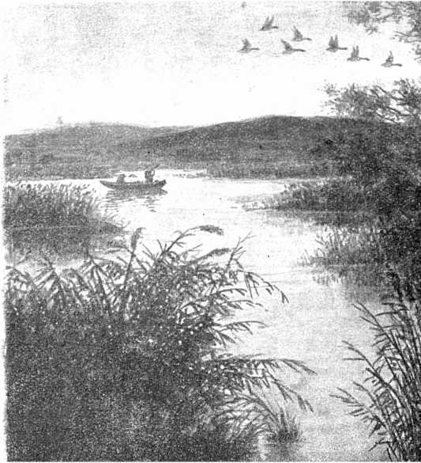
Încet încet soarele urcă pe boltă şi loviturile de armă devin tot mai rare. Luntrea se pune în mişcare prin alte margini de ochiuri, spre luciul central, unde-i matiţa bălţii. Ici-colo, sar câte-o păreche de raţe cânepii. Pe-alocuri trec stoluri de crihance trimise de focurile tovarăşilor din alte părţi ale lacului. Însfârşit, în preajma luciului celui mare, unde adieri de vânt au început a tremura zimţi de apă, ciobăcile se arată şi vânătorii se văd dela distanţe mari. Acum se începe partida de cufundări: paserile se ţin la distanţă, dispar la detunături, apar numai cu pliscul la faţa bălţii... Şi încet-încet căldura şi lumina amiezii aduc un fel de lene în tot cuprinsul trestiilor şi ’n toate cotloanele ascunse. Toate vietăţile se mistuie în tainiţi — a căzut şi vântul, ca o pânză; şi după şase ori şapte ceasuri de
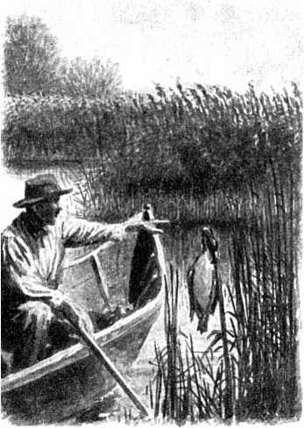
înţepeneală şi poziţie încordată în ciobaca scobită în trunchiu bătrîn de salcie, ca acum zece mii de ani, vânătorul simte în toate mădulările şi spinii trandafirilor plăcerii.
Într’o măsură oarecare, mai ales la pasajele imense ale gâştelor, după zăporul de primăvară, lucrurile se petrec şi astăzi la Cristeşti caşi acum o sută de ani. Ghionderul şi vâsla le poartă Gheorghe Barnea ori Neculai Cojocaru — şi avea luntri bune şi comode, în care înţepeneala şi amorţeala sânt la fel caşi ’n ciobăcile primitive. Sântem mai puţin expuşi răsturnării. Dar câteodată avem şi această plăcere. — Barnea cel bătrân ne spune istorii dedemult de pe vremea lui beizade Neculai de sigur, cu lebede şi „baghiţe“, şi, pe lângă pelicani, cu alte dihănii fantastice care au fost cândva în lume — adică în balta dela Cristeşti — şi acuma nu mai sunt!
Dela baltă, Neculai Suţu ne suie la munte, în pădurile dela Slatina şi Râşca: dela comedie la drama de mare spectacol. Natura şi-a împietrit cândva, în epoci străfunde, convulsiile. Şi pădurea curge pretutindeni în râpi, unde tremură şi cântă şuvoaiele. Într’o poiană mare din margini se adună şi se rânduiesc puşcaşii şi hăitaşii. Dacă muntele-i gol de omăt, nimeni nu poate cunoaşte şi înconjura urma fiarelor: acţiunea se petrece în pustie, între rovini, culmi şi văi: gonaşii cuprind o bucată de codru ca un voloc şi vin hăulind spre o potecă de opcină, unde se aţin puştile.
Vânătorul s’a aşezat sus, neclintit, ş’aşteaptă, în tăcerea codrului, semnalul de corn şi cel dintăiu chiot. Pădurea stă solemnă în juru-i; umbra ei e sarbădă şi pustie. Arare trece o pasere măruntă care sloboade un uşor ţipăt straniu; arare trece o veveriţă de pe o cracă de molid pe alta. Vânătorul aşteaptă visător, o jumatate de ceas, ori un ceas, cel dintăiu chiot, care pătrunde, stins, abia perceput, din văi depărtate.
Larma hăituielii creşte din ce în ce — şi cea dintăiu bătaie de puşcă îţi zguduie inima. S’arată umbre răpezi prin rarişte: trec căprioarele. Apoi năvăleşte un lup în linie dreaptă spre tine cu ochii înflăcăraţi şi gura cruntă deschisă. Cade subt focuri; muşcă cu turbare ţărâna şi-şi fâlfâie coada ca un steag în cea din urmă zvâcnire de agonie.

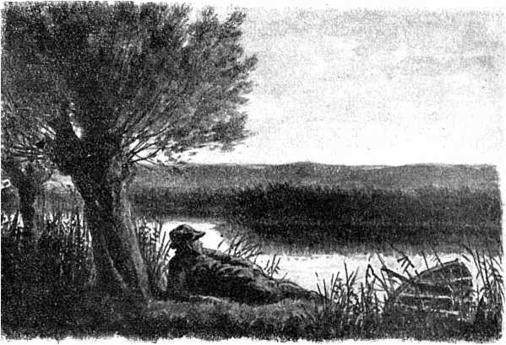

Ţupăie în salturi nedumerite un iepure. Dar nimeni nu-l bagă în samă, căci trăsnetele de armă şi zvonul înteţit de glasuri dovedesc că s’a arătat vânat mare. Mistreţii au irupt pe linia puştilor ca nişte demoni negri. A ieşit şi ursul şi caută o scăpare, măcinând în fălci mormăiri de tunet.
Popasul de sară se face în cetăţuia unei poieni — unde brazi aprinşi pe picioare împrăştie artificii fantastice. Mâncarea şi băutura, descărcate din care cu boi şi împrăştiate la grupe tolănite pe piei, cetini şi frunzare, evocă tablouri de preistorie.
Ca dovadă de bogăţia vânatului în pădurile Moldovei, memorialistul nostru pomeneşte despre o păţanie a proprietarului dela Comăneşti, care şi pe atunci era un Ghica. La Comăneşti, atunci caşi azi, se ţinea în păduri mai mult vânat mare decât în alte părţi, pentru că boierul era vânător neobosit şi-şi păzea hotarele. Erau acolo mai ales căprioare aşa de multe, încât intrau în ogrăzi, — ca iepurii în şesurile noastre. Într’un rând proprietarul îşi ia soţia şi copilul, ca să facă, în marginea pădurii, o mică plimbare după masă. Ca de obiceiu, n’a uitat puşca: poate-i iese în cale o căprioară. În loc de această sălbătăciune delicată — iată însă că iese în cărare ursul. Îşi poate închipui oricine cât de repede a căutat omul adăpost soţiei şi copilului şi cum s’a ferit să se slujească de armă, ca să nu aţâţe dihania. A lăsat-o să se plimbe ca în domnia ei, după smeură, şi a răsuflat în voie numai când s’a văzut iar în cerdac, la curte.
Într’un rând se pusese la cale o vânătoare mare oficială, la Dobrovăţ, foarte aproape de Iaşi. Era vorba să iasă multe căprioare. Toate autorităţile se aflau poftite — începând cu măria-sa Vodă Mihai Sturdza. Aşteptau trei sute de gonaşi şi peste o sută de puşti ţărăneşti. La asemenea petrecere, un vânător adevărat nu se simte în largul lui. Mai întăiu că se amestecă oameni care nu sânt din breaslă, — ci vin numai aşa, pentru petrecere, pentru vorbă, mâncare şi chef, — şi arma pe care o ţin în mână poate deveni o primejdie redutabilă. Acestora li se adaogă obrazele simandicoase ale stăpânirii: oameni bărboşi, greoi şi comozi, care se aşează pe scaune, împrejuraţi de slujitorime: unii ţin puşca, alţii ciubucul, alţii se grămădesc fără rost: aşa încât ţi-i lehamite şi de vânătoare şi de tot. S’ar putea spune că asemenea partide sânt puse la cale de soborul animalelor pădurii. De aceia beizade Neculai şi cu câţiva alţi vânători adevăraţi, după ce se alcătuiesc într’un mic divan, hotarăsc să se aşeze undeva, mai în afară de tumult, la o aripă, unde adevăraţii iniţiaţi se puteau recunoaşte între ei şi simţi vânători, după toate legile şi rânduielile vechi. Se puteau privi cu încredere şi se puteau încredinţa zâmbind că, printre puştile lor, nu poate trece nici paserea măiastră. Asta înseamnă că toţi cei aleşi se adună deosebit, în odăi aparte, vorbesc grav, îşi pun armele şi muniţiile în siguranţă, se culcă devreme după cîteva minunate amintiri vânătoreşti de rigoare, pe când ceilalţi fac gălăgie de prisos şi se foiesc zadarnic pănă într’un târziu: un adevărat scandal!
Iată însă că sălbătăciunile pădurii mai aveau un aliat. În zori de zi vânătorii cei buni crapă un ochiu şi bagă de samă că afară plouă cenuşiu, mărunt şi des. În ograda largă a conacului, ţăranii, cu sumanele în cap şi cojoacele întoarse pe dos, stau cinchiţi în jurul focurilor şi spun taclale. Din când în când râd zgomotos. Boierii cei veniţi în petrecere îşi iau îndată de samă că n’au ce face pe vreme de ploaie şi se pun şi ei la poveşti, la fumat şi la jucat cărţi; pe când „adevăraţilor" le crapă inima de năcaz. Oftează şi aşteaptă totuşi. Din când în când ies în cerdac şi pândesc cerul, să zărească petec de azur şi rază de soare.

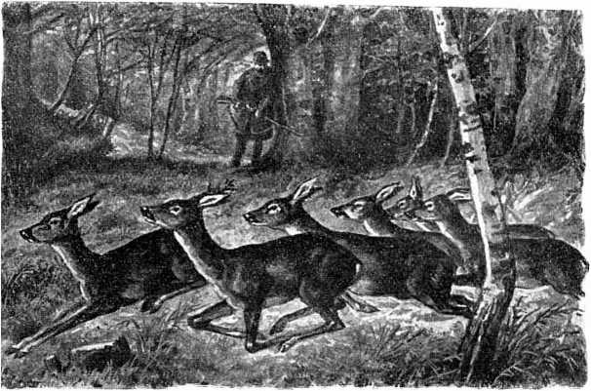

Cătră amiază, în adevăr, ploaia conteneşte. Cei cu petrecerile şi cu jocurile de cărţi aşteaptă masa. Dar vânătorii adevăraţi, cu priviri de conspiratori, se chiamă, şoşotesc, aduc între ei pe stăpânul locului şi doi pădurari cunoscuţi şi pun la cale ceva, repede şi nu departe de curte.
Vre-o treizeci de gonaşi împresură un clin de pădure râpoasă chiar în vederea conacului. Beizade Neculai îşi ia o puşcă vieneză cu ace, uşoară, ca pentru împrejurare, căci într’un asemenea loc apropiat nu puteau ieşi decât iepuri. Însă se vede că o mulţămire nu poate fi niciodată pură. Complotul fusese desigur observat şi vre-o câţiva ageamii se amestecaseră între puştile încercate. Unul din ei luase loc chiar în stânga vânătorului nostru. În dreapta beizade Neculai avea pe frate-său — dar dinspre stânga orice mişcare a puştii constituia o primejdie. Cercetând locul şi apreciind nefericita împrejurare, vânătorul se pune în siguranţă dinspre partea slabă — şi se dă după un copac gros. Asta-i lua jumătate din câmpul de vedere şi de bătaie a puştii. Îi asigura însă liniştea.

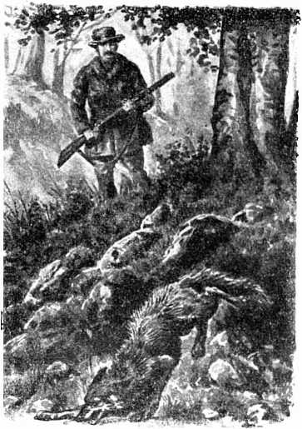

Bătaia porneşte cu chiote şi larmă ca totdeauna — şi pe dată apare lupul. Cum era de aşteptat dela un mizerabil destin vânătoresc, dihania se prezentase ageamiului,— care însă aştepta iepure. Când văzu lupul se gândi întăiu să se caţăre într’un copac şi se făcu mititel în dosul tufii. Iar dihania, ştergând cu blana copacul în dosul căruia se ferise Neculai Suţu, se întoarse spre linia hăitaşilor. Când vânătorul îl văzu, era destul de departe. În puşcă n’avea decât halice de iepure. Trage totuşi. Sălbătăciunea primeşte în trenul posterior lovitura, însă îşi urmează fuga. Chiar atunci alt lup trecea pieziş la şaptezeci ori optzeci de paşi. Înţelegând că frumoasa-i armă vieneză nu-i poate fi de folos faţă de asemenea vânat, beizade apleacă ţevile şi se desfă- tează de ce se întâmplă în juru-i. Zece ori doisprezece lupi fuseseră ridicaţi la primele chiote ale hăitaşilor — şi se risipiseră în toate direcţiile, fugind cu limbile scoase. Armele pârâiau ca la nuntă, — într’un sfert de oră povestitorul nostru a numărat patruzeci şi cinci de focuri. Deşi nimeni nu era pregătit anume, trei lupi rămaseră pe câmpul de bătălie şi tabloul fu complectat cu trei vulpi ş’o duzină de iepuri.
Îşi poate oricine închipui ce pregătiri s’au făcut pentru vânătoarea cea mare şi bine rânduită de a-doua-zi. Ce lupi, ce capre, ce vulpi şi ce iepurărie au visat măririle şi agiamiii. Cu ce solemnitate şi emoţie le prezintau slujitorii, succesiv, ciubucele şi armele. A fost larmă şi chiot pe mari şi depărtate întinderi, în locuri prăpăstioase, unde, după cât spuneau pădurarii, a stat vânatul decând e lumea; însă, potrivit cu aceiaşi logică cinegetică, nu s’a văzut nici lup, nici căprioară, şi numai câţiva iepuri au ocolit prudent pipele fumătorilor, trecând spre aripă unde îi aşteptau puştile conspiratorilor din ajun.
Beizade Neculai Suţu vorbeşte cu mare plăcere şi cu lux de amănunte despre vânătorile dela câmp, fie la sitari în sihle, fie în rădiacuri, la iepuri, cu copoii. Şi astăzi, şi noi facem aceste plăcute expediţii la fel, când vin sitarii primăvara, la Păun, ori la Bârnova, ori mai departe la Ţibana. Gonaşii sunt copii deprinşi să străbată desimile. Glasurile lor subţiri anunţă zborurile paserii, prevenind pe vânători: Sitarul la dreapta, sitarul înainte!
La Ţibana, goana se face totdeauna cu acelaş trib de ţigani, care strigă numele sitarului în limba lor: Parpadoiu! parpadoiu!
Caşi beizade Neculai, vânăm iepurele la rădiacuri şi vulpile la stuh. Deosebirea este că, acum o sută de ani, el găsea cu tovarăşii lui, în papura şi’n rogozurile Bahluiului, subt pămătufurile trestiei, lupi. Urmărindu-i cu copoii şi hăitaşii sistematic, ne povesteşte că numai în preajma Uricanilor, într’un singur an, dela Iulie pană la Octombre, a ucis paisprezece.
Dar partidele de iepuri la sărite prin păpuşoaie, prin pârloage, prin ierburi, pe haturi şi prin spinării! Întâmplările se repetă tuturor generaţiilor de vânători. Aşa Neculai Suţu povesteşte cu uimire, cum povestim şi noi celor mai tineri decât noi, despre nemaipomenita şi ciudata întâmplare dintr’o zi când, fiind cu vărul Grigore şi cu alţii la iepuri, a avut un ghinion teribil. Se’nţelege că vărul Grigore era un trăgător mediocru. Nici nu-şi dădea sama de poziţie, ca să ştie sigur că în cutare loc trebue să se găsească dihania,— aşa cum fac vânătorii, care sânt cu adevărat vânători.
Ei bine, — lui vărul Grigore îi săreau iepurii fără rost şi fără noimă, ici-colo, în toate părţile. Şi cum punea puşca la ochiu şi trăgea, iepurile cădea brusc, caşicum era înţeles cu ucigaşul său.
Pe când — închipuiţi-vă! un vânător experimentat ca beizade Neculai, puşcă de mâna întăiu, n’avea parte să tragă un foc. Şi chiar când se întâmpla să sară iepurele, ori se arata cine ştie unde, ori făcea o cotitură bruscă... însfîrşit poate nici pulberea nu era de bună calitate... înţelegeţi ce era în sufletul unui pasionat breslaş când vedea asemenea dezastru. Lui nu-i sar iepurii — celuilalt îi sar. Lui, chiar dacă-i sar, nu poate trage. Şi, chiar dacă trage, printr’o împrejurare neexplicabilă, iepurele scapă. — Iar în vremea asta vărul Grigore îşi încarcă puşca râzând, ş’un iepure, venit din necunoscut, se aşează pe partea de dinapoi chiar în faţa lui şi-l aşteaptă să-şi încarce arma, ca să-l ucidă şi pe el. Pe lângă toate, asemenea om cu noroc neexplicabil mai are cutezarea să râdă, să facă glume şi spirite pe sama unor vechi puşcaşi, încercaţi şi cunoscuţi vânători...
E adevărat că asta nu s’a întâmplat decât odată vărului Grigore — odată într’o viaţă de om, dar a fost destul ca să-l facă pe el fericit şi să strecoare în sufletul vânătorului nostru o drojdie de venin pe care o simţea şi ’n anii bătrâneţii, când ne povesteşte această bizară şi înţeleaptă întâmplare.
Asta s’a petrecut la iepuri şi numai odată. Şi ’ncă odată s’a întâmplat, tot cu Grigore, — dar era la prepeliţi.
„Într’o vreme, zice beizade Neculai, în care treceam drept unul dintre cei mai bun trăgaci ai ţării, mă duc într’o zi de toamnă la prepeliţi, având de tovarăş pe acelaşi văr Grigore — cel cu iepurii. El nu era decât un începător — eu eram măiestrul lui, pentru că eu îl făcusem să-i fie dragă vânătoarea cu prepelicarul. Am căutat lanul eu într’o parte, el în alta. Am tras câteva focuri, — le-am greşit. Mi-am sporit atenţia, — aceiaşi neizbândă. Asta mă mira şi mă şi înciuda. Când ai, după lungă obişnuinţă, experienţă de vânător, — eşti sigur, după ce ai apăsat pe trăgaciu, că vânatul cade. Curios era că prepelicarul se purta foarte bine. Şi nici eu nu mă grăbeam la tras. Prepeliţele se duceau în zbor şi eu le urmăream cu ochii holbaţi, cu o uimire din ce în ce mai nespusă. Sângele a început atunci să fiarbă în mine. N’am mai lovit nicio piesă. M’am oprit scrâşnind, ş’am zvârlit puşca la pământ. Putea să se facă bucăţi. M’am grăbit s’o râdic, gândindu-mă că nu-i vinovată cu nimic. Fără s’o mai încarc, fără să mă mai uit la prepeliţele pe care le stârnea cânele, — m’am dus cătră tovarăşul meu. El făcuse şapte prepeliţi. Eu n’aveam decât două şi trăsesem peste douăzeci de focuri. — Ascultă, Grigore, îi zic, eu nu mai umblu. Vrai să ne ducem pănă la trăsură, să gustăm ceva? — Bucuros, îmi răspunse el, indulgent şi fericit — fericit de succes şi indulgent pentrucă mă biruise în ziua aceia.
Ne-am luat gustarea pe malul unui iaz. Pe urmă m’am pus şi mi-am şters cu grijă puşca. Mi-am făcut cartuşe nouă. Şi după vreo două ceasuri de odihnă, am pornit iar. Dar acuma lucrurile se schimbaseră. Am tras la rând în şaptesprezece prepeliţi şi ’ntr’un iepure — fără de niciun greş. Vărul meu a mai făcut două bucăţi. Îmi luasem revanşa".
Vânătorii vor recunoaşte, în această mică anecdotă, accentul adevărat al familiei. După treizeci dc ani se dau amănunte neânsemnate si se numără loviturile. Variante ale istorisirii aceştia le auzim şi noi astăzi, căci şi iazul e la locul lui caşi miriştea cu prepeliţi şi cristei, şi vânătorii sânt aceiaşi, numaicât îi cheamă altfel.

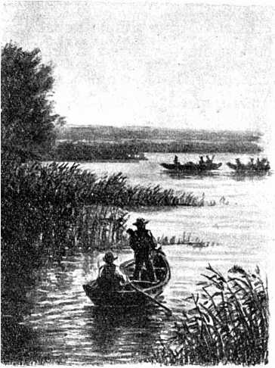
Beizade Neculai Suţu vorbeşte însfârşit, în paginile lui, despre vânătoarea cu copoi şi despre vânatul de primăvară la prepeliţi. Astăzi nu mai întrebuinţăm copoii la iepuri. Legea opreşte şi ogarii. Şi aceiaşi lege ocroteşte prepeliţele abia căzute din călătoria de la sud, — când, în iarba fragedă de primăvară, se cheamă sfioase încă şi-şi pregătesc cuibarele. Astăzi legea ocroteşte şi pe căprioare. Dealtminteri, cei care ne simţim astăzi vânători, pentru nimic în lume n’am apleca arma spre acest animal graţios şi nevinovat. La vânătorile mari de pădure, le lăsăm să treacă în voie printre puşti şi le privim cu plăcere salturile sprintene şi mlădioase. Numai ţapul — după o expresie curentă — are dreptul să fie lovit.
Dar în acele vremuri de pârloage nesfârşite şi de păduri neexplorate şi neexploatate, în Moldova era un fel de raiu al vânătorilor. Era atât belşug de sălbătăciune, încât legea de ocrotire nu părea încă necesară. Aşacă beizade Neculai îşi are scuzele lui de vânător făcute, atunci când istoriseşte expediţia de primăvară la prepeliţe, ori când povesteşte, cu amănute caracteristic vânătoreşti, cum a împuşcat la o margine de crâng, o dropie şi puii dropiei.
Cristeşti ori Cârniceni în preajma Iaşilor şi bălţile de lângă Galaţi erau ţările de vis ale vânătorilor. Cine nu ştie trebuie să afle că în breasla aceasta omul păstrează în parte un suflet de copil şi de primitiv. Chiar un vânător cărunt îşi petrece cu nesomn şi înfiorări nopţile care preced anume partide de vânătoare. Frânturi de vis fantastic populează somnul fragmentar — şi ’n acest vis apare vânatul nenumărat aşa cum îl doreşte vânătorul actual şi ’aşa cum l-au apucat strămoşii în epoci străfunde.
Aşa îi apare lui Neculai Suţu, ca într’un asemenea vis, Moldova tinereţii lui, plină de vânat, aşa cum numai era la epoca de decădere când, plin de gută şi reumatisme, îşi scria memoriile. Fiecare generaţie de vânători apucă asemenea vremuri fericite, care corespund cu anume ani plini de forţă şi fantezie, şi fiecare generaţie recunoaşte decăderea contemporană. Interesant în toată chestia asta — cu toate scăderile pădurii şi împuţinarea sălbătăciei — e mai ales vânătorul. Şi eu îl văd retrăind, pe beizade Neculai cu istorisirile lui pasionate, în mulţi dintre tovarăşii mei de azi.

Şorţul verde

Cuconu Grigore Condrea e un bun şi vechiu vânător. ÎI stimăm şi mai ales îl iubim pentru calităţile şi cusururile pe care le are, ca orice vânător. Domnia-sa însuşi e gata să-şi recunoască orice fel de cusur, afară de unul: imaginaţia. Vorbei aceştia cuconu Grigore îi spune altfel.
— Minciuna, dac’ar fi vânat, zice el, aşi urmări-o cu cea mai mare ardoare. Iată cusurul capital al breslei noastre. Eu aşi vrea, cucoane, vânătorul să fie om; să nu-mi înşire cai verzi pe păreţi; să nu-mi combine nişte isprăvi de roman senzaţional, ca să rămân cu gura căscată, uitându-mă la dânsul. Stau, mă uit ş’ascult, şi-mi place; ştiu însă că nu-i nimic adevărat. Nici să nu mă asigure, în ceasul dintăiu când a făcut cunoştinţă cu mine, la un păhar de vin, că n’a tras greş niciodată. Ştie că are să umble alături de mine, are să sară vânat, are să tragă şi are să greşească; cu toate acestea mă încredinţează că în viaţa lui aşa ceva nu i s’a întâmplat. Iată ce fel de tagmă suntem noi. Şi ciudat este că eu îl cred — aşa i-i de respectabilă înfăţişarea şi de dulce vorba. Un om care în viaţa lui de toate zilele nu-şi poate reproşa nimic, strict cu el însuşi, strict cu alţii, om al datoriei şi bun părinte, îmi afirmă pe onoarea lui o fantasmagorie, pe care eu atuncea, faţă în faţă, sunt forţat s’o cred. Pe urmă, când deschid caietul, ca să însemn cele de cuviinţă, mi-i ruşine mie singur de bazaconia pe care am auzit-o.
- Asta la dumneata, cucoane Grigore, e cea mai mare calitate, i-a zis unul dintre noi într’un rând, sara, în popas vânătoresc de toamnă.
- Cum ai zis, mă rog dumitale?
- Asta la dumneata, cucoane Grigore, e cea mai mare calitate. Nu îndrăzneşti niciodată să treci dincolo de realităţi. Şi ca să sfinţeşti această disciplină, ştim că, de douăzeci-şi-opt ori treizeci de ani, ţii un jurnal al vieţii dumnitale cinegetice, în care însemni cu ştiinţifică metodă, ca să zic aşa, loviturile, piesele, împrejurările, curiozităţile.
- Aşa este, mărturisi cuconu Grigore Condrea. În acel caiet am însemnat tot ce se atinge de această îndeletnicire a vieţii mele. Deschid şi văd câte prepeliţi, câte potârnichi, câţi iepuri, câte greşuri. Acolo nu-i exagerare, acolo-i contabilitate. La vânatul de pădure, îmi permit să adaog şi alte consideraţii de care vorbiţi domniile voastre. Prima vulpe pe care o voiu împuşca în sezonul acesta va fi a nouăzeci şi şaptea.
- Bravo! Foarte frumos, cucoane Grigore.
- Ce-i frumos? ne întrebă tovarăşul nostru cu gravitate. Veţi vedea, în acel caiet şi câte am scăpat în douăzeci-şi-opt de ani de carieră. Acelea-s cu mult mai numeroase. Dac’am socoti, după ce-au scăpat de loviturile mele, câţi pui au fătat, câte găini şi raţe au mâncat, ne-am pune mânile în cap. Ce-i frumos? Nu-i nimic frumos.
- E frumos strictul adevăr, cucoane Grigore.
—Se poate, răspunse zâmbind prietinul nostru, însă daţi-mi voie să mă contrazic şi să vă spun, la un păhar de vin, că eu sunt cel dintăiu care nu admir acest frumos şi strict adevăr. N’am ce mă face, căci sunt încăpăţânat de felul meu ş’am luat o hotărîre acum douăzeci-şi-opt de ani; dar să nu credeţi că n’o regret adeseori. Rânduiala asta a mea, ţinându-mă în realităţi, m’a depărtat, dacă voiţi să ştiţi dumneavoastră, de una din plăcerile pe care dumneavoastră le aveţi şi eu nu le am. Eu nu pot înflori nimic. Pe urmă, când aşi deschide caietul, mi-ar fi ruşine. Dacă n’ar fi caietul — clipa de fantazie ar da o nouă formă ş’o nouă coloare unor anumite împrejurări trecute; şi aşi fi şi eu un adevărat vânător.
- Ştii că ai haz, cucoane Grigore? strigă tovarăşul care-l aţâţase la vorbă. Cine te-a pus atunci să întocmeşti acel caiet în care ai însemnat episoadele celor nouăzeci şi şase de vulpi?...
- Ce episod? nu-i niciun episod! se oţărî cuconu Grigore.
- Cine te-a pus să-l scrii?
— Cine m’a pus să-l scriu? Asta, domnilor, e o istorie pe care nu m’aşi simţi în stare s’o trec în însemnările acelea prozaice ale mele. Cu toate acestea e o istorie importantă şi ar putea sluji de prefaţă caietului meu. Dacă doriţi, sunt gata să v’o spun, dar fără nicio înflorire şi fără de nicio pretenţie.
Ascultaţi.
Aveam nouăsprezece ani şi începeam să-mi fac ucenicia vânătorească. Îmi cumpărase babaca puşcă; începusem a-mi dresa un căţel şi era un bătrân, moş Costache Puşcaşu, care mă iniţia în primele taine. Dela moş-Costache am învăţat că întăiu trebuie să scuipi şi să sudui vânatul şi pe urmă să ridici puşca la ochi. Numai aşa poţi avea clipa necesară de calm. Aşa s’a făcut că am izbutit a aduce acasă, făcând bucurie tatălui meu, cel dintăiu iepure. Pot să vă spun că acest întăiu iepure l-am împuşcat la 11 Septembrie 1898. Mi-a sărit din nişte spinării, la o margine de ogor, pe-o vreme de pâclă.
Într’o zi, trece pe la noi un frate al mamei, mare moşier în ţinutul Brăilei, şi, aflând de debuturile mele, îmi vorbeşte de răţăriile din nişte bălţi de pe moşia lui, lângă Dunăre. — Acolo să vii să-ţi faci ucenicia, mânzule, zice el. Eu nu pun mâna pe puşcă şi nu ţi-aşi putea fi învăţător, însă ai să ai meşteri destui care să-ţi fie pildă, mai ales dacă vine într’o Sâmbătă, în preajma a două sărbători, Alexandru Ghenciu. Dela Alexandru Ghenciu ai ce învăţa. E o adevărată evanghelie. Îmi place şi mie să-l ascult, măcar că nu sânt de meserie.
Vă închipuiţi ce bucurie mi-a făcut acea propunere a lui nenea Temistocle. Îndată mi-am pregătit puşca şi muniţiile ş’am fost gata să-l însoţesc. Nu mi-am luat niciun fel de bagaj; am ţinut numai să duc cu mine căţelul, pe care îmi propuneam să-l învăţ a scoate din apă raţele lovite. Am plecat dimineaţa; şi pe la vremea amiezii am ajuns la Brăila. De-acolo am mai făcut un ceas cu trăsura. Ş’am intrat la un conac cu foarte multă rânduială întocmit. Mătuşa mea, soţia lui nenea Temistocle, m’a primit cu bucurie şi îndată a băgat de samă că-mi plac prăjiturile cu cremă. A-doua-zi a
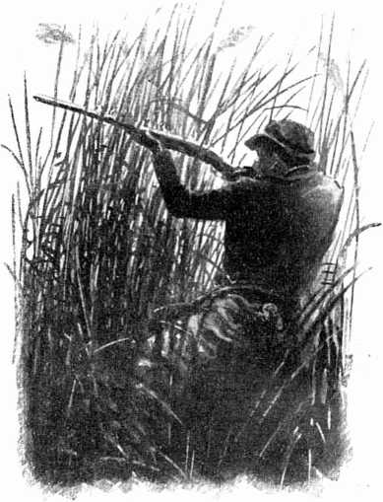

văzut că-mi plac şi sarmalele: asta a bucurat-o foarte mult şi mi-a prevestit că am să mă fac voinic şi gras, ceiace s’a şi întâmplat, după cum vedeţi. Îmi plac ş’acum sarmalele şi prăjiturile cu cremă şi cântăresc o sută patru chilograme.
Am fost la baltă chiar din ziua întâia, şi, după multe peripeţii, am împuşcat o păreche de raţe de cele mari. Nu spun câte focuri am dat greş: asta-i altă chestie.
În ziua a doua, cea cu sarmalele, s’a întâmplat să fie o Sâmbătă. Nenea Temistocle primeşte o telegramă foarte urgentă. O desface, îşi vâră nasul în ea, apoi mi-o întinde c’o mare plăcere.
— Poftim, nepoate Grigori, zice, citeşte şi te bucură. Eşti băiat cu noroc. Îţi vine profesorul.
Telegrama era foarte laconică: „Sosesc" — Iscălit: „Alexandru".
— Vine domnul Ghenciu? întreb eu cu inima bătând.
— Aşa este, vine Alexandru Ghenciu, confirmă nenea Temistocle. La dânsul ai să găseşti şi învăţătură, ş’ai să vezi şi aparate şi scule cum n’ai mai văzut decând eşti. Îmi închipui că e cel mai expert vânător de paseri de apă din câţi se cunosc în ţară. E renumit. Scrie şi articole, într’o revistă a lor vânătorească. Eu însă nu l-am citit niciodată.
— Mie, adăogă mătuşă-mea Caliopi, îmi place mai ales frumoasa poftă de mâncare a domnului Ghenciu. Îi ştiu tabieturile şi felurile pe care le preferă, încât imediat mă pun la lucru. Când îl văd degustând ca un adevărat cunoscător, şi pe urmă mâncând cu credinţă şi cu dreptate, — mă simt oarecum emoţionată şi-i sunt recunoscătoare.
Sosirea domnului Ghenciu a fost salutată cu voie bună şi de slugi. S’a repezit feciorul la puşti, genţi, cartuşiere şi scule; iar fata din casă la mantale şi pleduri. Îi zâmbeau şi-l firitiseau cu dragoste, pe cînd se scobora grav din droşcă; iar unchiul meu Temistocle şi mătuşă-mea Caliopi îl aşteptau sus, în capul scărilor, cu dinţii sticlind de râs şi soare.
Domnul Alexandru Ghenciu, era un om nalt, uscat şi subţire, însă prea dârz şi sănătos. Purta o frumoasă barbă blondă, înspicată cu fire de argint, care-i dădea o înfăţişare cu deosebire respectabilă. Sui cu mânile întinse spre stăpânii conacului şi întâlnirea, cu efuziuni de adevărată prietinie, mi-a făcut o deosebită impresie. Foarte afabil, m’a recunoscut îndată discipol al său şi m’a bătut pe umăr c’o mână protectoare.
Îl priveam intimidat.
- Ei, ce facem colega? mă întrebă el încruntând spre mine sprânceana. Eşti dispus să mă urmezi?
- De abia ai căzut dela drum, frate dragă! strigă mătuşă-mea Caliopi. Odihneşte-te puţin; reconfortează-te c’un păhar de vin şi cu puţină gustare. E de mirare câtă pasiune pui dumneata şi câtă energie cheltuieşti în acest sport!
- Adevărat, răspunse vesel oaspetele, asta-i singura mea pasiune. Eu nu înţeleg viaţa decât subt acest unghiu. Căci numai astfel pot colora tristeţa şi monotonia existenţei. Cuconu-Temistocle e fericit lângă batozele sale, eu sunt fericit, cu puşca în mână, în papură, la malul iazului. Trebuie să ştii — îmi făcu el onoarea să mi se adreseze personal, — trebuie să ştii, tinere, că, între toate, eu prefer vânatul de baltă, pentru diversitatea lui, pentru şireclicurile lui, — frumuseţea peisagiului. Aşi putea zice că misterul acestui vânat nu-l cunoaşte şi nu-l preţuieşte nimeni pe lume mai bine decât mine. Aşa încât acord repaosului şi plăcerii de a lua o gustare împreună cu dumneavoastră, un sfert de oră, pe urmă îmi daţi voie să-mi fac pregătirile. Cea din urmă rază a asfinţitului trebuie să fulgere în ţeava armei mele. E un precept dela care nu m’am abătut niciodată.
A acordat înadevăr gustării timpul strict necesar pe urmă mi-a pus în vedere să mă pregătesc. Eu eram însă gata. Îmi scosei de după o uşă puşca şi torba şi strigai pe Liuba, căţeluşa mea setter.
— Asta înţelegi dumneata a fi gata, tinere? mă întrebă zâmbind cu prietinie domnul Ghenciu. Ai să afli mai târziu ce importanţă au în amor preliminariile. De asemenea şi vînătoarea îşi are pe ale sale, căci şi vânătoarea e o pasiune, caşi amorul. Ceiace Stendhal a numit cristalizaţie, adică înflorirea în imaginaţie a obiectului pasiunii, are loc cu deosebită bogăţie mai ales la vânători. Deci ai să-mi dai voie să-mi scot din geamandane toate câte-mi trebuiesc pentru expediţie.
Îi dădui voie fără îndoială, respectuos şi intimidat. Ora aceia o socoteam hotărîtoare pentru mine. Iniţiaţii vechi încercau de sigur acelaşi sentiment de uimire şi recunoştinţă, când începeau a pătrunde în misterele eleusine. Cerui dascălului meu îngăduinţa să-l asist. Îl ajutai să deschidă geamandanele şi să înşire pe divanuri şi scaune o mulţime de obiecte necunoscute mie. Eu eram un primitiv şi începeam să mă ruşinez. Îi observai că adusesem cu mine o căţeluşă setter.
— La ce'ţi poate servi asemenea animal? mă întrebă el privindu-mă pieziş, c’un zâmbet care mi se păru viclean.
— Îmi scoate raţele din apă, îi răspunsei eu.
— Mare slujbă, importantă slujbă, într’adevăr, îmi întoarse el cuvântul. Vânătorul la baltă poate întrebuinţa un meşteşug mai bun: un ţăran care stă în apropiere cu barca. După ce ai isprăvit de tras, se duce şi culege ce a căzut. Dacă dai drumul cânelui să umble şi să facă sgomot în timpul pasajului, te las să judeci singur ce ispravă poţi face, câte cârduri se abat şi-ţi scapă. Eu am un băietan, care aşteaptă cu luntrea, până ce isprăvesc.
- Într’adevăr observaţia mi se pare justă, m’am învoit eu.
Aşa era: logic şi simplu. Pasajul de raţe, sara, ţine jumătate de ceas. Această jumătate de ceas trebuie consacrată tirului. Singurul meu lux, cânele, era deci prisoselnic. Priveam accesoriile desfăşurate în juru-mi şi mă feream să cer explicaţie dintr’un sentiment de mândrie, propriu celor timizi.
Pe lângă nişte ghete enorme dintr’o piele puternică şi sgrunţuroasă, cu nişte tălpi de-un deget de groase ghintuite cu clonţuri şi fiare de oţel (specialitate engleză pentru vânătorile africane, mă încredinţa domnul Ghenciu), pe lângă două măntăli, dintre care una de ploaie, pe lângă vălul de ţânţari, pe lângă pălăria colonială, pe lângă mănuşile fine de castor, pe lângă un scaun pliant foarte comod, cercetai şi două gente pline de serii de obiecte necunoscute. Observai în una o trusă de bărbierit şi în alta nişte medicamente. Pe urmă rămăsei în admiraţie în faţa cutiilor de cartuşe: elegante, din piele groasă galbenă, închise cu lăcăţele de alamă. Erau două: în fiecare câte o sută de cartuşe. Cartuşe aduse din străinătate, cu îngrijire drămăluite şi sertisate, nişte minuni de cartuşe.
- Dumneata de unde îţi aduci cartuşele? mă întrebă domnul Ghenciu.
- Dela Bucureşti, răspunsei eu, vag.
Era însă o minciună, de care ş’acuma mi-e ruşine Cartuşele mi le făceam eu singur, cum mă pricepeam şi cum da Dumnezeu.
—Dela Bucureşti? zâmbi cu milă, tovarăşul meu. N’am întrebuinţat niciodată cartuşele dumnealor. Eşti mulţămit?
—Da, am urmat eu a răspunde, cu obrajii împurpuraţi.
Mă întrebam cine vor fi fiind „dumnealor" şi-i compătimeam aşa, în abstract.
Fiecare cartuş care trecu în cartuşieră fu verificat şi sunat la ureche.
- Să ştii, îmi lămuri domnul Ghenciu, că nouăzeci la sută din vânat scapă din pricina cartuşelor proaste.
În privinţa asta nu mai putea fi nici o îndoială; îi dam perfectă dreptate şi primii cu recunoştinţă adresa fabricei sale: Stewart & C-ie, Midleton, Sussex, England. Negreşit nu mă simţeam în stare nici n’aveam intenţia să fac vre-o comandă; însă tinereţa sufere obişnuit, în asemenea împrejurări, de laşitate şi vanitate.
După ce se îmbrăcă într’un costum minunat, pe care i-l invidiam sincer, îşi trece pe el toate curelele şi halaturile şi rândui pentru servitorii care aveau să ne întovărăşească toate celelalte boclucuri accesorii.
Observai ş’o bucată de pânză de un verde gingaş, în forma unui dreptunghiu lungăreţ, prevăzută cu două şnururi de mătasă. O priveam pentru a nu ştiu câtea oară şi nu îndrăzneam să cer lămuriri.
Domnul Alexandru Ghenciu începu a râde cu bunătate şi mă cuprinse de bărbie, dezmierdându-mă ca pe un copil ce eram.
- Mon cher ami, îmi zise el, întreabă, nu te sfii, căci un ucenic ca dumneata n’are de unde cunoaşte toate secretele meşteşugului. Trebuie să ştii în deosebi că mai ales vânătoare la baltă se face c’un lux deosebit de pregătiri şi precauţiuni. Ai să mă întrebi de ce; ş’am să-ţi răspund. În cincisprezece ani de când vânez, mai ales la baltă, am putut observa, întăiu, că raţele sunt cele mai viclene dintre paseri. Au privire ageră şi înţelegere subită a situaţiei. Deci trebuie să-ţi iai toate măsurile. Nu-ţi mai spun că, după mine unul, nu există tir mai variat, mai dificil şi mai instructiv din punct de vedere vănătoresc, decât tirul de raţe în zbor. În deosebi am învăţat a cunoaşte raţele la pasajele de sară, când trec uneori ca aduse de vânt, alte ori în zigzaguri fulgerate, alteori ca nişte proiectile care se înşurubează în văzduh spre stele. Le cunosc toate vicleniile şi toate calităţile de zburătoare. Calităţilor de zburătoare un vânător nu poate opune decât un tir calm şi sigur. Iar vicleniei, unele din aceste accesorii pe care le vezi. Masca, mănuşile, etc., au de scop să-mi menţie liniştea necesară din spre partea ţânţarilor. Pânza aceasta verde pe care o vezi are şi ea un rost. E un şorţ.
Îl privii uimit. El zâmbi fin.
— E un şorţ, e un şorţ, stărui el; ai auzit bine, e un şorţ. Acest şorţ îl încing pur şi simplu. E de coloarea papurei. Astfel îmi sunt mascate picioarele. O observaţie îndelungă m’a făcut să ajung la concluzia acestei necesităţi. Acuma ştii tot ce trebuie şi putem merge la baltă, căci eu sunt gata.

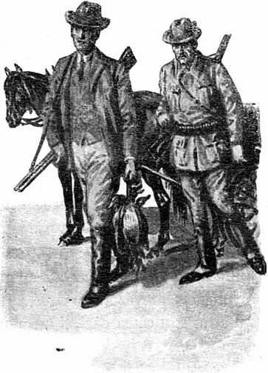
Mărturisesc că eram cu deosebire impresionat. Presimţeam că mi trebuieşte vreme ca să ajung la cunoştinţele depline, aşa de complicate, ale breslei. Veniră doi slujitori ca să încarce halaturile. Apucai şi eu ceva în mână, ca să aduc un serviciu ş’un omagiu de supunere tovarăşului meu şi ca să nu par aşa de sprinten şi de sărac. Grămădirăm tot în trăsură, ne urcarăm şi noi, şi cu inima îndoită lăsai pe Liuba acasă, chelălăind cu jale în braţele bucătăresei. Toate slugile conacului, cu stăpânii în capul scării, ne asistară, privindu-ne c’un interes în care desigur umila mea persoană intra c’o foarte mică parte.
Ajunşi la baltă, coborîrăm cu deosebită rânduială. Eu eram liber şi gata să fac orice. Domnul Ghenciu însă prubului îndelung cea mai bună poziţie şi pune să i se transporte acolo toate ale sale. Porunci unde să se ascundă luntraşul cu luntrea şi-i dădu instrucţii severe în privinţa atitudinei pe care trebuia s’o păstreze. Îşi desfăcu scaunul, îşi încinse şorţul şi se identifică imediat cu peisagiul într’o deplină neclintire.
Eu mă trăsei mai la o parte, într’o aşteptare febrilă. Soarele se scufundase la asfinţit şi balta cu pădurile ei afunde de trestii începea să se acopere de lucoarea amurgului ca de-un fum de lumină. În ochiuri depărtate, în cotloane ascunse, izbucneau bătăi repetate de aripi şi măcăituri comice. Raţele se pregăteau să se înalţe subt cerul amurgului, încrucişându-se şi ţesându-se spre locurile de petrecere şi de hrană ale nopţii.
Deodată îmi zbucni inima când văzui cel dintăiu cârd navălind spre mine. Ştiind un meşter în preajma mea şi neavând vreme să scuip şi să le sudui, după rânduiala lui moş-Costache, le lăsai să treacă. Îndată auzii în partea cealaltă, unde se instalase tovarăşul meu, două focuri scurte şi precise.
- Trebuie şi repeziciune şi prezenţă de spirit, pentru zborul acesta fulgerător al raţelor, cugetam eu, şi inima urma să mi se zbată de tulburare.
Însfârşit, îmi venea bine un cârdişor, drept pe deasupra pămătufului trestiilor. Stătui neclintit, le adresai în gând invectiva pe care o auzisem la moşneag, şi izbutii să pun la umăr cu linişte arma.
Uitasem să scuip, însă, după cât am văzut, asta nu-i numaidecât necesar. Una din raţe căzu. Îndată mă liniştii deplin, înfiorat de bucurie şi de mândrie. Îmi trecusem cu bine examenul. Altele puteau să'mi scape.
Era o înserare liniştită; şi din afunzimile bălţilor începură să curgă cârduri de raţe de toate mărimile, ca nişte accelerate fantastice. Trăgeam din când în când cu grijă, avui ş’a doua, ş’a treia mare bucurie. Eram atent şi ’n spre locul unde rămăsese tovarăşul meu, şi-mi aduc foarte bine aminte că-i număram loviturile. Totdeauna erau duble: pac-pac, şi le judecam în sine-mi juste şi precise. Curând trebuia să înceapă rolul luntraşului.
Văzui curând pe omul din luntre venind spre mine. Întunericul serii creştea.
- Ce este, Nicolae? îl întrebai.
- Conaşule, am venit să-ţi scot raţele, îmi răspunse el. Acuşi se face întuneric şi nu se mai vede. Intru cu piciorul. Aici apa nu-mi ajunge nici până la glezne şi ţi le scot numaidecât. Ai trei; le-am văzut unde au căzut.
— Îţi mulţămesc, Nicolae, îi răspund eu. Dar cum se face c’ai lăsat luntrea?
- Am lăsat-o. Ce eram să fac acolo? Cum au pornit raţele, am ieşit la mal ş’am băut o ţigară. Am văzut c’ai puşcat pe acestea trei.
- Înţeleg. Dar de ce-ai lăsat pe boier?
- Da ce-am să-i fac eu boierului?
- Te duci cu luntrea. Am auzit cel puţin douăzeci de focuri duble. Trebuie să-i culegi raţele, după cum ţi-a poruncit.
- Care raţe? Raţele s’au dus. Cum puşcă în ele, se duc mai năprasnic.
- Nu înţeleg.
— Apoi mata nu-1 ştii, cuconaşule, pe boierul nostru? De câţi ani vine aici, cu toate ale sale, ne-am deprins cu el şi ni-i drag. Dar niciodată nu l-am văzut împuşcând ceva.
Drept vă spun am avut eu o criză de jenă, şi nu înţelegeam cum am să pot da ochii cu tovarăşul meu. Fără însă să pară de loc tulburat, domnul Alexandru Ghenciu veni spre mine mirându-se de ghinionul pe care-1 avuse. Bănuia întrucâtva şi cartuşele, şi era oarecum decis, dacă i se va mai întâmpla odată aşaceva, să nu mai rămâie clientul lui Stewart & C-ie, Midleton, Sussex, England. Păru cu totul lipsit de curiozitate pentru cele trei raţe pe care le scosese din baltă Nicolaie şi găsii şi eu de cuviinţă să le arăt acelaşi dispreţ şi aceiaşi indiferenţă, deşi abia aşteptam să fiu singur, să le cântăresc în mână şi să le observ penajul.
În drumul spre casă, protectorul meu îmi împărtăşi un adaos de observaţii cinegetice, câştigate într’o lungă experienţă. Era puţintel mai rezervat şi simţeam plutind asupra persoanei sale, asupra tuturor halaturilor, podoabei şi pestelcii verzi un fel de negură de mâhnire. Bănuiam însă că totul e trecător şi că după dezamăgirea şi tristeţa clipei, pendulul pasiunii sale va marca iarăşi arcul de ascensiune.
Pentru tinereţa şi firea mea, însă, ridicolul acestui măreţ şi respectabil nenea Alexandru Ghenciu a fost o lecţie hotărâtoare. De atuncea am căzut în caietul meu de ticăloasă contabilitate. Cugetând însă bine văd că nenea Alexandru era vânător şi eu nu sunt.

Veverița

Vânătorii ieşeni păstrează bune şi vechi obiceiuri. Unele le ţin încă de-acum o sută de ani, când beizade Alecu Suţu şi-a adus puşti nouă dela Viena. Aşa, în primele zile însorite ale primăverii, caută sitari în pădurea dela Repedea. Şi-i caută cu aceiaşi rânduială de atunci nu cu câni, ci cu copii care intră în sihlă, bat cu beţele şi dau zvoană cu glasurile. Aşa am ieşit şi eu a patra oară ieri, în 14 Aprilie, cu câţiva prietini; şi după ce-am străbătut Socola, am urcat printre vii în piscul cel mare, de unde se vede capitala Moldovei într’o panoramă fără păreche, pe trei coline.
Acolo ne-am oprit puţin tot după o veche rânduială şi ne-am înduioşat, admirând Iaşii subt lumină de primăvară şi ceaţă; şi am primit cu toţii, adânc pătrunşi, părerea că aşaceva — Iaşii, văzut dela Repedea — este unic pe lume. Îndată ni s’au înfăţişat, subt clădirile moderne şi subt lumina nouă, amintirile trecutului legate de ziduri vechi, pisanii şi morminte. Acolo dorm voevozii şi Domniţe, boieri şi cneaghine şi pulberile iubirilor. Soarele de altă dată zace închis subt pământ şi lespezi.
După ce am jertfit ca totdeauna, tot după rânduială, acestui ticălos sentimentalism, ni s’a înfăţişat Gheorghe Meiu, omul nostru, cu stolul lui de copii. Au ieşit mărunţei şi slăbuţi din iarnă, dar se adună în rând cu mare însufleţire, smârcâindu-si nasurile şi ghiontindu-se. De-o sută de ori, în fiecare primăvară, generaţiile de copii aşteaptă pe vânători. Unii intră în slujbă întâia oară în acest an şi simţesc mândrie legitimă. Alţii îşi iau aere de şefi faţă de cei cu mai puţine drepturi. Iar Meiu are predilecţie pentru unul pe care-l chiamă Motocel. La acela strigă, pe acela îl îndrumează, cătră acela îşi declară nemulţămirile.
Însuşi Gheorghe Meiu al nostru e un om rar. În viaţa lui de toate zilele şi între gospodarii din sat nu ştiu care i-i situaţia şi nici nu mă interesează. Gheorghe Meiu e omul sitarilor dela Repedea. Dintr’o întâmplare, a rămas cam beteag, şi şchioapătă puţin în dreapta; cu toate acestea urcă, scoboară şi ţine la drum cu nedomolită tărie. Dimineaţa şi sara, fără armă, la vremea aceasta a pasajelor, numai c’un beţişor în mână, intră în pădure şi observă dacă i-au venit paserile cu plisc lung pe care le-aşteaptă. Cum înţelege că se anunţă minunea, adică pasajul cel mare, pe care fiecare vânător îl aşteaptă toată viaţa, dă veste grabnică devale, la Ieş, şi boierii lui se şi înfiinţează.
- Sunt sitari, Meiule?
- Sunt, cucoane, slavă Domnului. Decând îi tot pândesc! Acum au venit. Am stat asară în pârăie şi i-am văzut cum zburau ca muştele.
Şi vânătorii, şi copiii, şi Meiu pornesc c’o însufleţire extraordinară, ca să se vadă, după trei ceasuri de trudă prin smârcuri şi râpi, că sitarii — dacă au fost într’adevăr — s’au ridicat peste noapte şi şi-au urmat calea cătră munte. Câteodată însă îi iese şi lui Meiu dreptatea, şi atunci obrazul lui ars de trude şi năcazuri se luminează. Sitarii sar din toate desişurile, copiii fac o zvoană de s’aude până la cer, focurile de armă detună huruind în văi, iar Meiu are un aer de mulţămire şi de protecţie, parcă el ar fi crescut şi-ar fi păscut acele paseri străine.
- Nu le-am crescut şi nu le-am păscut, cucoane, dar eu stau aicea totdeauna şi sunt străjerul lor.
Aşa de ani de zile conduce pe vânători pe Repedea şi ’n Bârnova nu ca un salariat obişnuit, ci cu pasiune. Deşi nu poartă în mână decât vărguţa lui, el ia parte la toate peripeţiile şi emoţiunile expediţiei, îndeamnă, antrenează şi încurajează pe vânători, îi pofteşte să nu piardă nădejdea şi să mai cerce un colţ de sihlă, şi ’ncă unu, şi după aceia vălcica asta din dreapta, şi după asta coasta aceia din stânga. Urcă, scoboară cu noi, iar urcă şi scoboară şchiopătând în dreapta şi dăscăleşte pe Motocel:
- Măi Motocel, strigă, bre, la cei din stânga ta să nu grăbească aşa!
Copii se îndeamnă din glas: Hai-hăi!, bat în tufari, se strecoară printre lianele pădurii, se înghimpă în păducei şi răsuri, se agaţă cu picioarele în ruguri de mure, şi înaintează cu hărnicie ca nişte lighioi cu mişcări şi contorsiuni ciudate, până când, c’un fâlfâit mare de aripi, sitarul zvâcneşte printre crengi şi saltă deasupra pădurii.
- Sitarul la deal! sitarul la deal! izbucnesc şi băieţii, dând veste vânătorilor.
În ziua de care vorbesc, am găsit soare în poienile dela Repedea ş’o căldură lină, cea dintăiu zi înadevăr blândă în această târzie şi schimbătoare primăvară. Din când în când suna vântul în crengi pe deasupra pădurii. Sticleau ochiuri de apă în încovoieturi de vâlcele şi tăuri reci şi negre în funduri de râpi. Pela dosuri stăruiau încă grămezi de omăt. Frunzişul mort, bine ţesut şi bătut subt greutatea zăpezilor iernii, lucea în stropiturile de soare într’o coloare de sânge vechiu şi stâns. Încă nu-l înţepaseră colţii ierbii şi nu-l spărseseră florile Dar, pe la feţe inundate de lumină, zăream pâlcuri de viorele, ca nişte fulgi de cer.
Deşi eram la jumătatea lui April, pădurea încă mărturisea suferinţa iernii. Pe alocuri deschidea hrube de întuneric. În tăurile negre parcă rămăseseră cuibarele şi ouăle părăsite ale balaurilor viscolelor şi furtunilor, care au trecut peste lumea noastră în luna lui Faur. Fagi şi plopi rupţi si dărâmaţi mărturiseau bătăliile trecute. Pădurea păstra încă în cuprinsul ei o mâhnire ş’o oboseală. Mierle şi brigheci zărisem numai în tufişurile dela margine. Aici, în adâncuri, nu fâlfâiau zboruri, nu ţârâiau glasuri. Era neclintire şi tăcere.
Într’un tău, subt unghiul de omăt al unui clin, sticli un glob de ghiaţă. În el văzui ca într’o crisalidă de diamant, viermele altei ierni cumplite care va veni după un veac. Iar în sufletul meu, ca şi’ntr’al pădurii, tresări spaima iernii care s’a dus.
Iarna aceasta a anului 1929, care a adus peste noi şi peste pădurea aceasta, furtuna de ghiaţă dela Spitzberg şi Novoia-Zemlia, se păstra încă acolo, fulgerată de o rază de soare. Evoca urletele de groază, într’un fel de peşteră a morţii, cu sălbătăciunile pitite în covruri reci şi cu oamenii ghemuiţi dincolo în bordeiele lor şubrede, subt viscolul sfârşitului lumii. Deasupra, însă, fulgerau, în primăvara nouă, săgeţele de aur ale arcaşului ceresc.

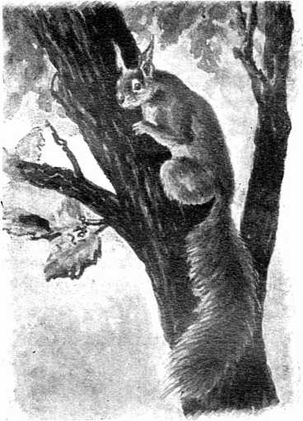
Motocel, locotenentul lui Gheorghe Meiu, umbla înainte pe cărarea ce ducea în fundul râpei. Deodată se opri, în neclintirea pădurei pustii, şi dădu un strigăt de bucurie. Înălţă braţul şi arătă spre furca unui fag:
— O veveriţă!
Ne oprirăm în cărare şi căutarăm cu privirile minunea pe care o descoperise copilul.
Era într’adevăr o veveriţă, un ghem de blăniţă de coloarea flacărei, cu coada stufoasă adusă pe spinare spre urechi, c’un căpuşor minuscul în care licăreau ochişorii, ca două boabe de ploaie ori de lacrimi.
La exclamaţiile noastre se mişcă brusc şi trecu în partea cealaltă a trunchiului, ca să se ascundă de privirile noastre. Apoi apăru mai sus, pe altă creangă.
Tăcurăm. Ea era însă tot neîncrezătoare. Se furişă pe o ramură subţire, apoi, despringându-se de-acolo, trecu pe-un fag mai bătrân. Făcuse o săritură fără îndoială, de pe o creangă joasă, în înălţime; însă fără nicio sforţare, caşicum puful ei de flacără se desprinsese de-aici şi plutise în sus. Acolo, în fagul cel bătrân, se opri puţin cercetându-ne, atât cât puturăm să-i observăm cravata albă; apoi dispăru iar în partea opusă. De-acolo nu ne vedea ea, şi-şi închipuia, cu grăunciorul ei de înţelegere, că n’o vedem nici noi.
Îndată ce mă lăsai iarăşi la vale, o văzui însă iar. Rămăsei în urma tuturor, privind-o atent şi neclintit. Globul iernii era jos, în tăul negru; şi ea era sus, flacără măruntă a vieţii. Se temea încă de duşman; rămăsese încă o clipă în ea amintirea dezastrului şi a marei bătălii; bănuia încă o primejdie acum când cânta soarele în crengi; şi stătea neclintită ca o frunză, lipită strâns de trunchiul fagului bătrân, şi, cu urechea grămădită în scoarţă asculta un ceasornic care bătea acolo mărunţel, măsurând timpul. Nu era însă decât inimioara ei de puişor al fagului, al pădurii, ş’al primăverii.
N’am simţit în acea clipită milă, nici bucurie; ci am avut un simţimânt intens de simpatie pentru fărâma ei simbolică de viaţă, într’o fracţiune a eternităţii, în tristul şi scurtul timp al oamenilor.
Am lăsat-o în îmbrăţişarea ei prietinească, ascultându-şi inima ei ş’a pădurii, subt mângâierea soarelui, tatăl nostru al tuturora. M’am depărtat încet, cătră tovarăşii mei.

Intrarea în viată a lui Nelu

Îl cunoşti pe Cezar. Trebuie să ştii că-şi încheie cariera destul de frumos, mai frumos chiar decât mă aşteptam.
Îţi aminteşti că un prietin mi l-a adus în dar şi avea şase luni trecute. L-am aşezat în plină lumină, în mijlocul ogrăzii, şi l-am judecat, împreună cu alţii cunoscători. Am hotărît că e un „pointer”, deşi avea destul amestec străin. Dar ş’acest amestec era nobil, adică vânătoresc. Era castaniu, pătat cu alb; avea o fineţă deosebită în toate membrele ş’o sprinteneală în alură, care l-a făcut, mai târziu, mare alergător. N’a concurat însă niciodată în stadionuri. Nu primise încă educaţia profesională. Prietinul mi-l adusese şi ca să-mi facă o plăcere, ştiindu-mă fără prepelicar, şi din pricină că Cesar nu ţinea să se statornicească în domiciliul care-i fusese hărăzit.
— Ce să-ţi spun, cucoane? Cam umblă fugar.
Totuşi, de vagabondaj n’am avut a mă plânge din partea lui. A acceptat cu destulă mulţămire familia de copii care 1-a împresurat din primul moment şi, având cu cine petrece, n’a mai simţit nevoie să caute în afară de ogradă distracţii. Se vede că vagabondajele fuseseră provocate şi de unele măsuri coercitive luate cu prilejul începuturilor educaţiei lui. Acuma, văzând şi simţind în jurul lui numai prietinie şi blândeţă, deodată s’a deschis, a devenit amabil şi disciplinat. Dela început şi a pus în valoare sprinteneala, amestecându-se în jocurile cu mingea ale copiilor. Repede a învăţat a prinde cucurile cu gura şi a aduce în joc mingea ieşită din cercul jucătorilor ori pierdută. Cu acest prilej a început a da reprezentaţii de sărituri şi salturi. Trebuia să apuce şi să coboare un obiect aşezat la înălţimi tot mai mari. Observând că plăcerea lui se acordă cu a prietinilor cu ochii albaştri şi bucle bălăi care-1 admirau şi-1 aplaudau, îşi dădea toată silinţa să realizeze acrobaţii din ce în ce mai surprinzătoare. La sfârşitul partidelor se aşeza şi el în rând pe iarbă şi răsufla pripit cu ochii licăritori şi cu botul deschis din care atârna o limbă lungă şi trandafirie.
Cum s’a deschis sezonul de prepeliţi, l-am scos, ca să-l fac să intre în adevărata lui îndeletnicire. Sângele generaţiilor de vânători pulsa cu putere în el. Fără să-şi dea samă de ce vreau dela dânsul, a început a cerceta ş’a adulmeca. Instinctul misterios îi vibra în toţi nervii. La cea dintăiu prepeliţă care trăsări în zbor deasupra ierburilor, rămase împietrit, cu botul înălţat. Dar cum auzi detunătura de armă, se prăvăli într’o parte ş’o rupse de fugă, cuprins de o panică nebună. S’a oprit cine ştie unde, pe-un dâmb, s’a recules, a privit în juru-i şi mi-a trimis din depărtare o privire de umilinţă. M’am îndreptat spre el, s’a depărtat. L-am chemat cu glas blând, m’a suferit să mă apropii. L-am mângâiat, i-am vorbit amical. A înţeles că nu vreau să-l asasinez. M’a urmat iar; însă era neliniştit şi atenţia îi era aţintită numai spre groaza pe care o aştepta să izbucnească în el ori deasupra lui.
La a doua detunătură, fuga i-a fost mai îndârjită şi mai lungă. Nu mă mai lăsa să mă apropii; ţinea între noi o distanţă potrivită. Am avut rea inspiraţie să-i adresez câteva cuvinte supărate, apoi violente. Începeam să mă conving că prepelicarul meu de dar poate să devie bun artist de circ, vânător însă niciodată.
Istoria cu spaima şi cu fuga s’a repetat ş’a doua oară. Cum însă dragostea de stăpân şi instinctul ascultării rămâneau covârşitoare, am izbutit să-l fac să mă urmeze cu uşurinţă ş’a treia oară, la câmp. Eram cu câţiva prietini, ai căror câni îşi începură îndată cu hărnicie lucrul. Unul aretează o prepeliţă, altul alta; îmi sare şi mie una dela picior; trei focuri detună în şir. Cezar s’aşterne pe linia unui hat, apoi în lungul drumului, cu urechile fâlfâind şi mai ticălos decât oricând. În câteva clipe dispăru la cotitură şi nu l-am mai văzut.
Până la locul de vânat venisem cu trăsurile, şi, după obiceiu, suisem în vehicul, alături de noi, şi cânii. Era cu neputinţă fugarului meu să găsească drumul spre casă. Ne aflam la o depărtare de oraş de cinsprezece kilometri. Deci trebuia neapărat să se prăpădească. Îmi părea întrucâtva rău, pentru copii. Din punct de vedere vânătoresc eram hotărît să mă resemnez. Camarazii mei mă mângâiau cu glume şi epigrame pe care nu eram în stare să le apreciez la adevărata lor valoare. Le socoteam chiar cu totul mediocre şi deşănţate, ţinând socoteală că ei erau bine serviţi şi se foloseau fără niciun scrupul de armele lor. Aveam un sentiment de suferinţă si de umilire. Dacă s’ar fi înfăţişat atunci nefericitul meu prepelicar, aşi fi fost în stare să îndrept asupra lui arma. Era singurul mijloc de a nu o descărca în partea de unde veneau epigramele şi persecuţia.
După ce căzu soarele în lacul de aur şi purpură al asfinţitului şi simţii pe frunte o adiere cu mirezme de sulcină, supărarea mi se alină. Mergeam spre trăsuri cu tovarăşii mei prin zvonul susurat al miriştilor şi primeam în trup odihna dulce a pământului. Prepelicarii tovarăşilor veneau după noi cu capetele plecate, ascultând şi ei cântecul vieţii afunde şi imense, din ţărână până la stelele umede care începeau a clipi în azurul serii.
Îmi părea rău după bietul meu tovarăş pierdut. Tot mai păstrasem nădejdea că instinctul strămoşilor va birui o slăbiciune trecătoare. Acuma însă totul era zădarnic; Cezar trecuse numai pe lângă mine, spre alt destin. Curând poate intră fără nume şi fără urmă în vârtejul necontenitei prefaceri: piere, singuratic, de foame, ori îl ucid ţăranii, ori îl sfâşie cânii dela o stână.
Ne suim în trăsuri şi pornim spre oraş. După cotitura drumului, din nişte tufişuri, în negura serii, apare nefericitul meu prepelicar. Mă aşteptase acolo toată ziua, ferit de ochi străini şi de persecuţie, flămând şi însetat, înţelegând că-i va veni salvarea şi stăpânul pe acelaşi drum. Cunoscuse zgomotul trăsurilor şi sonul glasurilor şi ne ieşea întru întâmpinare. Revederea a fost destul de mişcătoare şi din acel ceas am rămas, până astăzi, buni prietini. Sânt încredinţat că aceiaşi inteligenţă deosebită care lucrase în el

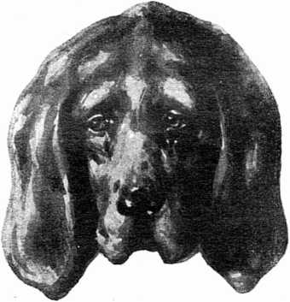

în ziua aceia a despărţirii, l-a făcut să biruiască şi spaima de armă. La dragostea pentru stăpân, la încrederea în el, s’a adăogit desigur ş’o judecată. Clipa hotărîtoare s’a produs când a aretat ş’a găsit cea dintăiu prepeliţă rănită. Atunci a pătruns în el curentul neamului lui vânătoresc, ca un izvor capriţios în albia râului. Nu mult după aceia numai vederea armei îl făcea să intre în crize de entuziasm.
Chiar în sezonul acela (de-atuncea sunt nouă ani trecuţi) a devenit un vânător pasionat; aşa de pasionat şi aşa de încredinţat de rolul lui pe lume, încât n’am fost în stare să-l fac a pricepe că el trebuie să rămâie un element subordonat. Foarte des mi-a dat a înţelege că el se socoate vânătorul principal. Ne amuzăm împreună; din când în când trag cu puşca; paseri şi animale se lasă impresionate de sgomot şi se opresc, ca să le poată el prinde; dar, dintre noi doi, numai el e în stare să fugă săgeată şi să urmărească până în zare un iepure care a apărut la capătul ogorului. Pasiunea aceasta de a urmări iepurele, rezistenţa dură la disciplină, mă fac să presupun că în vinele lui curg destule picături de sânge de copoiu.
Dar m’a servit destul de bine ca prepelicar, după cum ştii. A avut un nas fin şi un aret ferm. Acum însă a început a îmbătrâni. Auzul i-a cam slăbit; botul i-a încărunţit. Vechea lui ardoare totuşi şi-a păstrat-o şi a rămas prietinul nedespărţit de joacă al copiilor.
Dintre defectele lui trebuie să semnalez răutatea faţă de cânii străini, mai ales îndârjirea împotriva cânilor de vânat. În trăsuri, ori în autobuze, ori la popasurile de amiază, când vânătorii se găsesc amestecaţi cu cânii lor, totdeauna Cezar s’a dovedit un element de discordie. Dacă acest element de discordie ar fi rămas numai în domeniul hârâielii ş’al rânjetului, n’ar fi fost nimic. Dar aşa trecea totdeauna dela ameninţări la fapte.
Fiind aprig, sprinten şi iute de colţ, totdeauna colegii lui au avut a suferi dela el. Superioritatea răutăţii lui era uşurată şi de faptul că prepelicarii sânt, în general, naturi blânde. Educaţia şi îndeletnicirea lor îi îndrumează către alte scopuri.
Cezar şi-a păstrat colţii lui ageri. Nimic, nici sfatul nici pedeapsa, nu l-a putut face să renunţe la atac. Deaceia, — lucru cu totul scandalos pentru un prepelicar liber, — a devenit un câne redutabil de ogradă. Aici avea însă capriţii. Între oamenii care intrau pe poartă, el aprecia pe unii ca prietini, pe alţii ca duşmani. Pe târgoveţii decent îmbrăcaţi îi primea amical. Faţă de lucrători şi de ţărani avea o atitudine cu totul medievală; celor zdrenţeroşi îndeosebi îi plăcea să le înmulţească franjurile. Această lipsă de sentiment democratic i-am reproşat-o deseori; însă zădarnic. Maliţia lui se exercita uneori şi asupra femeilor şi a copiilor care treceau pe drum. Dosit lângă poartă, îi lăsa să se apropie; şi dintr’odată tresărea zbârlit şi ameninţător, c’un lătrat groaznic. După ce producea efectul pe care-l dorea, se retrăgea, jubilând oarecum în sine.
Propriu-zis slujba de câne de ogradă n’o îndeplinea conştiincios şi serios. Era un fel de amator; voia şi el să facă ce făceau dulăii de pază, dar nu punea seriozitatea necesară. Făcea scandaluri de acestea numai când avea chef. Deci chestia asta era pentru el o petrecere.
Cu vârsta, această înclinare ciudată, cum şi vrăjmăşia înmpotriva prepelicarilor tovarăşilor mei s’au înrăutăţit. Deaceia eram întrucâtva îngrijat la începutul verii trecute, când mi-am adus un căţel nou, menit să înlocuiască pe bătrân într’un an sau doi, — când va fi.
Eram sigur că Cezar îl va primi rău, căci era din breaslă.
Nu m’am înşelat. L-a privit dela început plictisit şi răutăcios.
Cu toate acestea Nero — sau Nelu, cum îi spun, mai potrivit, copiii şi servitorii — era o fiinţă blajină şi drăgălaşă chiar dela început. Când l-am primit din mânile unui prietin vânător, era numai cât un ghem, cu botul gros, cu labele mari, cu babinele dezvoltate, cu ochii severi şi c’un cucuiu proeminent în vârful capului. Distribuţia albului ş’a castaniului era alta decât la Cezar, mai mult în favoarea primei colori; şi pielea era aşa de elastică, încât ar mai fi putut cuprinde în ea trei trupuri.
Dela început acest nou oaspete s’a arătat cu totul prostuţ. Sosit dintre zidurile oraşului, nu ştia ce-i lumina largă, vântul liber, verdeaţa grădinii. Se împiedica în troscot şi nalbă. Se uita holbat şi într’o parte spre umbrele mişcătoare ale frunzarelor; se zbârlea şi fugea de ele, şi lătra scurt, şi nu înţelegea nimic din această viaţă. O mare hărnicie şi înţelegere dovedea numai pentru mâncare. Orişicând avea putinţa şi cu orice prilej, era gata să hăpăiască indiferent ce, în cantităţi considerabile. După ce isprăvea în blidul lui, dădea năvală alături la străchinuţele mâţelor. Nu băga în samă că scuipă; lingea tot ce putea. Nu pregeta să treacă şi la Cezar şi cu greutate înţelegea că trebuie să se retragă când bătrânul îi arăta colţii galbeni, c’un hârâit rău. Când auzea descuindu-se cămara, când auzea la bucătărie sunetul tacâmurilor, când răzbătea până la el mieunatul mâţelor, era de-o atentie deosebită, înălţând cucuiul si holbând ochii: ştia foarte bine că-i vorba de ceva mâncare suplimentară. Stăpâna casei, servitorii, copiii, confirmau totdeauna această credinţă a lui. La primele lecţii profesionale, eu, pe de altă parte, l-am deprins cu lucruri delicate şi dulci, drept răsplată. Aşa încât căţelul şi-a putut întruna potoli foamea neistovită umplând c’un trup din zi în zi mai mare pielicica-i elastică. În legătură cu această foame a deprins şi primele lecţii. Mai greu a fost cu educaţia bunei-cuviinţi. Ieşea destul de des la joacă pătat roş pe coasta pe care dormise în lădiţa lui. Copii îi reproşau necuviinţa şi cu vorbe aspre şi c’o vărguţă usturătoare: înţelegerea, în privinţa asta, i-a rămas o bucată de vreme tulbure. I-a reproşat-o, într'un un rând, şi Cezar, c’o lovitură de colţ, când l-a prins în flagrant-delict, dar căţelul a persistat încă într’ale sale.

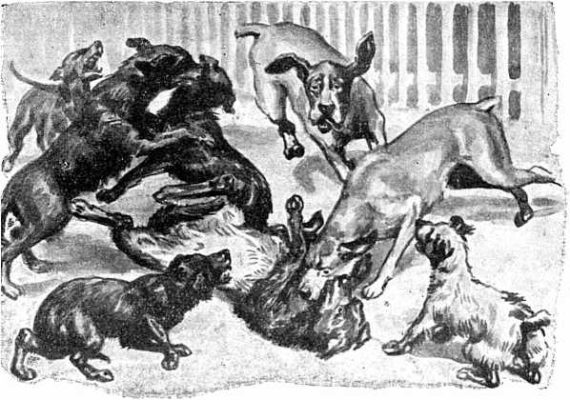

Încet-încet aburii copilăriei şi întunericului s’au risipit şi Nelu a început a se deschide. După cele dintăiu dovezi cuviincioase, copiii l-au primit la joc, dându-i alte învăţăminte. Dar cum labele, botul şi trupul crescuseră într’un chip absurd, mult mai mult decât agerimea minţii, căţelul şi-a închipuit că poate să-şi îngăduie cu cânele cel bătrân familiarităţi pe care i le permiteau copiii. Atuncea s’a produs o catastrofă. Ca răspuns la labele la hămăirile şi la muşcăturile în glumă ale căţelandrului, bătrânul i-a aplicat o corecţie iute şi sângeroasă.
La chelălăiturile de disperare ale lui Nelu, s’a precipitat toată casa. Venind şi eu la faţa locului, am făcut bătrânului o aspră mustrare şi l-am obligat să primească alături de el, bot la bot, pe tânăr. Întăiu a mai încercat să se împotrivească mârâind în surdină, după aceia a înţeles că trebuie să se supuie şi a primit tovărăşia. Am mângâiat pe căţel, care încă scâncea de durere, am mângâiat pe bătrân şi i-am lăsat.
Ascuţimea inteligenţei lui Cezar mi se dovedise în destule împrejurări. Constatarea pe care o făcusem, că el mă socoate auxiliar al lui, nu putea să-l scadă în ochii mei. Asemenea iluzii au şi oamenii. Desigur că Cezar, observând agitaţia frunzişurilor şi simţind vântul, era încredinţat că vântul e produs de frunzişuri. Tot aşa oamenii de pildă îşi închipuie că viaţa şi personalitatea sufletească sunt produse ale materiei trupeşti. Când trupul îşi sfârşeşte evoluţia, aceiaşi oameni fac asupra sufletului şi esenţei vieţii reflecţia pe care o face Cezar asupra vântului. Şi asta au făcut-o şi o fac cugetători respectaţi. N’aveam de ce să nu respect inteligenţa cânelui meu chiar când, uneori, ea se încredea prea mult în sine. Cu împrejurarea mustrării pe care i-o făcusem îmi dădu dovadă că puteam avea încredere în el şi’n puterea lui de pătrundere. înţelese că tânărul lui tovarăş are drept, caşi dânsul, să se bucure de favoarea noastră. În- frânându-şi simţirea de răutate şi de gelozie îl acceptă deci şi luî din acel ceas, subt protecţia lui.
A început în viaţa celor doi câni o bună prietinie dela mare la mic, dela înţelept la naiv. Cezar se lăsa, cu blândeţă şi răbdare, tuturor dezmierdărilor şi obrăzniciilor lui Nelu. Îi permitea să-l muşte de urechi, să-l apuce de beregată, să sară asupra lui, hămăind vesel. Fugeau amândoi, ca şi cum ar fi fost înhămaţi, până la pădurice şi acolo cercetau fornăind şi pufnind desişurile. Din zi în zi legătura şi prietinia lor era mai vădită. În fond o socoteam o înţeleaptă îngăduinţă din partea bătrânului. O împrejurare îmi dovedi că nu era numai o îngăduinţă.
Intrând într’a şasea lună, Nelu dobândise proporţii impunătoare. Era aproape mai mare decât Cesar. Era lăbos şi botos, grav şi sever ca un copil supărat, stângaciu şi nesigur în mişcări. Dintr’o pricină pe care n’am putut-o descoperi, într’o după-amiază şi-a răsucit încheietura unui picior. Năvălind în odaie, se aburcă pe pat şi începu să schiaune jalnic. Adunându-se în juru-i un consult doftoricesc, s a căutat locul dureros care a fost fricţionat cu spirt. Laba bolnavă a fost întinsă delicat pe o perină moale şi doftorii au rămas privindu-1 cu interes şi aşteptând urmările.
Atunci a zgrepţenat Cesar la uşă. I s’a dat drumul şi a venit şi el la consult. Tânărul începând iar a ţipa ş’a geme, bătrânul deodată a luat o înfăţişare extraordinară de atenţie. Agitându-se cu vioiciune a venit la prietinul lui mirosind, agitându-şi botul, căutând, cerând explicaţii. Auzindu-ne vorbind, ne-a privit ca şi cum ne înţelegea; apoi s’a liniştit şi s’a retras la o parte, căutând şi el un culcuş pe alt pat.
Un nou acces de durere al celuilalt îi produse iar aceiaşi atenţie, grijă şi neastâmpăr. Interesul şi simpatia lui erau aşa de manifeste în muţenia lor, încât deveneau comice.
Sclintitura lui Nelu a trecut; simpatia între cei doi tovarăşi a crescut.
Tânărul era încă la începutul carierei şi avea încă multe de învăţat dela viaţă. Deşi începea să dovedească în deosebite împrejurări inteligenţă, natura lui bună şi naivă trebuia să-l ducă la experienţe dureroase.
Viaţa lui cu Cezar şi cu ceilalţi trei dulăi ai ogrăzii — Leu, Turcu şi Cerchez — era numai joacă şi toleranţă a năzbâtiiilor lui. Dar lumea nu se isprăvea în ograda şi’n grădina noastră. În via de alături este un vier pe care-l chiamă domnu Cornea. Ş’acel vier şi-a întocmit o potaie de câni de pază. Acea potaie n’are nici caracter, nici coloare, nici formă. Nişte derbedei gălăgioşi şi grozav de răi, care ies în tovărăşie buluc la drumul mare, latră la drumeţi, năvălesc asupra cânilor singurateci, flocăindu-i şi sângerându-i fără motiv şi fără scop. Bătălia, urletul şi ura sunt partea vieţii lor. Domnu Cornea le distribuie mai mult lovituri decât mâncare; instinctele lor feroce sunt în continuă aţâţare.
Într’o după amiază, această ceată de rău-crescuţi s’a strecurat în vie la mine prin împrejmuirea de sârmă ghimpată. Nelu, cunoscând în ei semeni, a ţupăit fără grijă în mijlocul lor, cu generoase intenţii de petrecere. Asupra entuziasmului şi prieteniei lui au tăbărît deodată ceilalţi c’o vrăjmăşie diabolică. Într’o clipă l-au amestecat cu ţărâna. Unii îl ridicau, alţii îl doborau, alţii îl rostogoleau. Chelălăiturile nenorocittului erau aşa de desperate, încât au sărit lucrători din vie cu sapele şi cu furcile, ca să-l scape dela moarte. Era într’o jalnică stare, sângerat, cu armul piciorului de dinapoi din stânga sfâşiat şi trăpuns de colţi. Nu mai ştia pe ce lume-i şi se tânguia stins, cu botu-i bun şi mare între labele-i enorme. Cezar, sosit în pripă, îl privea cu nedumerire. Potaia urla încă şi zăpăia dincolo de gard. El se repezi zbârlit şi cu rânjet într’acolo, apoi veni iar la prietinul lui rănit. Ceilalţi, provocaţi, se întoarseră la sârmă, cu gălăgie şi ameninţare. Bătrânul îi privi neclintit, caşicum îi număra şi le hotăra pedeapsa; apoi, auzind scheunat jalnic lângă el, atingea şi mângâia cu laba pe nefericitul său protejat.
Acuma ascultă ce s’a întâmplat.
După o săptămână de zăcere, cât rănile copilului s’au tămăduit, a fost pace. Apoi Nelu, întors la zburdăciune, şi-a început iar jocurile, evitând însă cu grijă o anumită regiune primejdioasă. Cezar îl priveghea. În amurgurile blând luminate ale toamnei aceştia, la petrecerea lor bătrânul îndemna şi pe dulăii eliberaţi din lanţ şi foarte dornici de distracţie. Treceau în grup spre pădure, hârjonindu-se; se întorceau spre poartă, şi-şi împingeau recunoaşterea peste şosea, până pe toloaca din faţă.
În una din înserări, am observat în grupul cânilor mei o mişcare deosebită. Deodată îşi conteniseră jocul de pe toloacă şi se retrăseseră între stâlpii porţii. Cineva, care-i observa ca şi mine, îmi atrase luarea-aminte că din via de alături au ieşit derbedeiii domnului Cornea, prigonind şi încolţind un biet câne pribeag, spre via lui Adamachi. Era într’acolo larmă şi învălmăşeală.
Cezar, ca un luptător încercat, observa neclintit din poartă scena aceia depărtată de vârtej. Adulmeca într’acolo cu nasul înălţat. Îndărătul lui stăteau dulăii. La urmă Nelu, ca un prostănac.
Cum socoti situaţia destul de favorabilă şi vârtejul destul de departe ca să poată tăia retragerea inamicilor, bătrânul izbucni înainte cu mare sprinteneală şi agerime. Dulăii, mai tineri, todeauna ascultători în atari expediţii îl urmau de-aproape. Se’nţelege că şi Nelu se ţinea de ei, greoiu şi făcând salturi stângace cu tot trupul. Pentru el, fără îndoială, alergarea aceia era o joacă.
Duşmanii simţiseră primejdia şi ştiau că au de-a face cu luptători veritabili. Lăsând dintr’odată pe pribeag, încolăcit ca un vierme şi flocăit într’un colţ de râpă, se răsuciră într’o fugă disperată spre baza lor de operaţii. Dar era prea târziu. Răpeziţi ca din arcuri, bătrânul şi dulăii îi izbiră din fugă, bătându-i îndărăt. Atunci şi pribeagul cel de lângă râpă chelălăi cu mânie, se destinse şi se înşurubă în învălmăşeală ca o dihanie apocaliptică a răzbunării. A fost o bătaie măreaţă şi o revanşă complectă a partidei noastre.
Nelu, băgând de seamă, din fuga lui dezordonată, că petrecerea are înfăţişarea păţaniei lui recente, se opri brusc, poticnindu-se şi căzând în bot. Într’o atitudine ruşinoasă de spaimă se propti apoi în labele-i enorme, aruncând spre bătălie două lătrături îndoielnice. După aceia dintr’odată sângele rasei începu să fiarbă în el; părul i se înfoie şi i se zbârli în jurul grumazului, şi se năpusti şi el spre vârtejul luptătorilor.
Dacă n’ai văzut câni întorcându-se triumfători dela o biruinţă complectă, în care au zdrobit pe duşmani, atunci eşti lipsit de o impresie care nu se poate uita. Ai văzut însă oameni în aceiaşi situaţie şi-ţi poţi face o idee. Veneau toţi fudui, cu capetele înălţate, şi parcă ar fi avut labele în şolduri. Iar tânărul, după a doua experienţă, nu mai scheuna, ci, aşezându-se grav în poartă, începu a-şi linge cu linişte şi cu demnitate rănile.

Cuprins

Memoriul lui cuconu Ilie Leu despre o călătorie în locuri depărtate, tocmai la Deva 4
Bazargic 43
Balcic 52
Ecrene 60
Caliacra 67
Satul păcii 86
Ostrov 92
Însemnări despre o ţară depărtată 101
Americanism 109
Vânătoarea, acum o sută de ani, în Moldova 116
Şorţul verde 138
Veverița 154
Intrarea în viată a lui Nelu 161

